## Js基础

### 重点简介

1. 面向过程、面向对象、多范式、函数式四种程序设计模式

2. 命令式、声明式编程，构造代码的不同方式

3. js让网页添加动态和交互效果，js和web浏览器实际上是两个不同的东西，这意味着js可以在web浏览器之外运行，比如node.js能够创建后端应用程序，运行并与数据库进行交互的应用程序

### 值和变量

1. 声明变量，计算机内存会创建一个真正的变量，我们将值存储在该变量中

2. 变量就像一个盒子，盒子可以存放一些东西，盒子上写上一个标签，通过标签找到该对象，变量不是数值本身，它们仅仅是一个用于存储数值的容器，你可以把变量想象成一个个用来装东西的纸箱子

3. 变量命名由数字、字母、下划线和美元符号组成，命名不能以数字和关键字开头

### 变量和标识符

1. 标识符就是一个名字，对变量、函数、属性、参数进行命名，或者用作某些循环语句中的跳转位置标记

2. 变量，保存值的占位符，可以通过变量名称来获得对值的引用

3．标识符是变量相当于是变量的父亲，只是标识符的一种情况

### 数据类型(值)

1. 值的类型包括number、string、boolean、undefined、NaN值，其他值都是对象，对象是可变的键控集合，数组、函数、正则表达式都是对象。

2. 值分为原始值和对象，原始值只是一个原始数据类型。

3. 注意具有类型的是值，而不是变量。

4. js可以轻松更改由变量保存的值的类型，js是一种弱类型或者动态语言，这意味着你不用提前声明变量的类型，在程序运行中，类型会被自动确定，这意味着你可以使用一个变量保存不同类型的数据。

5. 在后台中，js变量只是准备不充分，但是也是有准备的，这牵扯到预解释，先占用一个位置，但是不分配数据类型的大小，赋值数据的时候再用，不实现准备。

6. null代表对象的值未设置，在布尔值中代表falsy。

### Let const 和var

1. let是块作用域，var是函数作用域，const定义变量不能修改

2. 不使用let、const、var也可以定义变量，但它不会在当前所谓的范围内创建变量，相反js将在全局对象上创建一个属性，永远不要这样做

### 基本运算符

1．运算符基本上允许我们转换值或组合多个值，并真正对值进行各种工作，并且有许多类别的运算符，例如数学运算符、比较运算符（operator）、逻辑运算符、赋值运算符

2. 运算符包括: 赋值运算符、比较运算符、算数运算符、位运算符32位二进制串、逻辑运算符、字符串运算符、条件(三元)运算符、逗号运算符、一元运算符、关系运算

### 模板字面量

1．字符串字面量允许嵌入表达式

2. 字面量表示如何表达这个值，等号右边都可以认为是字面量

3. 字面量分为：字符串字面量、数组字面量和对象字面量，另外还有函数字面量

### 类型强制和类型转换(隐式转换和显示转换)

1．类型强制：一种数据类型到另一种数据类型的值的自动或隐式转换

2．类型转换：它类似于类型强制，都是将值从一个数据类型转换到另一种数据类型，注意它可以是隐式也可以是显示的

3. 5 + 2.0，浮点数2.0被隐式类型转换为整数，但给定指令Number(“0x11”)，字符串”0x11”被显示类型转换为数字17

### 真值和假值

1．Js什么时候会对布尔值进行类型强制呢？

a) 使用逻辑运算符时，(&& || !== ===)

b) 在逻辑上下文中(if else if(0) if(null) if(expression))

2. 除了(false、0、-0、0n、“”、null、undefined和NaN以外皆为真值)

#### !!双重非运算符

1. 双重非运算符：将任意值强制转换为布尔值，其实是Boolean函数另一个表达式

#### 等式运算符==和===

1. ===全等运算符会检查两个操作数是否相等，==全等运算符会在检查前，尝试将它们转换为相同的类型

### 布尔逻辑





### 逻辑运算符

1. ||是一个布尔逻辑运算符，左侧的操作数会被强制换成布尔值用于求值，注意任何假值(0,””,NaN,null,undefined)都不会返回

2．&&的优先级大于||

3. ？？布尔运算符只有在第一个操作数为null或undefined时，返回第二个操作数，其余的假值会被返回

### Switch语句

1. switch()，括号内评估一个表达式，将表达式的值与case子句匹配，并执行子句的内容

2. break，被执行子句以break;结束

3. default，子句会在expression的值与任一case语句均不匹配时执行

4. switch()，匹配表达式是 === 全等运算符

5. case，如果case没有填写值，那么将执行下一个case，直到遇到break退出

总结：

1. switch在处理常量中，效率高于if else，因为switch是随机访问，直接跳转到特定case分支，而if else是遍历条件才可以得到值，但是switch case占用较多的代码空间，因为它要生成跳表，因此case常量分布范围很大但实际有效值又比较少的情况，switch…case的空间利用率将变的很低。

const day = 'friday';

    switch (day) {

    case 'monday': // day === 'monday'

        console.log('Plan course structure');

        console.log('Go to coding meetup');

        break;

    case 'tuesday':

        console.log('Prepare theory videos');

        break;

    case 'wednesday': (重点)

    case 'thursday':

        console.log('Write code examples');

        break;

    case 'friday':

        console.log('Record videos');

        break;

    case 'saturday':

    case 'sunday':

        console.log('Enjoy the weekend :D');

        break;

    default:

        console.log('Not a valid day!');

    }

    if (day === 'monday') {

    console.log('Plan course structure');

    console.log('Go to coding meetup');

    } else if (day === 'tuesday') {

    console.log('Prepare theory videos');

    } else if (day === 'wednesday' || day === 'thursday') { (重点)

    console.log('Write code examples');

    } else if (day === 'friday') {

    console.log('Record videos');

    } else if (day === 'saturday' || day === 'sunday') {

    console.log('Enjoy the weekend :D');

    } else {

    console.log('Not a valid day!');

    }

### 语句和表达式

1. 语句：声明一个完整的句子，而表达式就像组成句子的单词，当它被执行时，它不会产生任何值，例如if语句，我们只是判断是否满足此条件

2. 表达式：表达式是变量或者直接量与运算符组成的式子，表达式会有一个计算结果，称之为表达式的值，也就是说表达式是有值的

### 三元运算符

1. 三元运算符：1：判断情况 2：符合情况输出值 3：不符合情况输出值

2. 条件运算符实际上是一个运算符，运算符总产生一个值，运算符是一个表达式

3，使用三元运算符对有条件地声明变量非常有用

### Js发展历史

1. 1995年，Brendan只用了10天创建了js第一个版本，它被称为Mocha，但已具备了现代js的许多基本功能

2. 1996年，Mocha先改为liveScript，然后改为js，吸引Java开发人员，然而js与java几乎没有任何关系，微软推出IE，从netspace复制JavaScript并成为jscirpt

3. 1997年，由于需要标准化语言，ECMA发布了ECMAScript(ES1)，js的第一个官方标准(ECMA是标准，js是实际使用的语言)

4. 2009年，ES5(ECMAScript5)发布时有很多很棒的新特性

5. 2015年，ES6/ES2015发布：该语言有史以来最大的更新!，ECMAScript更改为年度发布周期，以减少每次更新发布的功能

6. 发布ES2016/ES2017等

### Function功能简介

1. 函数就像一段代码，我们可以在代码中一遍又一遍地重用它，这里类似于一个变量，函数可以保存多个完整的代码行

2. 每个js函数实际上都是一个function对象，运行(function(){}).constructor === Function

3. function由关键字、函数名、代码块、代码行

4. 我们可以调用函数、运行函数、回调函数

5. 函数不仅可以重用一段代码，它还可以接受数据并返回数据，所以我喜欢把函数想象成机器

总结：

1. 函数允许我们编写更易于维护的代码，函数可以创建可重用的代码块，而不必一遍又一遍地手动编写相同的代码

2. 编写代码要遵循一个非常重要的原则，DRY原则，保持代码的干燥，不要重复自己

### 函数声明与表达式

函数声明

1. 函数声明有点像声明一个变量，函数参数有点像局部变量，它只是在这个函数内部可用

2. 我们不需要在函数内部实际返回一个变量存储相应的值，只是单纯的返回值

3. 参数是函数中的占位符，然后参数是我们用来填充作为参数的占位符的实际值

表达式

1. 将同样的函数存储到一个变量中，然后这个变量就是函数，函数体如果没有名称是匿名函数，匿名函数在这里相当于一个表达式，表达式实际返回一个值

2. 调用函数工作方式，函数表达式与函数声明完全相同，我们以同样方式调用它，以同样的方式捕获返回值，结果也是一样的，因为函数体是一样的

3. 在js中，函数实际上只是值，就像一个数字、一个字符串或一个布尔值，它不像字符串和数字有自己的类型，但它是一个值，因此可以存储在变量中

函数声明和函数表达式之间区别：

1. 函数声明可以在代码定义函数声明之前调用它们，函数表达式必须在初始化之后才能调用它们，这是因为变量提升的过程而发生的

2. 推荐使用函数表达式，因为这会迫使我们进入一个很好的结构，我必须首先在代码顶部定义所有的函数，然后才能调用它们，这会使代码更好一点，更有条理

### 箭头函数

1. 不需要使用花括号定义代码块，return实际上是隐式发生的，所以这里的值会自动返回，不需要写return关键字

2. 工作方式与使用所有其他函数的方式完全相同，单行函数可以不写return，当使用{}代码块时需要写return关键字

3. 箭头函数中没有this关键字

4. 学习根本不是线性过程，因此主题需要以渐进的方式相互建立

### 函数调用其他函数

1. 函数调用函数，采用传递参数的方式，让函数调用其他参数，这样让我们编写的代码符合DRY原则，永远不要重复自己



### 审查职能

1. 函数具有参数，我们使用参数调用函数，这些参数是函数参数的实际值，我们使用这些将实际数据输入到函数中

2. 我们有函数声明、函数表达式、箭头函数3种不同的函数编写方式，工作方式相同，都是接收输入数据、转换数据，然后输出数据

3. 运行函数、调用函数、执行函数，所有术语都有相同的含义





### 数组简介与方法

1. const声明的变量是不能更改的，但是array元素的值可以更改，以为只有原始值是不可变的，但数组不是原始值，我们实际可以改变它，为什么可以工作？因为js将事物存储在内存中的方式，后续js如何在幕后工作会介绍

2. js有一些内置函数，基本上可以用于数组，这些被称为方法，我们将方法视为数组操作，js实际上有无数的数组方法，

3. .push，push本质上是一个函数，我们可以从括号中看出这一点，该函数是附加到数组本身的，从技术上看，push是一个函数的方法，我们可以直接在friend数组上调用该函数

4. push方法从数组尾部添加元素，实际返回一个值代表数组的最新长度，unshift从数组头部添加元素，会实际返回一个代表数组的最新长度，pop方法删除数组最后一个元素，返回删除元素本身，shift方法删除数组第一个元素，返回删除元素本身

a) push和unshift返回新组的长度，pop和shift返回删除的元素

### 判断元素indexOf和includes

1. indexOf()方法返回在数组中可以找到给定元素的第一个索引，如果不存在，则返回-1

a) 字符串查询中，查询值是数字，则转换为字符串

b) 数组查询中，匹配项是数字不会被转换为字符串(数组可以存放任意类型的数值)

2. includes方法判断数组是否包含此元素，包含返回true，不包含返回false

a) 如果存在’’、NaN、undefined的情况会返回true，而indexOf会返回-1

总结：

1. indexOf()和includes()都可用于字符串，并且存在有隐式转换

### 对象介绍

1. 对象，js另一种数据结构，使用花括号的方式创建对象，{}是代码块，注意这和if else switch不同，它们是定义了一个函数体

2. 对象可以将真正属于一起的不同变量组合在一起

3. 在对象中，当我们想要检索它们时，这些值的顺序根本不重要，在数组中，我们指定元素的顺序很重要，我们只能使用它们的顺序号来访问数组元素

4. 订单数据(order number)使用数组，更多非结构化数据使用对象，实际想要命名的数据，根据该名称从对象中检索

### 点与括号表示法

1. 通过.来获取对象属性，.其实是一个运算符，它将转到这个对象，然后检索指定名称的属性

2. 通过[]来获取对象属性，我们需要指定一个带有属性名称的字符串

3. .和[]的区别，我们实际上可以放置我们想要的任何表达式

4. 实践中，我们可以通过prompt获取一个字符串值，然后在对象中索引对应属性的值

5. 实践中，如果我们检索对象属性，属性不存在，将返回undefined，我们通过if else来解决

### 对象方法

1. 对象方法，对象中添加方法，方法相当于函数表达式，工作方式相同，只是语法不同

a) 对象方法不能使用函数声明，我们需要的是值

b) 对象方法调用，调用对象方法就像调用属性一样，类似于函数表达式，我们将函数简单地视为值，属性保存函数的值，因此我们可以像调用其他属性一样调用方法，实际调用我们需要使用括号

2. 对象方法与数组方法，数组是一个特殊的对象，因此具有函数方法，对象调用自己创建的方法，属于内置方法

3. 对象方法中this关键字，this关键字指向方法的对象

### 迭代iterate:for循环

1. 迭代是重复反馈过程的活动，为了一步步逼近所需目标或结果，每一次对过程的重复称为一次”迭代”，每次迭代的结果会作为下一次迭代的初始值

2. 重复执行一系列运算步骤，从前面的量依次求出后面的量的过程，过程的每一次结果，都是由对前一次所得结果施行相同的运算步骤得到的

3. 循环语句包含3个部分，初始值、逻辑条件、计数器，迭代前对逻辑条件进行评估，迭代后更新计数器，注意逻辑条件永远不要是假的，会导致电脑死机

    // console.log('Lifting weights repetition 1 🏋️‍♀️');

    // console.log('Lifting weights repetition 2 🏋️‍♀️');

    // console.log('Lifting weights repetition 3 🏋️‍♀️');

    // console.log('Lifting weights repetition 4 🏋️‍♀️');

    // console.log('Lifting weights repetition 5 🏋️‍♀️');

    // console.log('Lifting weights repetition 6 🏋️‍♀️');

    // console.log('Lifting weights repetition 7 🏋️‍♀️');

    // console.log('Lifting weights repetition 8 🏋️‍♀️');

    // console.log('Lifting weights repetition 9 🏋️‍♀️');

    // console.log('Lifting weights repetition 10 🏋️‍♀️');

    // for loop keeps running while condition is TRUE

    for (let rep = 1; rep <= 30; rep++) {

    console.log(`Lifting weights repetition ${rep} 🏋️‍♀️`);

    }

### for循环数组、中断和继续

1. continue，/kənˈtɪn.juː/，退出符合当前条件的当前迭代，执行下一次迭代

2. break，完全终止整个循环，不仅仅是当前迭代，直接中止整个迭代器

3. 我们可以通过数组对象长度，选择是向前循环还是向后循环

#### 中断和继续

1. continue，退出当前符合条件的循环，并执行下一次循环

2. break，退出当前循环，并中止整个迭代器

    const jonas = [

        'Jonas',

        'Schmedtmann',

        2037 - 1991,

        'teacher',

        ['Michael', 'Peter', 'Steven'],

        true

    ];

    console.log('--- ONLY STRINGS ---')

        for (let i = 0; i < jonas.length; i++) {

        if (typeof jonas[i] !== 'string') continue;

        console.log(jonas[i], typeof jonas[i]);

// --- ONLY STRINGS --- Jonas string Schmedtmann string teacher string

    }

    console.log('--- BREAK WITH NUMBER ---')

     for (let i = 0; i < jonas.length; i++) {

        if (typeof jonas[i] === 'number') break;

        console.log(jonas[i], typeof jonas[i]);

// --- BREAK WITH NUMBER --- Jonas string Schmedtmann string

    }

### While循环是如何工作？

1. while循环可以实现for循环的所有功能，但它是根据条件真实性进行判断的，条件为false时停止循环，而for循环是固定循环次数

2. 实践中，比如一个骰子投掷中，我们希望骰子为6时停止投掷，如果使用for，那么我们必须要添加逻辑条件，在限制的次数中执行，而while是直到骰子数字为6才停止投掷

总结：while的使用场景要比for循环多

# 入门

### DOM和DOM操作

1. 文档对象模型document，HTML文档的结构化表示，允许JavaScript访问HTML元素和样式来操作他们

2. DOM基本上是HTML文档和JavaScript代码之间的连接点，只要HTML页面加载，浏览器就会自动创建DOM



1. DOM树和DOM操作中，我们使用了子元素、父元素、兄弟元素等术语，对于HTML中的每个元素都有一个元素节点和DOM树，我们可以使用js访问任意节点并与之交互

2. DOM树，它包含元素节点、文本本身、注释、其他内容的节点，因为HTML文档中的任何内容必须在DOM中

3. document是特殊的对象，JavaScript可以使用它，DOM是HTML文档的完整表示，我们可以以复杂的方式对其进行操作

、

### DOM不属于JS

1. js是ECMAScript规范的一种语言，DOM相关的东西根本不在那里，我们只是使用JS语言操作了DOM而已

2. DOM属于webAPI的一部分，web API就像浏览器实现的库，我们使用js代码访问

3. webAPI是用js编写的库，DOM规范是浏览器实现的，自动提供为我们使用，这一切发生在幕后

a) 因为DOM规范是浏览器编写的，因此不受大众开发人员的喜爱，从而延伸出很多框架来优化DOM



### 处理点击事件

1. document.querySelector方法返回一个对象元素，元素上使用addEventListener方法来附加事件处理程序，事件处理程序是一个函数表达式

2. 点击事件触发，传入事件处理器的函数会被js引擎调用，querySelector和addEventListener脚本被执行时，函数不会被立即调用，只有在事件发生时才会调用此函数

3. 函数调用，我们不会使用括号调用函数，我们是将它真正传递给addEventListener方法

### 小游戏项目

1. Math.trunc()取数值整数部分

2. Math.random()随机0~1数字,不包括1

3. 初始状态值：隐藏数字、分数

/* 逻辑思路

1. 如果没有输入猜测分数，显示提示“没有数字！”

2. 如果猜测分数等于隐藏分数，显示提示“正确数字！”

3. 如果猜测分数大于隐藏分数，显示提示“数值太大！”

a) 判断分数是否大于0，如果大于0那么我们将执行分数减1，否则将显示提示“你输掉比赛！”

4. 如果猜测分数小于隐藏分数，显示提示“数值太小！”

a) 判断分数是否大于0，如果大于0那么我们将执行分数减1，否则将显示提示“你输掉比赛！”

*/

5. 重点：score分数为什么要大于1时，我们执行too high too low判断，因为我们最开始初始化了score值，进行判断是从20开始，因此score是从20开始递减，当我们递减到score为2时，我们已经递减了19此了，实际输出的值是1，因为我们是先判断再进行值的修改，每次点击用计算后的值作为新的score值进行判断，但重要的是我们是从20开始的

    // Between 1 and 20 integer(整数) trunc(截取) random(随意)

    const secretNumber = Math.trunc(Math.random() * 20) + 1;

    let score = 20;

    document.querySelector('.score').textContent = score;

    document.querySelector('.check').addEventListener('click',function() {

// 转换为数字类型

        const guess = Number(document.querySelector('.guess').value);

        console.log(guess, typeof guess);

        if (!guess) {

            document.querySelector('.message').textContent = '⛔️ No number!';

        } else if (guess === secretNumber) {

            document.querySelector('.message').textContent = 'Correct Number!';

        } else if (guess > secretNumber) {

            if (score > 1) {

                document.querySelector('.message').textContent = 'Too high!';

                score--;

                document.querySelector('.score').textContent = score;

            } else {

                document.querySelector('.message').textContent = 'You lost the game!';

                document.querySelector('.score').textContent = 0;

            }

        } else if (guess < secretNumber) {

            if (score > 1) {

                document.querySelector('.message').textContent = 'Too low!';

                score--;

                document.querySelector('.score').textContent = score;

            } else {

                document.querySelector('.message').textContent = 'You lost the game!';

                document.querySelector('.score').textContent = 0;

            }

        }

    });

### 操作CSS属性

1. 两个属性使用驼峰

2. 赋值必须要添加单位

## Js如何在幕后工作

### Js高级概述

1. js是一种高级面向对象、多范式的编程语言

2. js是一种高级语言，基于原型的面向对象方法多范式

### 高级语言

1. 运行程序，必须要一些硬件，例如内存和cpu才能完成工作

a) CPU大脑，处理大部分数据，如计算，思考等

b) 内存=临时记忆，存放着暂时需要存储的数据

2. c语言，必须手动管理资源，例如计算机请求内存以创建变量

3. js和python等高级语言，不需要管理资源，因为语言具有抽象性，可以摆脱所有这些工作

4. js语言更易于学习和使用，但不会向c语言那样快速或优化





### 垃圾收集

1. 管理内存，垃圾收集是js引擎中的一种算法，它会自动从计算机内存中删除旧的、未使用的对象，以免不必要的东西堵塞它。

2. 这有点像js有一个清理人，它会不时清理我们的内存，这样我们就不必在代码中手动执行它了



### 解释型或即时编译型语言

1. 计算机的处理器只能理解0和1，最终每个程序都需要用0和1编写，这样成为机器码

2. 对于js代码，这都发生在js引擎内部



### 多范示语言

1. 多范式是构建代码的一种方法和整体思维方式，我们可以在范式项目中指导编码风格和技术

2. 三种流行的多范式：过程式、面向对象和函数式编程

3. 面向过程和面向对象的区别是“封装”，函数式和面向对象的区别是“不使用外部状态”

### 基于原型的面向对象方法

1. js是一种基于原型、面向对象的方法

2. 原型包含所有数组方法和代码中创建的数组



### 一流函数的语言

1. js是一门具有一流函数的语言，这仅仅意味着函数被视为常规变量，因此我们可以将函数传递给其他函数，甚至可以从函数返回函数

2. 具有一级函数的语言中，函数被简单地视为变量，我们可以将他们传递到其他函数中，并从函数中返回它们



### 动态语言

1. js是一种动态语言，而动态实际上意味着动态类型，在js中，我们不会将数据类型分配给变量，相反它们仅在js引擎执行我们代码时才为人所知

### 单线程和非堵塞实践循环并发模型

1. 单线程，js本身运行在一个单线程中，这意味着它一次只能做一件事

a) 线程，线程就像一组指令，在计算机的CPU中执行，基本上线程是我们代码在机器处理器中实际执行的地方，也就是代码是在线程中执行的。

0. 代码在线程中被CPU读取与执行，实际上是代码是在线程中执行的

1. 本质上是js引擎在操作编译执行代码(js引擎存在于浏览器中)

3. 堵塞，远程服务器获取数据，这是一个长时间运行的任务，听起来会造成进程的堵塞

4. 非堵塞，通过事件循环，在后台长时间运行任务，当任务完成后将它们放回主线程，简而言之，这就是js单线程非阻塞事件循环模型



### Js引擎

Js引擎：

1. js引擎只是一个执行js代码的计算程序，本质执行js代码是引擎的作用

2. js引擎是一个专门处理js脚本的虚拟机，一般会附带在网页浏览器之中，主要功能就是结合js语言的特性和本质来编译执行它

3. 每个浏览器都有自己的js引擎，最知名的引擎是谷歌v-8引擎

4. v-8引擎为google chrome和node.js提供动力，因此我们可以使用js构建服务器端应用程序，在任何浏览器之外

### 编译、解释、即时编译三种编译代码的方式

1. 编译，在编译时，整个源码一下子转换成了机器码，将此机器代码写入可在任何计算机上执行的可移植文件，最后执行

a) 优点，在循环中运行代码快，因为不需要为每次循环重复编译

b) 弊端，启动需要更多的时间，因为一开始就要进行编译步骤

2. 解释，有一个解释器贯穿源代码并逐步执行，代码是同时读取和执行的

a) 优点，快速启动和运行，运行代码前，不需要完成整个编译步骤，只需开始翻译第一行并执行它

b) 弊端，运行相同代码时，例如处在循环中，你必须一遍又一遍地做同样的翻译

3．即时编译，是编译和解释之间的混合，我们有常规提前编译的两个步骤，但是没有可移植文件

a) 解释器每次通过循环时，都必须不断地重新翻译代码，为了摆脱解释器效率低下，浏览器开始混合编译器

b) 优点，js引擎添加了一个新部分，称为监视器(也称为分析器)，该监视器在代码运行时监视它，并记下多少次以及使用了哪些类型

c) 采用warm和hot标签进行优化，遇到相同代码时，直接打开编译版本

总结：

1. 编译，编译、机器代码和可移植文件、执行，注意可以在编译后执行

2. 解释，同时编译和执行，注意也需要转换为机器代码

3. 即时编译，编译、机器代码、执行，注意是立即执行 (在代码编译的过程中就已经开始执行了)

a) 下面JavaScript现代引擎"即时编译"详细解释了执行为什么发生在编译中

b) 上方链接详细说明了即时编译的warm和hot标签优化机制！！！

c) 即时编译，在编译过程中会更快，因为会先执行一版未非常优化的机器代码，在程序执行期间不断编译和优化，优化又分为warm和hot两种，因此性能会成倍的增加，非常的哇塞，详情还是要看上方链接，目前看的头疼 ------- 等待笔记

1. js曾经是一种纯粹的解释型语言，但解释型语言要比编译语言慢得多，现代js和今天构建和使用的成熟web应用程序，低性能不再可以接受

2. 即时编译仍然有常规提前编译的两个步骤，但是没有可移植的文件可以执行，编译后立即执行，对于js来说是完美的，因为它确实比逐行执行代码要快的多



### Js引擎由什么组成？

1. 任何js引擎总是包含一个调用栈和一个堆，调用堆栈是我们的代码称为执行上下文的东西实际执行的地方

2. 堆是一个非结构化的内存池，它存储了我们应用程序需要的所有对象，通过这个引擎，让我们知道代码在哪里执行



### Js代码执行过程

1. 解析代码，js代码进入引擎时，代码会被解析为一种抽象语法树或AST的数据结构

a) 将每一行代码拆分成对语言有意义的片段，例如const、function关键字、变量名、参数等，然后以结构化的方式将这些片段保存到树中

0. 此步骤还检查是否存在任何语法错误，并且生成树梢后将用于生成机器代码

2. 编译，将生成的AST编译成机器代码

3. 立即执行，执行发生在js引擎执行堆栈中(调用堆栈)

4. 编译与执行中，js有一个优化策略，会在开始执行前，创建一个非优化的机器代码版本，为了能够尽快执行

a) 在程序执行期间，未优化的机器代码会被重新编译和优化，并且每次优化后，未优化的代码会被简单地扫描以获取新的更优化的代码，当然不会停止执行(其中还有warm和hot标签优化机制—深层次优化)

“即时编译”优势介绍

总结：

1. 使用v-8引擎，所有解析、编译和优化都发生在引擎内部的一些特殊线程中，我们无法从代码中访问这些线程

2. 特殊线程与主线程分离，主线程是代码运行在调用堆栈中执行代码，不同引擎以稍微不同的方式实现，这就是即时编译在js中的样子

3. 结构化之后，就生成了抽象语法树(AST)，AST是便于V8理解的结构，在生成AST的同时，V8还会生成作用域，作用域存放相关变量











### Js准备时

1. 在V8执行js之前，它还需要准备执行js时所需的一些基础ji，基础环境包括了堆空间、栈空间、全局执行上下文、全局作用域、消息循环系统、内置函数等，这些内容都是在执行js过程中需要使用到的

a) js全局执行上下文，包含了执行过程中的全局信息，比如一些内置函数，全局变量等信息

b) 全局作用域，包含了一些全局变量，在执行过程中的数据都需要存放在内存中

c) 堆和栈的管理内存管理模式，所以V8还需要初始化内存中的堆和栈结构

d) V8系统活起来，还需要初始化消息循环系统，消息循环系统包含了消息驱动器和消息队列，如同V8的心脏，不断接受消息并决策如何处理消息

### Js运行时

1. 编译：把代码拿来创建执行上下文，创建变量环境、词法环境、可执行代码，将执行上下文压入执行栈

2. 预编译，发生在代码执行的前一刻，预编译简单理解就是内存开辟一些空间，存放一些变量与函数

a) 预编译阶段发生变量声明和函数声明，没有初始化行为(赋值)，匿名函数不参与预编译，只有解释执行阶段才会进行变量初始化

3. 执行：当前执行上下文环境下执行可执行代码 （调用堆栈中，数据在执行中存入内存）

a) 可执行代码：变量声明提前后(变量声明、函数声明)，剩下的代码

总结：

1. js运行时想象成一个大盒子或一个大容器，其中包含我们在这种情况下使用js所需的所有东西，即在浏览器中

2. 任何js核心，运行始终是一个js引擎，没有引擎就没有运行时，也根本没有js

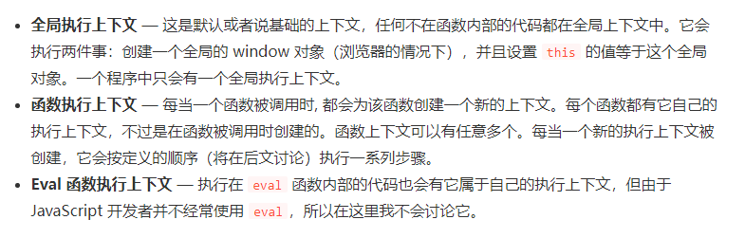

### Js预编译 ----重点

全局预编译

1. 创建GO对象，window对象

2. 找变量声明，将变量声明作为GO对象的属性名，并赋值undefined

3. 找全局里的函数声明，将函数名作为GO对象的属性名，值赋予函数体 (值是真实的)

局部预编译

1. 创建一个AO对象，函数、局部对象

2. 找形参和变量声明(var、const、let)，将形参和变量声明作为AO对象的属性名，值为undefined

3. 将实参和形参统一

4. 在函数体里找函数声明，将函数名作为AO对象的属性名，值赋予函数体 (函数声明优先于变量声明，函数声明优先级更大)

总结：

1. 预编译阶段发生变量声明和函数声明，没有初始化行为（赋值），匿名函数不参与预编译；只有在解释执行阶段才会进行变量初始化；

2. js编译过程不是发生构建之前，任何JavaScript代码片段在执行前都要进行编译，这就是预编译

3. AO是Active scope、GO Global scope这个玩意，在执行上下文，它是个对象，非常强

<https://zhuanlan.zhihu.com/p/55581736> <https://dianzubuluo.com/%E6%9C%AA%E5%91%BD%E5%90%8D/129100.html>

### js运行三部曲

js运行三部曲，分析语法、预编译、解释执行

1. 第一阶段：这个过程会将由字符组成的字符串分解成(对编程语言来说)有意义的代码块，这些代码被称为词法单元(token)。例如，考虑程序var = 2; 这段程序通常会被分解成下面这些词法单元: var、a、=、2、;空格是否被当作词法单元，取决于空格在这门语言中是否具有意义

2. 第二阶段：这个过程是将词法单元流(数组)转换成一个由元素逐级嵌套所组成的代表了程序语法结构的树。这个树被称为”抽象语法树”

3. 第三阶段：将AST转换为可执行代码的过程称为代码生成

注意：js引擎不会有大量的时间用来进行优化，js编译的过程不是发生在构建之前，任何js代码片段在执行前都要进行编译，这就是预编译

https://juejin.cn/post/6910837207632707592#heading-7

### Webapi、回调队列、事件循环(js运行时核心)

1. 程序运行仅靠js引擎是不够的，我们还需要访问Web API

a) 使用DOM的方法，console.log等

b) 本质上，web API是提供给引擎的功能，实际上并不是js语言本身的一部分

c) js只是通过window对象来访问这些API，但是webAPI也是运行时的一部分仍然有意义的，因为运行时就像一个包含我们需要的所有JavaScript相关内容的盒子

2. 回调队列

a) 包含所有准备执行的回调函数的数据结构，例如将事件处理函数(Event handling function)附加到DOM元素上

b) 事件处理函数也叫回调函数，事件发生后的第一件事就是回调函数被放入回调队列，然后当堆栈为空时，回调函数被传递到堆栈以便它可以执行

3. 事件循环，事件循环从回调队列中获取回调函数并将他们放入调用堆栈中，以便它可以执行



### Node.js让JavaScript运行在服务端

1. node.js是一个单线程、开源、跨平台的运行时环境，用于构建快速且可扩展的服务器端和网络应用程序，它运行在V8 JavaScript运行时引擎上，它使用事件驱动的非阻塞I/O架构，这使其高效且适用于实时应用程序

2. 由于没有浏览器，我们不能拥有web API，因为提供这些的是浏览器，相反我们拥有多个C++绑定和一个所谓的线程池

a) 程序边运行边创建线程是比较耗时的，我们通过池化的思想，在程序开始运行前创建多个线程，这样，程序在运行时，只需从线程池中拿来用就可以了，大大提高了程序运行效率

### 执行上下文和调用栈

1. 代码执行在执行上下文中，在调用堆栈中，在引擎中

2. 代码完成编译，会创建一个全局执行上下文，代码在创建的上下文中执行

3. 执行阶段前会进行预编译，在内存中开辟一些空间存放变量和函数声明

4. 执行阶段，js引擎会再次读取执行上下文，并用变量实际值更新VO(作用域)，编译器再把代码编译为计算机可执行的机器码后执行

### 执行上下文解释

1. 执行上下文是一个抽象的概念，但我基本上将其定义为执行一段JavaScript代码的环境，它就像一个盒子，存储了要执行的某些代码的所有必要信息(局部变量或参数)，js代码总是在执行上下文中运行

2. 购买披萨比喻，购买披萨时，会送给你一个盒子，里面装有披萨和消费收据，比萨是要执行的js代码，消费收据是执行代码必需的

3. 任何js项目中，只有一个全局执行上下文，它始终作为默认上下文存在，并且是执行顶级代码的地方

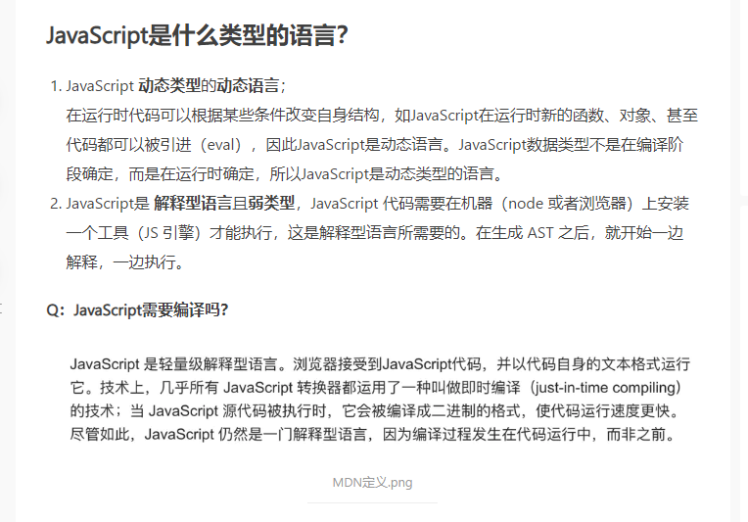

<https://www.jianshu.com/p/347da8948555>

### 执行上下文工作流程

1. 创建全局执行上下文，因此有了可以执行顶层代码的环境。

2. 执行顶层代码(变量环境、执行函数)，执行就是cpu处理它收到的机器代码，当顶层代码完成(全局作用域)，函数最终开始执行，这就是它的工作原理

3. 执行函数并等待回调，函数调用会创建执行上下文，其中包含运行该函数所需的信息，当然方法也是如此，因为它们只是附加到对象的函数，函数执行完毕后，引擎基本上会一直等待回调函数到达，以便执行这些函数

4. 最后，执行上下文构成了之前提到的调用堆

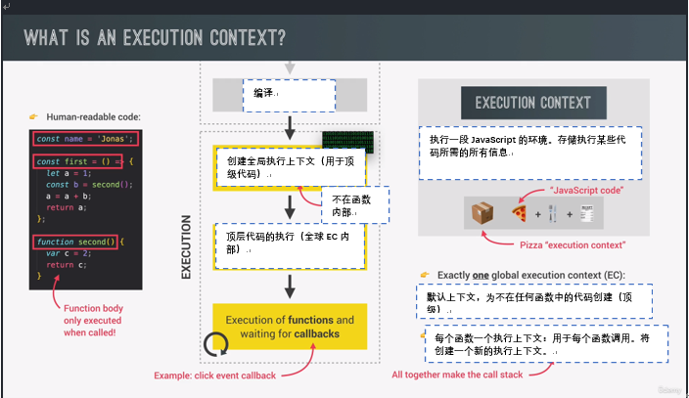

### 执行上下文(变量环境、作用域链、this关键字) –-创建阶段

1. 变量环境，所有变量和函数声明都被存储了，还有一个特殊的参数对象，该对象包含传递给当前执行上下文所属函数的所有参数。

a) 每个函数在调用函数时都会得到自己的执行上下文，所有在函数内部以某种方式声明的变量，最终都会在它的变量环境中

2. 作用域链，作用域链基本上由对位与当前函数之外的变量引用组成，可以访问函数外部的变量

3. this关键字，为了跟踪范围链，它存储在每个执行上下文中，最后每个上下文还获得了一个称为this关键字的特殊变量。

小结：执行上下文的内容、变量环境、作用域链和this关键字都是在所谓的创建阶段生成的，这些都发生在执行前，箭头函数没有this关键字

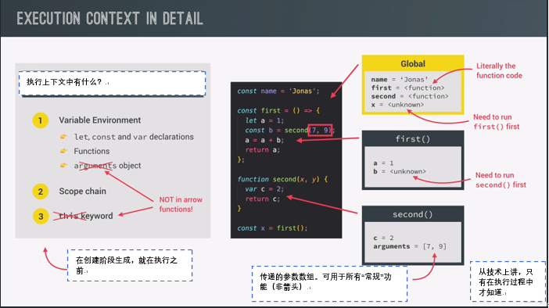

### 调用堆栈

1. 让引擎可以在数百个执行上下文中，跟踪调用函数的顺序

2. 让引擎知道它目前在执行中的位置

3. 调用堆栈与内存堆一起构建了JavaScript引擎本身

4. 将执行上下文堆叠在一起，以便跟踪程序执行中的位置，因此堆栈顶部执行上下文是我们正在运行的上下文

### 调用堆栈工作流程

1. 代码编译完成后，创建一个全局执行上下文，开始执行顶部代码

2. 遇到函数调用将创建一个新的执行上下文进入堆栈，直遇到return语句

3. return代表执行完毕，该函数的执行上下文将从堆栈中弹出，并从计算机内存中消失，弹出的执行上下文可能会一直存在于内存中

4. 最先执行的上下文，将再次称为活动的执行上下文，从这里知道调用堆栈是如何追踪执行上下文顺序的

5. 调用堆栈比喻成JavaScript引擎的映射，因为调用堆栈保证了执行顺序永远不会丢失，就像地图一样

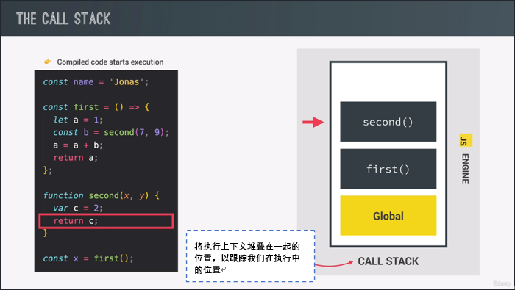

总结：

1. 执行上下文全部结束后，只有全局执行上下文会一直在调用堆栈中

2. 只有关闭浏览器选项卡或浏览器窗口时，才会将全局执行上下文弹出

3. js代码在调用堆栈中运行，更准确是在调用堆栈的执行上下文中运行

### 作用域和作用域链

1. 作用域是我们代码中声明变量的地方，函数拥有自己的作用域

2. 作用域决定了代码区块中变量和其他资源的可见性

3. 根据规则确定当前代码对声明的标识符的访问权限，收集并维护所有声明标识符

4. 作用域是一个独立的地盘，让变量不会外泄，不同作用域下同名变量不会冲突，局部作用域会在函数执行完毕后自动销毁

5. 在js中，对象和函数同样也是变量，作用域为可访问变量，对象，函数的集合

### 范围的概念 (范围界定、词法作用域、范围、变量的范围)

1. 范围界定，哪里可以访问某个变量而在哪里不能访问

2. 词法作用域，变量的组织和访问方式完全由程序代码中函数和块的位置控制

a) 内部函数可以访问自己内部代码以及外部函数的代码，这种行为称为词法作用域查找

3. 范围，声明某个变量的空间或环境，函数情况下，就是存储在函数执行上下文中的变量环境，作用域下，作用域(全局、函数、块)相当于是一个空间/环境，变量和函数定义在这个空间里，并且可以通过一个叫做作用域查找的过程访问

a) 变量环境包含作用域、函数、变量

4. 变量的范围，变量的作用域基本上是我们代码的整个区域，可以访问某个变量

5. 范围，我喜欢以清晰的方式定义我们这里拥有的所有这些概念，因为实际上存在细微的差异

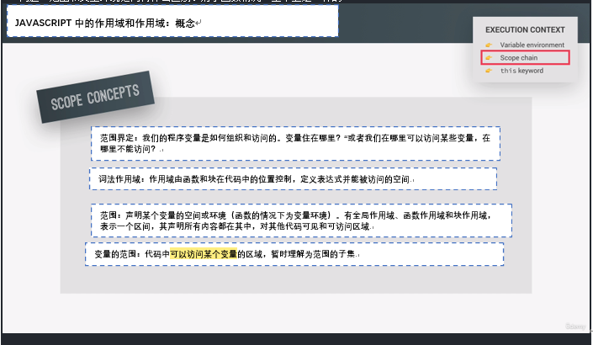

### 全局作用域、函数作用域、块作用域

1. 全局作用域，任何函数或块之外声明的变量，这些变量可以在我们程序的任何地方访问，全局作用域始终都是作用域的最后一个对象

2. 函数作用域，每个函数都会创建一个作用域，该函数范围内声明的变量只能在该函数内访问，函数之外，这些变量根本无法访问，称为全局范围相对的局部范围，也可以说局部变量存在于函数中，技术上与函数变量环境相同，但我们仍然需要在此上下文中为其命名范围

3. 块作用域，从ES6开始，块现在也创建了作用域，块作用域，只有let和const定义的变量是块作用域

4. var声明了一个变量，该变量实际上仍然可以在块外访问，并且将作用域限定为当前函数或全局作用域

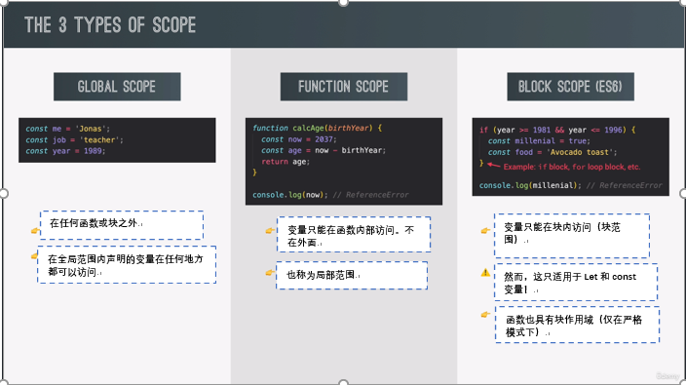

### 作用域、作用域链接、词法作用域 ----重点

https://www.freecodecamp.org/chinese/news/javascript-lexical-scope-tutorial/

作用域：

1. 作用域表示一个区间，在这区间内声明的所有内容(比如方法或变量)都可以被该区域的代码访问到

2. 范围是指对其他代码的可见和可访问区域

作用域链：

1. 是一个独特的空间，当一个变量被调用，那么变量在被调用时所在的局部作用域和全局作用域之间，就形成了一个作用域链

2. js作用域链规定了编译器在查找被调用变量的词法作用域时所遵循的查找规则

词法作用域：

1. 词法，指的是定义某个事物，任何创建文字、表达式或变量的声明叫词法

2. 词法作用域是定义表达式并能被访问的区间，换而言之，一个声明(定义变量、函数等)的词法作用域就是它被定义时所在的作用域

3. 词法环境，词法环境是由内部JavaScript引擎构造，用来保存标识符变量的映射关系，它还保存对父级词法环境的引用。

a) 标识符就是指变量或者函数的名称，变量是对实际对象(包括函数类型对象)或原始值的引用。

b) 每当JavaScript引擎创建执行上下文来执行函数或者全局代码，就会创建一个新的词法环境，以存储在该函数执行期间在该函数执行期间在该函数中定义的变量。

0. 词法环境由两个部分组成

a) 环境记录：存储变量和函数声明的实际位置

b) 对外环境的引用：实际上就是对外部或者说是父级词法环境的引用。这对理解闭包如何工作的尤为重要

4. 词法作用域又叫静态作用域，JavaScript采用的就是词法作用域，js编译器工作的一个工作阶段叫做分词，就是把字符串组成的字符串分解成词法单元

4． 一个声明调用时的作用域不一定是它的词法作用域，相反，定义时的作用域才是词法作用域

a) 简单来说我们全局定义的变量，在函数中调用并获取了，全局的变量的词法作用域依然是全局作用域

b) 函数定义了一个变量，在全局中调用，变量的词法作用域是定义在函数的局部作用域(函数作用域)

5. 词法作用域如何工作？ 重点

a) JavaScript表达式的词法作用域决定了哪些代码可以访问它，换而言之，只有词法作用域内的代码才可以访问该内部的代码

6. 当函数完成时，它的执行上下文将从堆栈中删除，但它的词法环境就不一定了，可能从内存中删除，也可能不会从内存中删除，这却决于该词法环境是否被其外部词法环境引用，典型的例子就是闭包。

总结：

1. 词法环境就是在JavaScript引擎创建一个执行上下文时，创建的用来存储变量和函数声明的环境，它可以使代码在执行期间，访问到存储在其内部的变量和函数，而在代码执行完毕之后，从内存中释放掉。

### 理解词法环境和变量环境 ----重点

<https://juejin.cn/post/7116095340859621412> ES6：理解词法环境和变量环境

<https://blog.csdn.net/qq_42345237/article/details/120603881> 词法环境是什么

**一、词法环境**

1. 词法环境是用来定义基于词法嵌套结构的ECMAScript代码内的标识符与变量值和函数值之间的关联关系的一种规范类型

2. 一个词法环境由环境记录(Environment Record)和一个可能为null的对外部词法环境的引用(Outer Lexical Environment) 组成。

3. 一个词法环境经常用于关联一个函数声明，代码块语句、try-catch语句，当它们的代码被执行时，词法环境被创建出来，简单来说，词法环境就是标识符与他们的值之间的映射关系，类似于作用域链

词法环境有两个主要组成部分： 环境记录（Environment Record） 、外部词法环境引用（Outer Lexical Environment）

**环境记录**

有两种主要的环境记录值：声明式环境记录、对象示环境记录、特殊的环境记录值：全局环境记录

可以把环境记录抽象为特殊的对象，可以当作ES3中的VO(变量对象)和A0(活动对象)

当前词法环境中所有标识符都会在环境记录中，任何在环境记录中的标识符都可以在当前词法环境直接以标识符形式访问

**1. 对象式环境记录**

a) 它有一个关联的绑定对象，记录全局var声明、函数声明等与某些对象属性相绑定的标识符

b) 将对象式环境记录中所有的标识符绑定到绑定对象的属性上，标识符与绑定对象的属性名一一对应

例如： var age = 100 , window.age = 100

c) 每个标识符在绑定后都会直接初始化为undefined (故var声明有变量提升)，如果标识符已经绑定了原有的属性，标识符可以重复声明

例如： var age =100 , var age , age = 100

**2. 声明式环境记录**

a) 每个声明环境记录项都和ECMAScript程序方位内的（除了var以外）的变量、常量、let、const、class、module、import或者函数声明相关联。一个声明式环境记录项绑定了一系列在其范围内的声明的标识符

b) 将所有非var声明的标识符实例化，但不初始化，也就是变量处于uninitialized(未初始化)状态，(所以let和const有暂时性死区)，也就是说内存中已经为变量预留出空间，但是还没有和对应的标识符建立绑定关系。但是JS引擎对函数的声明进行了特殊的处理，允许像var那样进行提升

c) 在声明式环境记录中，不允许出现重复的标识符，所以它无法重复，甚至和var声明的标识符冲突。

**3. 全局环境记录**

a) 它是对一个对象式环境记录组件和一个声明式环境记录组件的封装

b) 全局环境的绑定对象就是window对象

c) 全局环境记录的对象式环境记录组件，绑定了所有内置全局属性、全局的函数声明以及全局的var声明

**（2）外部词法环境引用**

1. 全局环境的外部词法环境引用null

2. 类似于上层作用域，一直往外找直到全局环境记录（Global Environment Record），找不到就报错

**二、变量环境（）**

1. 变量环境：标识其(环境记录)保存在此执行上下文中由VariableStatements创建的绑定的词汇环境，故VariableEnvironment(变量环境)也是一个Lexical Environments（词法环境）

2. **在ES6中，LexicalEnvironment 组件和 VariableEnvironment 组件的区别在于前者用于存储函数声明和变量（let和const）绑定，而后者仅用于存储变量（var）绑定**

3. 变量环境只有全局和函数作用域，词法环境则是有全局、块、函数

**三、案例 （块级作用域）**

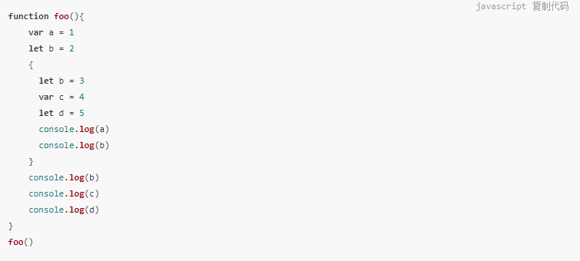

let 关键字会创建快级作用域

**第一步：编译并创建执行上下文**

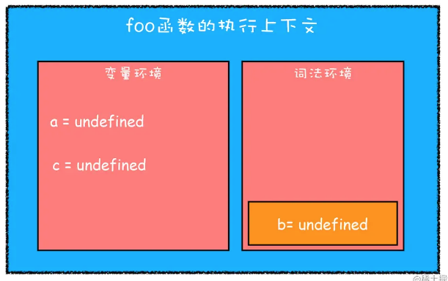

函数内部通过var声明的变量，在编译阶段全部被放到变量环境里面了

通过let声明的变量，在编译阶段会被存放到词法环境(Lexical Environment)中

在函数的块级作用域内部，通过let声明的变量并没有存放到词法环境中。**第二步：继续执行代码**

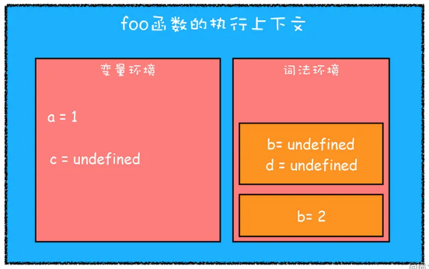

当执行到代码块里面时，变量环境中a的值已经被设置成了1，词法环境中b的值已经被设置成了2

当进入函数的块级作用域块时，**作用域块中通过let声明的变量，会被存放在词法环境的一个单独的区域中，这个区域中的变量并不影响作用域外面的变量**，比如在作用域外面声明了变量b，在该作用域块内部也声明了变量b，当执行到作用域内部时，他们都是独立存在

在词法环境内部，维护了一个小型栈结构，栈底是函数最外层的变量（通过let或者const声明）进入一个作用域块后，就会把该作用域内部变量（（通过let或者const声明））压到栈顶；当作用域执行完成之后，该作用域的信息就会被弹出，这就是词法环境结构。

Var定义的变量在统一的变量环境中，因此即使在块作用域下，依然会被外部访问

**第三步：打印**

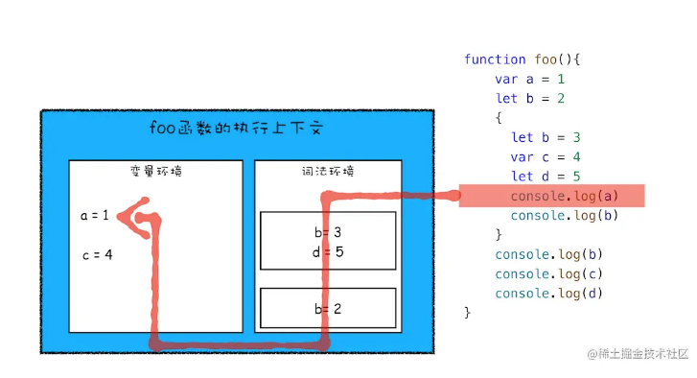

当执行到作用域块中的console.log(a)这行代码时，就需要在词法环境和变量环境中查找变量a的值了，具体查找方式是：沿着词法环境的栈向下查询，如果在词法环境中某个块查找到了，就直接返回给JavaScript引擎，如果没有查找到，那么继续在变量环境中查找

**第四步：执行完毕**

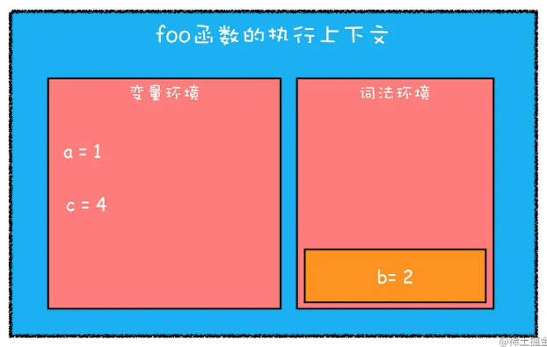

当作用域块执行结束之后，其内部定义的变量就会从词法环境的栈顶弹出

Console.log(d): Uncaught ReferenceError

**块级作用域就是通过词法环境的栈结构来实现的，而变量提升是通过变量环境来实现**，通过这两者的结合，JavaScript引擎也就同时支持了变量提升和块级作用域

### 作用域链



### 调用堆栈、执行上下文、变量环境和范围是如何关联的？

1. 调用堆栈，首先执行全局上下文，为每个调用的函数创建一个执行上下文，并用该函数的变量填充它

2. 准备好这些变量环境，开始构建作用域和作用域链

3. 全局作用域，存储在全局执行上下文的变量环境中的变量

4. 函数作用域，存储在函数执行上下文的变量环境中的变量

5. 作用域链，函数在代码中编写的顺序，作用域链与调用函数的顺序无关，作用域链从执行上下文中获取变量环境

a) 某个作用域内的作用域链等于把所有的父作用域的所有变量环境加在一起

b) 作用域链是在幕后的JavaScript引擎中构建的

总结：

1. 执行上下文创建阶段的下一步创建作用域链，作用域中的变量，技术上是通过作用域链实际从执行上下文中的变量环境中获取，js中作用域是一个机制，决定了一段代码对于代码库中其他一些代码来说的访问性

2. 开始构建全局作用域，全局作用域内可用的变量就是全局执行上下文的变量环境，函数作用域本质上就是存储在函数执行上下文的变量环境

3. 词法作用域就是我们访问变量的规则，基于实际代码中函数或块编写的确切位置决定

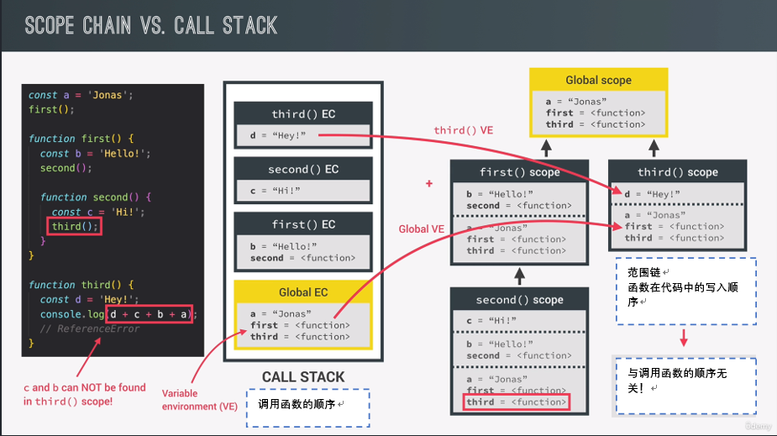

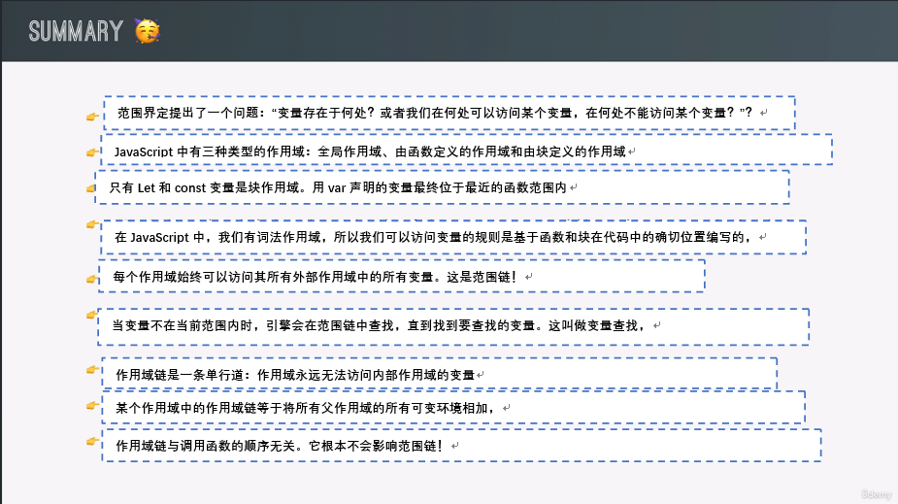

### 实践的范围界定

1. 注意函数是块作用域，必须在严格模式下才行

2. 内部作用域可以重新分配外部作用域的变量

### 可变环境：提升和TDZ

提升：

1. 提升的作用，提升可以让代码在实际声明之前被访问或使用

2. 表面上看，像是变量被神奇地移动到其作用域的顶部来定义提升

3. 在幕后，执行代码之前，后台会扫描代码以查找变量声明，所以这发生在我们之前谈到的执行上下文所谓创建阶段

a) 代码中找到的每个变量，都会在变量环境对象中创建一个新属性，这就是吊装真正起作用的地方，现在提升并非对所有变量类型都一样

函数声明，let、const、var定义变量和函数表达式，箭头函数定义变量托管方式

1. 函数声明：变量环境中的初始值被设置为实际函数，因此实际函数声明被提升了

a) 实践中，我们可以在函数声明之前访问它们，因为函数存储在变量环境对象中，甚至在代码开始执行之前，这一切都是吊装

b) 函数声明不会被变量声明覆盖，但会被变量赋值覆盖

2. 变量声明(var)，var函数表达式会创建一个内存，暂时指向undefined，当调用或执行时会被赋值

a) 提升方式与函数不同，代码声明之前访问var变量时，我们不会得到声明的值，而是得到undefined，只有使用var关键字声明的变量才会被初始化undefined的值，而let和const不会初始化值。

3. 函数声明与函数表达式的优先级，解析器对函数声明与函数表达式有着不同的优先级，实际上编译阶段函数声明会先于变量被提升，并使其在执行任何代码之前可访问，函数表达式实际上是变量声明的一种，因此函数声明提升优于函数表达式。

4. 变量与函数的提升方式，函数只是变量，因此函数与变量的提升方式完全相同

a) 这意味着使用var创建的函数表达式或箭头函数被提升为未定义

5. 使用let和const创建变量与函数，它们在代码声明之前不可用，因为时间死区，就像普通变量一样

a)

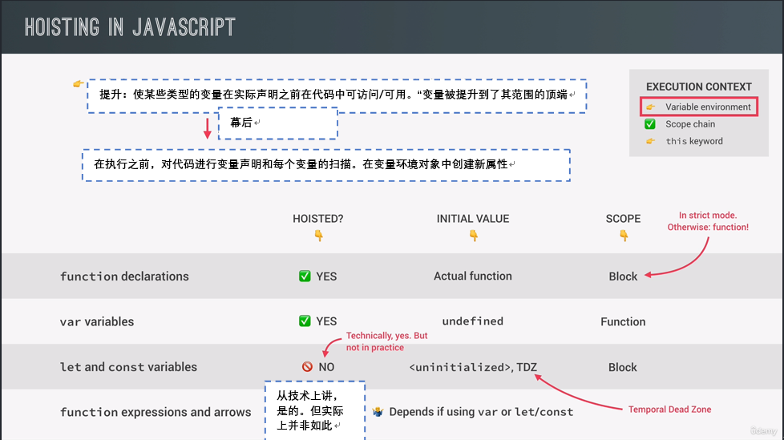

### 神秘的时间死区

1. 时间死区，基本上是开始到定义变量的范围区域，不能以任何方式使用，就好像这个变量甚至不存在一样

2. 尝试访问TDZ里的变量，我们只能在初始化之后才能访问job变量

3. 尝试访问未定义的变量，得到错误信息根本没有定义此变量

4. job变量实际上处于TDZ中，它仍然处于初始化状态引擎知道它最终会被初始化，因为它之前已经读取了代码并将变量环境中的job变量设置为未初始化，执行到声明变量行时，它将从临时死区中删除，然后可以安全使用

问题：为什么说let和const技术上提升了，实际上没有提升？

a) 提升了，事实上所有声明(function，var，let，const，class)都会被“提升”，但是只有var关键字声明的变量才会被初始化undefined值，而let和const声明的变量则不会被初始化值

b) 编译阶段，读取代码并将变量环境中的job变量设置为未初始化，let可以设置未初始化我们是知道的，const为什么也可以？(技术上都提升了)

0. 因为js知道job变量会被词法绑定，因此技术上我们可以说是提升了

问题：为什么说实际上job没有提升？

a) TDZ会在执行顺序(时间)，创建开始到定义变量的范围区域，这个区域不能以任何方式使用外部变量，因此这个变量甚至不存在一样

b) job实际处于TDZ中，当执行到变量声明的行时，会将它从临时死区删除，然后就可以安全使用了

问题：ES6中引入TDZ的主要原因？

a) 描述行为使得更容易避免和捕获错误，实际声明之前使用设置未undefined的变量可能会导致严重的错误，这些错误很难找到

b) 声明变量之前访问变量是不好的做法，应该避免，避免它的最好方法是在我们尝试这样做时简单地得到一个错误

c) TDZ使const变量实际上按照它们应该的方式工作

0. 不可能先将它们设置为未定义，然后再分配它们实际值

1. 只有在执行实际到达声明时才会被分配，这使得我们无法使用该变量

问题：吊装有这么多问题，那它为什么会存在呢？

a) 因为提升，我们可以在使用函数声明之前使用它们

b) 这在编程技术是必不可少的，比如相互递归

c) 有些人还认为它使代码更具可读性，现在它也适用于var声明的事实，因为这是当时可以实现提升的唯一方式，所以var变量的提升基本上只是提升函数的副产品

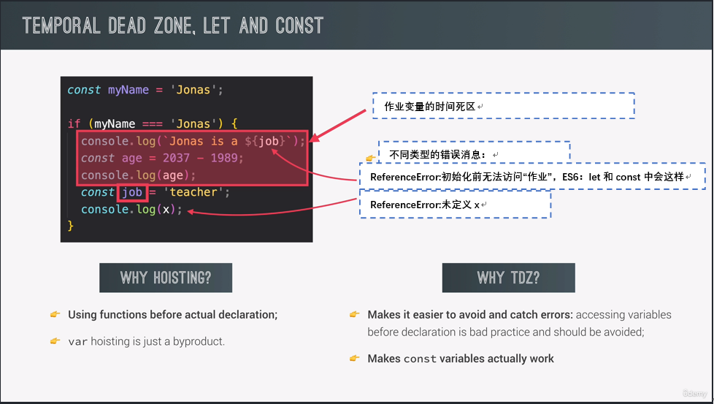

### Var、let、const小区别

1. window是浏览器中js全局对象，可以在这里看到各种各样的东西，例如我们以前使用过的警报窗口或者我们可能已经使用过的一些其他功能

2. let和const创建的变量不会在window对象上创建属性，var创建的变量会在window对象上创建属性

3. 函数声明也会创建window对象属性

### this关键字

1. this关键字是每个执行上下文和任何函数创建的特殊变量

2. this关键字始终采用使用this关键字的函数所有者的值

3. this关键字的值不是静态的，这取决于函数的实际调用方式，在实际调用该函数时才分配其值

4. js中this关键字指的是执行上下文所属的作用域，一旦作用域链被创建，js引擎就会初始化this关键字的值

### This关键字的五个范围

1. 方法， this关键字将简单地指向调用该方法的对象，指向正在调用该方法的对象。

2. 普通函数，不是方法不会附加到任何对象，在这种情况下，this关键字将简单地显示未定义，这仅在严格模式有效，非严格模式下，this将指向全局对象，浏览器情况下是窗口对象。

3. 箭头函数，没有自己的this关键字，您在箭头函数中使用this变量，它将指向函数周围的this关键字

a) 对于父函数，从技术上讲，这被称为”词法this关键字”，因为它只是从箭头函数的外部词法范围中获取的

4. 函数作为事件监听器调用，那么this关键字将始终指向处理函数所附加到DOM元素。

5. new关键字、调用apply和bind方法，其他方法调用函数，后续结合实际代码讲解this如何和这些方法一起使用

总结：

1. this关键字永远不会指向我们正在使用它的函数，this关键字永远不会指向函数的变量环境。

2. this会动态指向调用的对象

3. 方法，简单函数调用，箭头函数，事件监听，

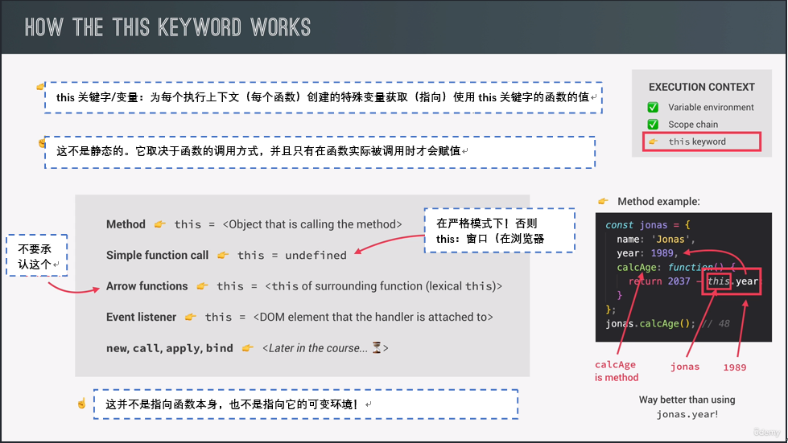

### 常规函数与箭头函数的陷阱

箭头函数：

1. this关键字会自动获取周围父作用域，对象是不会创建范围的，它只是一个对象字面量，这只是我们从字面上定义对象的一种方式

2. var不建议使用的原因，var创建的变量可能会和箭头函数发生冲突，因为都是获取的window对象下的变量。

var firstName = 'John';

    const jonas = {

      firstName: 'Jonas',

      year: 1991,

      calcAge: function () {

        console.log(this);

      },

      greet: () => console.log(`Hey ${this.firstName}`), // Hey John

    };

    jonas.greet();

### 常规函数

1. 对象方法中创建一个常规函数，this关键字是未定义的，一个明确的规则是常规函数将this关键字设置为未定义

2. 解决常规函数无法获取this关键字的方法

a) 定义变量存储外部this关键字

b) 使用箭头函数，箭头函数从父作用域继承了this关键字。

    var firstName = 'John';

    const jonas = {

        firstName: 'Jonas',

        year: 1991,

        calcAge: function () {

            // console.log(this);

            console.log(2037 - this.year);

            // Solution 1

            // const self = this;

            // const isMillenial = function () {

            //     console.log(self);

            //     console.log(self.year >= 1981 && self.year <= 1996);

            // };

            // Solution 2

            const isMillenial = () => {  console.log(this.year >= 1981 && this.year <= 1996)};

            isMillenial();

        },

        greet: () => console.log(`Hey ${this.firstName}`), // Hey John

    };

    jonas.greet();

    jonas.calcAge();

### 参数对象

1. 函数中可以访问参数关键字，argument关键字仅在常规函数中可用

2. argument关键字得到输入参数的一个数组，我们可以传入多个参数，函数内，我们可以循环输入的参数数组

3．Argument关键字在js中不那么重要了，现在有更现代的方式处理多个参数

    const addExpr = function (a, b) {

        console.log(arguments);

        return a + b;

    };

    addExpr(2, 5); // Arguments(2)

    addExpr(2, 5, 8, 12); // Arguments(4)

    var addArrow = (a, b) => {

        console.log(arguments);

        return a + b;

    };

    addArrow(2, 5, 8); // arguments is not defined

### 原语VS对象

1. js原始数据类型，他们是number、string、Boolean、undefined、null、symbol和bigInt

2. 除了原语，其他一切基本上都是对象，用对象字面量、数组甚至函数创建的对象都是对象

3. 内存和内存管理中，原始数据类型和对象引用类型，它们在内存中存储方式不同。

4. 赋值对象，你实际上只是创建一个执行完全相同对象的新变量，对JavaScript在实践中的工作方式有着巨大的影响。

### 对象字面量

1. 对象不是一个构造函数，不能使用new进行实例化

2. 对象是引用类型，意味着对象明是一个指针，当你把对象名赋值给另一个变量时，你在新变量上所做的任何操作都会影响源对象。

3. 对象中的所有成员默认是公开的，如果想实现私有成员，只能采用es6的Symbo来定义一个成员名，然后采用export模块化来达到隔离效果。

### 原语、对象和JavaScript引擎

1. 原语或原语类型存储在调用堆栈中，原始类型存储在声明它们的执行上下文中

2. 对象，引用类型都将存储在内存堆中

a) 引用类型统称为object类型

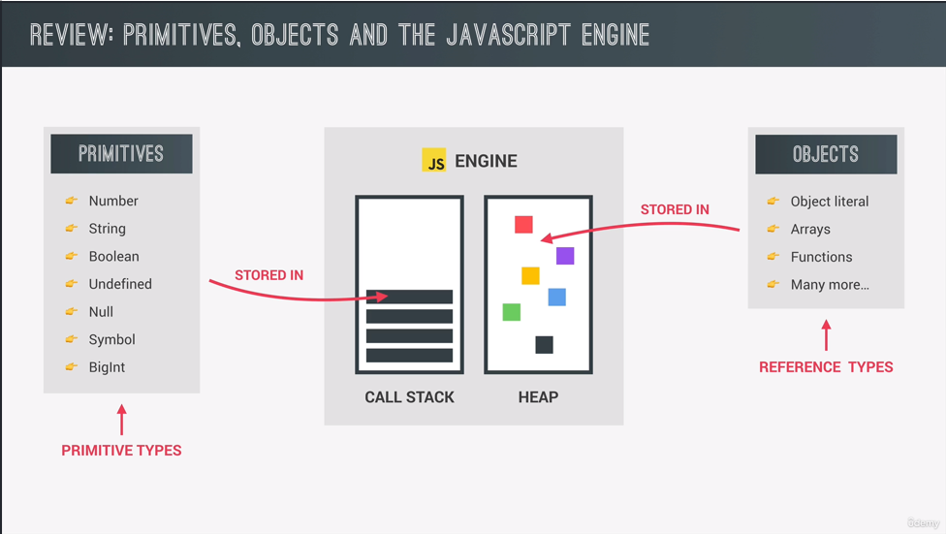

### 原始值在引擎和计算机内存中

1. js将使用变量名创建一个标识符，然后一块内存将分配到某个地址，这一切发生在存储原始值的调用栈中

2. 标识符实际指向地址而不是值本身，变量实际上保存了一个内存地址

3. 某个内存地址的值是不可改变的，它不能改变

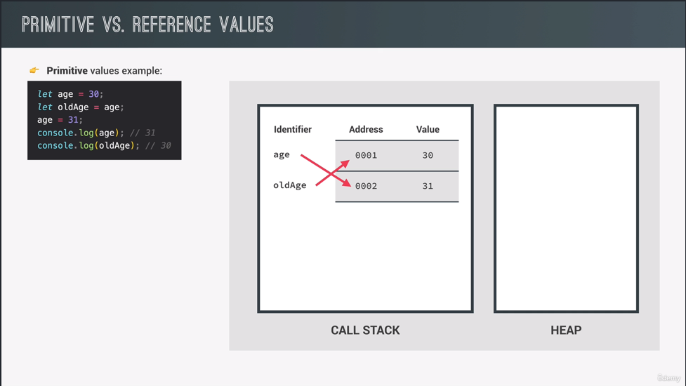

### 对象示例

1. 创建一个对象，标识符实际上并不直接指向堆中这个新建的内存地址，它将指向堆栈中创建的一块新内存

2. 新内存将通过使用内存地址作为其值来指向堆中的对象

3. 调用栈中的那块内存有一个对堆中内存的引用，这就是对象类型是引用类型的原因

4. 为什么对象要存储在内存栈的内存中？

a) 对象可能太大无法存储在堆栈中

b) 存储在堆中，就像一个几乎无限的内存池，堆栈只保留对对象实际存储在堆中的位置的引用，以便需要时可以打开它

5. 复制对象相当于两个不同的标识符拥有完全相同的地址，同样该地址包含引用，然后指向对象本身，相互影响

6. 为什么我们可以改动定义为常量的对象？

a) 没有改变变量在内存中的值，值仍然是对堆中位置的引用

b) 我们只是改变堆中的值，因此const声明所有变量都是不可变的是一种误解

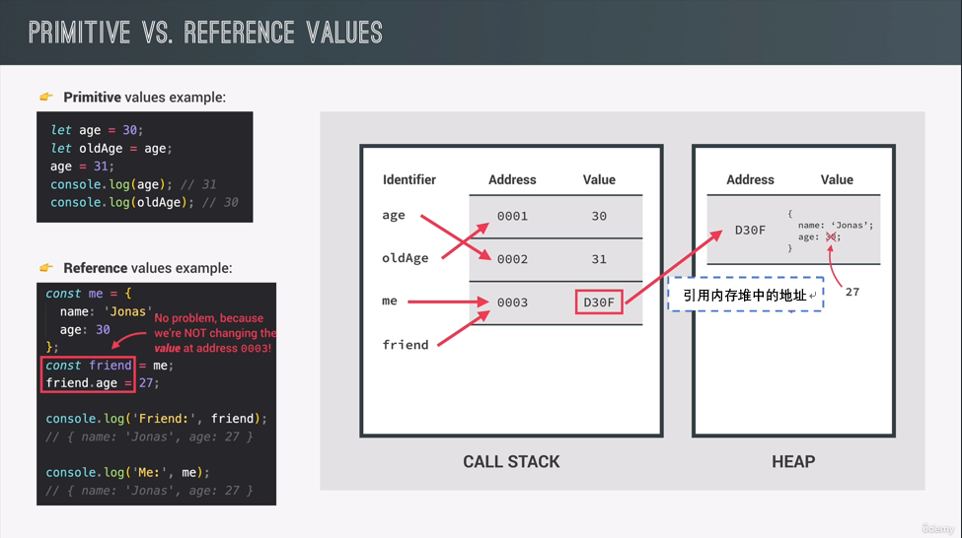

### Js在幕后如何工作

1. 原型继承，JavaScript的一个基本概念是原型继承，但我们只会在本课程的面向对象编程部分讨论这个问题

2. 事件循环，关于实践循环的详细课程也是如此，我已经在本节介绍了实践循环，但关于异步JavaScript的部分，我们将深入探讨事件循环的工作原理以及为什么它是JavaScript引擎的基础部分

3. 高级DOM，我们还将讲授DOM是如何在幕后实际工作的，这将出现在高级DOM和事件部分，那样您就可以立即应用在那里学到的知识

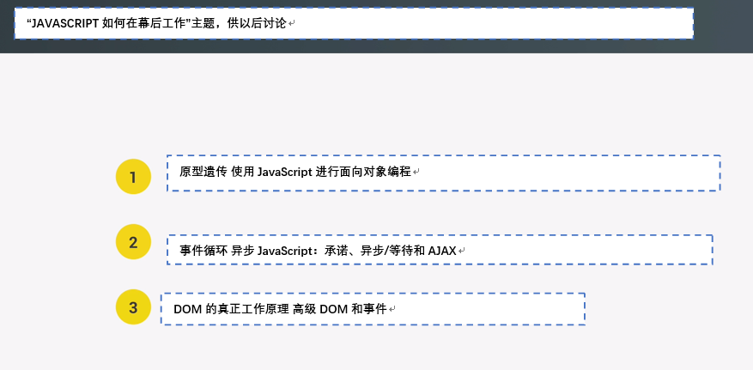

### 实践中的基元(原始类型)与对象(引用类型)

    let lastName = 'Williams';

    let oldLastName = lastName;

    lastName = 'Davis';

console.log(lastName, oldLastName); // Davis Williams

1. 调用堆栈的值只保存对内存存储对象位置(地址)的引用，当我们改变对象属性时，改变的是内存中的值。

a) 因此任何const定义的变量都是无法修改的，这不是绝对的。

2. 新对象将存储在内存中的不同位置，对内存中该位置的引用必须在此变量中更改，也就是我们创建一个新内存地址的值指向新的堆中的对象。

a) 因为创建对象是一个常数，因此我们无法改变堆栈中的那个值，我们无法将值更改为新的内存地址。

总结：对象是无法分配一个新的内存值，修改对象属性和改变对象完全不同

    const jessica = {

    firstName: 'Jessica',

    lastName: 'Williams',

    age: 27,

    };

    const marriedJessica = jessica;

    marriedJessica.lastName = 'Davis';

    console.log('Before marriage:', jessica); // Jessica Davis

    console.log('After marriage: ', marriedJessica); // Jessica Davis

    // marriedJessica = {}; // 报错

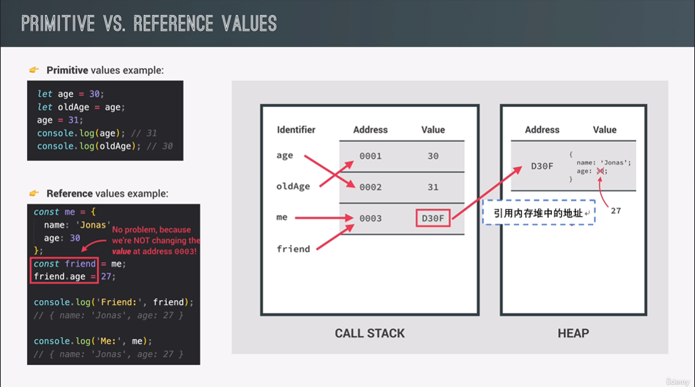

### Object.assign浅拷贝

1. Object.assign()方法用于将所有可枚举属性(不包含数组)从一个或多个源对象分配到目标对象，它将返回目标对象。

a) 目标对象的属性本质上从一个对象复制到另一个对象，在幕后这实际上在堆中创建了一个新对象

2. 在幕后，Object.assign()实际上在堆中创建了一个新对象，而新变量指向该对象，因此它引用了该对象，相当于创建了一个副本，在同一个内存地址上。

a) 堆中新对象相当于引用目标对象的副本，只限于第一级别，它们在同一个内存地址中的两个不同的副本！

    const jessica = {

        firstName: 'Jessica',

        lastName: 'Williams',

        age: 27,

    };

    const jessica2 = {

        firstName: 'Jessica',

        lastName: 'Williams',

        age: 27,

        family: ['Alice', 'Bob'],

    };

    const jessicaCopy = Object.assign({}, jessica2);

    jessicaCopy.lastName = 'Davis';

    console.log('Before marriage:', jessica2);

    // Object age: 27 firstName: "Jessica" lastName: "Williams"

    console.log('After marriage: ', jessicaCopy);

    // Object age: 27 firstName: "Jessica" lastName: "Davis"

    jessicaCopy.family.push('Mary');

    jessicaCopy.family.push('John');

    console.log('Before marriage:', jessica2);

    // Object age: 27 family: (4) ['Alice', 'Bob', 'Mary', 'John'] firstName: "Jessica" lastName: "Williams"

    console.log('After marriage:', jessicaCopy);

    // Object age: 27 family: (4) ['Alice', 'Bob', 'Mary', 'John'] firstName: "Jessica" lastName: "Davis"

## 数据结构、现代运算符和字符串

1. 深入研究并构建数据结构、比如对象、地图和数组。

### 解构数组

1. 基础解构，按照数据元素索引位置进行解构

a) 跳过元素，需要手动设置 , 号隔开

2. 切换let变量，将数组中的元素更换顺序

a) 我们利用数组解构的遍历，可以轻松将变量顺序进行切换，不需要借助外部变量

3. 设置默认值，使用 = 号设置默认值

4. 我们可以嵌套结构解构，解构对象中数组嵌套数组的数据解构

总结：想要通过对象方法来获取某些数组中的值时，使用解构数组非常的方便。

    const restaurant = {

        name: 'Classico Italiano',

        location: 'Via Angelo Tavanti 23, Firenze, Italy',

        categories: ['Italian', 'Pizzeria', 'Vegetarian', 'Organic'],

        starterMenu: ['Focaccia', 'Bruschetta', 'Garlic Bread', 'Caprese Salad'],

        mainMenu: ['Pizza', 'Pasta', 'Risotto'],

        order(starterIndex, mainIndex) {

            return [this.starterMenu[starterIndex], this.mainMenu[mainIndex]]

        }

    };

    // ES5

    const arr = [2, 3, 4];

    // const a = arr[0];

    // const b = arr[1];

    // const c = arr[2];

    // ES6

    const [x, y, z] = arr;

    console.log(x, y, z); // 2 3 4

    console.log(arr); // Array(3) 0: 2 1: 3 2: 4 length: 3

    // const [first, second] = restaurant.categories;

    let [main, , secondary] = restaurant.categories;

    console.log(main, secondary); // Italian Vegetarian

    // const temp = main;

    // main = secondary;

    // secondary = temp;

    // console.log(main, secondary); // Vegetarian Italian

// 切换变量

    [main, secondary] = [secondary, main];

    console.log(main, secondary); // Vegetarian Italian

    // 从函数接收2个返回值

    const [starter, mainCourse] = restaurant.order(0, 2);

    console.log(starter, mainCourse); // Focaccia Risotto

    // 嵌套结构

    const nested = [2, 4, [5, 6]];

    // const [i, , j] = nested;

    const [i, , [j, k]] = nested;

    console.log(i, j, k); // 2 5 6

    // 默认值

    const [p = 1, q = 1, r = 1] = [8, , 9];

    console.log(p, q, r); // 8 1 9

### 解构对象

1. 基础解构，使用花括号，这也是我们创建对象的方式

a) 对象中检索的属性名匹配变量名称，解构顺序无关紧要

2. 更改变量名，使用 : 号输入新变量名

a) 处理第三方数据时、API调用时，非常有帮助

3. 默认值，避免读取对象上不存在的属性返回undefined的情况

a) 一个API调用，对于我们试图调用对象上不存在的属性情况，使用默认值非常有用

4. 变异变量，通过({}=解构对象)方式，解构对象中属性的值。

5. 对象方法可以进行参数解构，调用对象方法传入一个自定义对象

总结：对象解构不像数组需要按照顺序进行解构，对象方法参数可以进行解构，顺序无关紧要，因此我们接受数据属性值会非常的方便

    const restaurant = {

        name: 'Classico Italiano',

        location: 'Via Angelo Tavanti 23, Firenze, Italy',

        categories: ['Italian', 'Pizzeria', 'Vegetarian', 'Organic'],

        starterMenu: ['Focaccia', 'Bruschetta', 'Garlic Bread', 'Caprese Salad'],

        mainMenu: ['Pizza', 'Pasta', 'Risotto'],

        openingHours: {

            thu: {

                open: 12,

                close: 22,

            },

            fri: {

                open: 11,

                close: 22,

            },

            sat: {

                open: 0,

                close: 24,

            },

        },

        order: function (starterIndex, mainIndex) {

            return [this.starterMenu[starterIndex], this.mainMenu[mainIndex]]

        },

        orderDelivery: function ({ starterIndex, mainIndex, time, address }) {

            console.log(`Order received! ${this.starterMenu[starterIndex]} and ${this.mainMenu[mainIndex]} will be delivered to ${address} at ${time}`);

        }

    };

    const { name, openingHours, categories } = restaurant;

    console.log(name, openingHours, categories);

    // Classico Italiano {thu: {…}, fri: {…}, sat: {…}} (4) ['Italian', 'Pizzeria', 'Vegetarian', 'Organic']

    console.log(name === restaurant.name); // true

    // 自定义属性名称

    const {

        name: restaurantName,

        openingHours: hours,

        categories: tags,

    } = restaurant;

    console.log(restaurantName, hours, tags);

    // Classico Italiano {thu: {…}, fri: {…}, sat: {…}} (4) ['Italian', 'Pizzeria', 'Vegetarian', 'Organic']

    // 默认值

    const { menu = [], starterMenu: starters = [] } = restaurant;

    console.log(menu, starters); // [] ['Focaccia', 'Bruschetta', 'Garlic Bread', 'Caprese Salad']

    console.log(menu in restaurant); // false

    // 变异变量

    let a = 111;

    let b = 999;

    let obj = { a: 23, b: 7, c: 14 };

    ({ a, b } = obj);

    console.log(a, b); // 23 7

    // 嵌套对象

    const { fri: { open, close } } = openingHours;

    console.log(open, close);

    // Example 获取点餐食物后，我们返回点餐详细内容(地址+时间+点餐食物)

// 这里传入对象也可以是一个值

    restaurant.orderDelivery({

        time: '22:30',

        address: 'Via del Sole, 21',

        mainIndex: 2,

        starterIndex: 2,

    });

### 展开运算符

1. 可迭代对象，扩展运算符适用于所有可迭代的对象

a) 数组、字符串、映射和集合，但不是对象

b) ES2018，扩展运算符实际上也适用于对象，即使对象不是可迭代的

c) 扩展字符串

2. 扩展运算符与解构的区别，类似于解构，但是扩展运算符从数组中获取元素，不会创建变量

3. 创建数组的浅拷贝，类似于使用Object.assign()方法，对象也是如此

4. 将两个数组合并到一起

5. 扩展传递函数参数

总结：扩展运算符可以快速拼接获得新组成的数组或对象，注意扩展对象是扩展对象中的属性值

const restaurant = {

        name: 'Classico Italiano',

        location: 'Via Angelo Tavanti 23, Firenze, Italy',

        categories: ['Italian', 'Pizzeria', 'Vegetarian', 'Organic'],

        starterMenu: ['Focaccia', 'Bruschetta', 'Garlic Bread', 'Caprese Salad'],

        mainMenu: ['Pizza', 'Pasta', 'Risotto'],

        openingHours: {

            thu: {

                open: 12,

                close: 22,

            },

            fri: {

                open: 11,

                close: 22,

            },

            sat: {

                open: 0,

                close: 24,

            },

        },

        order: function (starterIndex, mainIndex) {

            return [this.starterMenu[starterIndex], this.mainMenu[mainIndex]]

        },

        orderDelivery: function ({ starterIndex, mainIndex, time, address }) {

            console.log(`Order received! ${this.starterMenu[starterIndex]} and ${this.mainMenu[mainIndex]} will be delivered to ${address} at ${time}`);

        },

        orderPasta: function (ing1, ing2, ing3) {

            console.log(`Here is your declicious pasta with ${ing1}, ${ing2} and ${ing3}`);

        },

        orderPizza: function (mainIngredient, ...otherIngredients) {

            console.log(mainIngredient);

            console.log(otherIngredients);

        }

    };

    const arr = [7, 8, 9];

    const badNewArr = [1, 2, arr[0], arr[1], arr[2]];

    console.log(badNewArr); // (5) [1, 2, 7, 8, 9]

    const newArr = [1, 2, ...arr];

    console.log(newArr); // (5) [1, 2, 7, 8, 9]

    console.log(...newArr); // 1 2 7 8 9

    console.log(1, 2, 7, 8, 9);

    const newMenu = [...restaurant.mainMenu, 'Gnocci'];

    console.log(newMenu); // Array(4) 0: "Pizza" 1: "Pasta" 2: "Risotto" 3: "Gnocci" length: 4

    // Copy array

    const mainMenuCopy = [...restaurant.mainMenu];

    console.log(mainMenuCopy);

    // Join 2 arrays

    const menu = [...restaurant.starterMenu, ...restaurant.mainMenu];

    console.log(menu);

    // Iterables: arrays, strings, maps, sets. NOT objects

    const str = 'Jonas';

    const letters = [...str, ' ', 'S.'];

    console.log(letters); // ['J', 'o', 'n', 'a', 's', ' ', 'S.']

    console.log(...str); // J o n a s

    // console.log(`${ ...str } Schmedtmann`) // 报错

    // Real-world example

// 扩展用于新数组 && 函数传参数

// 按照顺序一次传入窗口的获取的值

    const ingredients = [

        prompt("Let's make pasta! Ingredient 1?"),

        prompt('Ingredient 2?'),

        prompt('Ingredient 3'),

    ];

    console.log(ingredients);

    restaurant.orderPasta(ingredients[0], ingredients[1], ingredients[2]);

    restaurant.orderPasta(...ingredients);

    // Object

    const newRestaurant = {

        foundedIn: 1998,

        ...restaurant,

        founder: 'Guiseppe'

    };

    console.log(newRestaurant);

    const restaurantCopy = { ...newRestaurant };

    console.log(restaurantCopy);

    restaurantCopy.name = 'Ristorante Roma';

    console.log(newRestaurant); // Classico Italiano

    console.log(restaurantCopy); // Ristorante Roma

### 休息模式和参数

1. 休息模式和扩展运算语法上类似

2. 语法在=号的左边，代表休息模式，语法在=号的右边，代表扩展运算符

总结：主要用于数组或对象中，划分独立与公共部分

const restaurant = {

        name: 'Classico Italiano',

        location: 'Via Angelo Tavanti 23, Firenze, Italy',

        categories: ['Italian', 'Pizzeria', 'Vegetarian', 'Organic'],

        starterMenu: ['Focaccia', 'Bruschetta', 'Garlic Bread', 'Caprese Salad'],

        mainMenu: ['Pizza', 'Pasta', 'Risotto'],

        openingHours: {

            thu: {

                open: 12,

                close: 22,

            },

            fri: {

                open: 11,

                close: 22,

            },

            sat: {

                open: 0,

                close: 24,

            },

        },

        order: function (starterIndex, mainIndex) {

            return [this.starterMenu[starterIndex], this.mainMenu[mainIndex]]

        },

        orderDelivery: function ({ starterIndex, mainIndex, time, address }) {

            console.log(`Order received! ${this.starterMenu[starterIndex]} and ${this.mainMenu[mainIndex]} will be delivered to ${address} at ${time}`);

        },

        orderPasta: function (ing1, ing2, ing3) {

            console.log(`Here is your declicious pasta with ${ing1}, ${ing2} and ${ing3}`);

        },

        orderPizza: function (mainIngredient, ...otherIngredients) {

            console.log(mainIngredient);

            console.log(otherIngredients);

        }

    };

    // SPREAD，because on RIGHT side of =

    const arr = [1, 2, ...[3, 4]];

    console.log(arr);

    // REST，because on LEFT side of =

    const [a, b, ...others] = [1, 2, 3, 4, 5];

    console.log(a, b, others);

    const [pizza, risotto, ...otherFood] = [...restaurant.mainMenu, ...restaurant.starterMenu];

    console.log(pizza, risotto, otherFood);

    // Objects

    const { sat, ...weekdays } = restaurant.openingHours;

    console.log(weekdays);

    // 2) Functions

    const add = function (...numbers) {

        // console.log(numbers); // [2, 3]

        let sum = 0;

        for (let i = 0; i < numbers.length; i++) {

            sum += numbers[i];

        }

        console.log(sum); // 5

    }

    add(2, 3);

    const x = [23, 5, 7];

    add(...x);

    restaurant.orderPasta('mushrooms', 'onion', 'olives', 'spinach');

    restaurant.orderPizza('mushrooms');

### 短路 (&&和||)

1. ||，一真为真，二假为假

2. &&：一假为假，二真为真

3. 逻辑运算符实际上返回指定操作数之一的值，如果操作数是非布尔值，那么它将返回一个非布尔值

总结：可用于条件逻辑判断，对象方法及调用

const restaurant = {

        name: 'Classico Italiano',

        location: 'Via Angelo Tavanti 23, Firenze, Italy',

        categories: ['Italian', 'Pizzeria', 'Vegetarian', 'Organic'],

        starterMenu: ['Focaccia', 'Bruschetta', 'Garlic Bread', 'Caprese Salad'],

        mainMenu: ['Pizza', 'Pasta', 'Risotto'],

        openingHours: {

            thu: {

                open: 12,

                close: 22,

            },

            fri: {

                open: 11,

                close: 22,

            },

            sat: {

                open: 0,

                close: 24,

            },

        },

        order: function (starterIndex, mainIndex) {

            return [this.starterMenu[starterIndex], this.mainMenu[mainIndex]]

        },

        orderDelivery: function ({ starterIndex, mainIndex, time, address }) {

            console.log(`Order received! ${this.starterMenu[starterIndex]} and ${this.mainMenu[mainIndex]} will be delivered to ${address} at ${time}`);

        },

        orderPasta: function (ing1, ing2, ing3) {

            console.log(`Here is your declicious pasta with ${ing1}, ${ing2} and ${ing3}`);

        },

        orderPizza: function (mainIngredient, ...otherIngredients) {

            console.log(mainIngredient);

            console.log(otherIngredients);

        }

    };

    // Use ANY data type，return ANY data type，short-circuiting

    // 1假1真，输出真

    // 1真1假，输出真

    // 2真，输出第1个真

    // 2假，输出第2个假

    console.log(3 || 'Jonas'); // 3

    console.log('' || 'Jonas'); // Jonas

    console.log(true || 0); // true

    console.log(undefined || null); // null

    console.log(undefined || 0 || '' || 'Hello' || 23 || null); // Hello

    restaurant.numGuests = 23;

    const guests1 = restaurant.numGuests ? restaurant.numGuests : 10;

    console.log(guests1); // 23

    const guests2 = restaurant.numGuests || 10;

    console.log(guests2); // 23

    console.log('---- AND ----');

    //

    console.log(0 && 'Jonas');  // 0

    console.log(7 && 'Jonas'); // Jonas

    console.log('Hello' && 23 && null && 'jonas'); // null

    // Practical example 实际例子

    if (restaurant.orderPasta) {

        restaurant.orderPizza('mushrooms', 'spinach');

        // Here is your declicious pasta with mushrooms, spinach and none

    }

    restaurant.orderPizza && restaurant.orderPasta('mushrooms', 'spinach'); // mushrooms ['spinach']

### 逻辑空赋值(??=)

1. 逻辑空赋值运算符(x ??= y)，仅在x是nullish(null 或 undefined)时对其赋值

总结：?? 不仅可以进行逻辑判断，添加=号也可以进行赋值

const restaurant = {

        name: 'Classico Italiano',

        location: 'Via Angelo Tavanti 23, Firenze, Italy',

        categories: ['Italian', 'Pizzeria', 'Vegetarian', 'Organic'],

        starterMenu: ['Focaccia', 'Bruschetta', 'Garlic Bread', 'Caprese Salad'],

        mainMenu: ['Pizza', 'Pasta', 'Risotto'],

        openingHours: {

            thu: {

                open: 12,

                close: 22,

            },

            fri: {

                open: 11,

                close: 22,

            },

            sat: {

                open: 0,

                close: 24,

            },

        },

        order: function (starterIndex, mainIndex) {

            return [this.starterMenu[starterIndex], this.mainMenu[mainIndex]]

        },

        orderDelivery: function ({ starterIndex, mainIndex, time, address }) {

            console.log(`Order received! ${this.starterMenu[starterIndex]} and ${this.mainMenu[mainIndex]} will be delivered to ${address} at ${time}`);

        },

        orderPasta: function (ing1, ing2, ing3) {

            console.log(`Here is your declicious pasta with ${ing1}, ${ing2} and ${ing3}`);

        },

        orderPizza: function (mainIngredient, ...otherIngredients) {

            console.log(mainIngredient);

            console.log(otherIngredients);

        }

    };

    // Nullish: null and undefined

    restaurant.numGuests = undefined;

    const guestCorrect = restaurant.numGuests ?? 10; // 10

    console.log(guestCorrect); // 23

### 逻辑赋值运算符

1. ||= 逻辑赋值运算符会在对象没有此属性时，自动创建一个新属性，相反&&则不会。

    const rest1 = {

        name: 'Capri',

        // numGuests: 20,

        numGuests: 0,

    };

    const rest2 = {

        name: 'La Piazza',

        owner: 'Giovanni Rossi',

    };

    // OR assignment operator

    // rest1.numGuests = rest1.numGuests || 10;

    // rest2.numGuests = rest2.numGuests || 10;

    rest1.numGuests ||= 10;

    rest2.numGuests ||= 10;

    // AND assignment operator

    // rest1.owner = rest1.owner && '<ANONYMOUS>';

    // rest2.owner = rest2.owner && '<ANONYMOUS>';

    rest1.owner &&= '<ANONYMOUS>';

    rest2.owner &&= '<ANONYMOUS>';

    console.log(rest1);

    // {name: 'Capri', numGuests: 10} name: "Capri" numGuests: 10 [[Prototype]]: Object

    console.log(rest2);

    // { "name": "La Piazza", "owner": "<ANONYMOUS>", "numGuests": 10 }

### 编码挑战1

    const game = {

        team1: 'Bayern Munich',

        team2: 'Borrussia Dortmund',

        players: [

            [

                'Neuer',

                'Pavard',

                'Martinez',

                'Alaba',

                'Davies',

                'Kimmich',

                'Goretzka',

                'Coman',

                'Muller',

                'Gnarby',

                'Lewandowski',

            ],

            [

                'Burki',

                'Schulz',

                'Hummels',

                'Akanji',

                'Hakimi',

                'Weigl',

                'Witsel',

                'Hazard',

                'Brandt',

                'Sancho',

                'Gotze',

            ],

        ],

        score: '4:0',

        scored: ['Lewandowski', 'Gnarby', 'Lewandowski', 'Hummels'],

        date: 'Nov 9th, 2037',

        odds: {

            team1: 1.33,

            x: 3.25,

            team2: 6.5,

        },

    };

    // 1.

    const [players1, players2] = game.players;

    console.log(players1, players2);

    // 2.

    const [gk, ...fieldPlayers] = players1;

    console.log(gk, fieldPlayers);

    // 3.

    const allPlayers = [...players1, ...players2];

    console.log(allPlayers);

    // 4.

    const players1Final = [...players1, 'Thiago', 'Coutinho', 'Periscic'];

    // 5.

    const {

        odds: { team1, x: draw, team2 },

    } = game;

    console.log(team1, draw, team2);

    // 6.

    const printGoals = function (...players) {

        console.log(players);

        console.log(`${players.length} goals were scored`);

    };

    // printGoals('Davies', 'Muller', 'Lewandowski', 'Kimmich');

    // printGoals('Davies', 'Muller');

    printGoals(...game.scored);

    // 7.

    team1 < team2 && console.log('Team 1 is more likely to win');

    team1 > team2 && console.log('Team 2 is more likely to win');

### 循环数组：for-of循环

1. for…of语句在可迭代对象（包括Array，Map，Set，String，TypedArray，arguments 对象等等）上创建一个迭代循环，调用自定义迭代钩子，并为每个不同属性的值执行语句。

    const restaurant = {

        name: 'Classico Italiano',

        location: 'Via Angelo Tavanti 23, Firenze, Italy',

        categories: ['Italian', 'Pizzeria', 'Vegetarian', 'Organic'],

        starterMenu: ['Focaccia', 'Bruschetta', 'Garlic Bread', 'Caprese Salad'],

        mainMenu: ['Pizza', 'Pasta', 'Risotto'],

        openingHours: {

            thu: {

                open: 12,

                close: 22,

            },

            fri: {

                open: 11,

                close: 22,

            },

            sat: {

                open: 0,

                close: 24,

            },

        },

        order: function (starterIndex, mainIndex) {

            return [this.starterMenu[starterIndex], this.mainMenu[mainIndex]]

        },

        orderDelivery: function ({ starterIndex, mainIndex, time, address }) {

            console.log(`Order received! ${this.starterMenu[starterIndex]} and ${this.mainMenu[mainIndex]} will be delivered to ${address} at ${time}`);

        },

        orderPasta: function (ing1, ing2, ing3) {

            console.log(`Here is your declicious pasta with ${ing1}, ${ing2} and ${ing3}`);

        },

        orderPizza: function (mainIngredient, ...otherIngredients) {

            console.log(mainIngredient);

            console.log(otherIngredients);

        }

    };

    const menu = [...restaurant.starterMenu, ...restaurant.mainMenu];

    for (const item of menu) console.log(item);

    // Focaccia Bruschetta Garlic Bread Caprese Salad Pizza Pasta Risotto

    for (const item of menu.entries()) {

        // console.log(item);

    // [0, 'Focaccia'] [1, 'Bruschetta'] [2, 'Garlic Bread'] [3, 'Caprese Salad'] [4, 'Pizza'] [5, 'Pasta'] [6, 'Risotto']

    console.log(`${item[0] + 1} : ${item[1]}`);

    // 1 : Focaccia 2 : Bruschetta 3 : Garlic Bread 4 : Caprese Salad 5 : Pizza 6 : Pasta 7 : Risotto

    }

    for (const [i, el] of menu.entries()) {

        console.log(`${i + 1}: ${el}`);

    // 1 : Focaccia 2 : Bruschetta 3 : Garlic Bread 4 : Caprese Salad 5 : Pizza 6 : Pasta 7 : Risotto

    }

    console.log([...menu.entries()]);

    // 0: (2) [0, 'Focaccia'] 1: (2) [1, 'Bruschetta'] 2: (2) [2, 'Garlic Bread'] 3: (2) [3, 'Caprese Salad'] 4: (2) [4, 'Pizza'] 5: (2) [5, 'Pasta'] 6: (2) [6, 'Risotto']

### 增强的对象文字

1. ES6不需要手动创建对象属性

2. 编写对象方法，直接编写一个函数表达式

3. 实际计算属性名称，不必手动实际写出属性名称

const weekdays = ['mon','tue','wed','thu','fri','sat','sun'];

    // 3.

    const  openingHours = {

            [weekdays[3]]: {

                open: 12,

                close: 22,

            },

            [weekdays[4]]: {

                open: 11,

                close: 22,

            },

            [weekdays[5]]: {

                open: 0,

                close: 12 + 12,

            },

    };

    const restaurant = {

        name: 'Classico Italiano',

        location: 'Via Angelo Tavanti 23, Firenze, Italy',

        categories: ['Italian', 'Pizzeria', 'Vegetarian', 'Organic'],

        starterMenu: ['Focaccia', 'Bruschetta', 'Garlic Bread', 'Caprese Salad'],

        mainMenu: ['Pizza', 'Pasta', 'Risotto'],

        // ES5

        // openingHours : openingHours,

        // ES6 增强的对象文字

        // 1.

        openingHours,

        // 2.

        order(starterIndex, mainIndex) {

            return [this.starterMenu[starterIndex], this.mainMenu[mainIndex]]

        },

        orderDelivery({ starterIndex, mainIndex, time, address }) {

            console.log(`Order received! ${this.starterMenu[starterIndex]} and ${this.mainMenu[mainIndex]} will be delivered to ${address} at ${time}`);

        },

        orderPasta(ing1, ing2, ing3) {

            console.log(`Here is your declicious pasta with ${ing1}, ${ing2} and ${ing3}`);

        },

        orderPizza(mainIngredient, ...otherIngredients) {

            console.log(mainIngredient);

            console.log(otherIngredients);

        }

    };

### 可选链接

1. 可选链操作符，可选链操作符( ?. )允许读取位于连接对象链深处明确验证链中的每个引用是否有效。

a) ?. 操作符的功能类似于 . 链式操作符，但不会报错，表达式短路返回值是undefined，因此可以与??逻辑空赋值结合使用

b) 与函数调用一起使用时，如果给定的函数(对象方法)不存在，则返回undefined

2. 实际案例，判断此函数、对象属性、对象方法

const restaurant = {

        name: 'Classico Italiano',

        location: 'Via Angelo Tavanti 23, Firenze, Italy',

        categories: ['Italian', 'Pizzeria', 'Vegetarian', 'Organic'],

        starterMenu: ['Focaccia', 'Bruschetta', 'Garlic Bread', 'Caprese Salad'],

        mainMenu: ['Pizza', 'Pasta', 'Risotto'],

        openingHours: {

            thu: {

                open: 12,

                close: 22,

            },

            fri: {

                open: 11,

                close: 22,

            },

            sat: {

                open: 0,

                close: 24,

            },

        },

        order: function (starterIndex, mainIndex) {

            return [this.starterMenu[starterIndex], this.mainMenu[mainIndex]]

        },

        orderDelivery: function ({ starterIndex, mainIndex, time, address }) {

            console.log(`Order received! ${this.starterMenu[starterIndex]} and ${this.mainMenu[mainIndex]} will be delivered to ${address} at ${time}`);

        },

        orderPasta: function (ing1, ing2, ing3) {

            console.log(`Here is your declicious pasta with ${ing1}, ${ing2} and ${ing3}`);

        },

        orderPizza: function (mainIngredient, ...otherIngredients) {

            console.log(mainIngredient);

            console.log(otherIngredients);

        }

    };

    // 1. 无法读取未定义的属性(读取 'open')

    // console.log(restaurant.openingHours.mon.open);

// 2. 和可选链接效果一致，但太繁琐

    // console.log(restaurant.openingHours && restaurant.openingHours.mon && restaurant.openingHours.mon.open);

    // 3. if判断

    if (restaurant.openingHours && restaurant.openingHours.mon)

    console.log(restaurant.openingHours.mon.open);

    // 4. 可选链接 --最佳选择

    console.log(restaurant.openingHours.mon?.open);

    console.log(restaurant.openingHours?.mon?.open);

    // Example

    const days = ['mon', 'tue', 'wed', 'thu', 'fri', 'sat', 'sun'];

    for (const day of days) {

        const open = restaurant.openingHours[day]?.open ?? 'closed';

        console.log(`On ${day}, we open at ${open}`);

    }

    // Methods

    console.log(restaurant.order?.(0, 1) ?? 'Method does not exist');

    console.log(restaurant.orderRisotto?.(0, 1) ?? 'Method does not exist');

    // Arrays

    const users = [{name: 'Jonas', email: 'hello@jonas.io'}];

    // const users = [];

    console.log(users[0]?.name ?? 'User array empty');

    if (user.length > 0) console.log(users[0].name);

    else console.log('user array empty');

### 循环对象：对象键值、值和条目 Object Keys，Values，and Entries

1. for循环数组，数组是interable，我们也可以循环对象，它是不可迭代的，我们以间接的方式

2. 迭代内容，我们有不同的选择，这取决于我们到底循环什么

3. Object.entries()方法返回一个给定对象自身可枚举属性的键值对数组，其排列与使用for in循环遍历对象时返回的顺序一致。

    const openingHours = {

      thu: {

        open: 12,

        close: 22,

      },

      fri: {

        open: 11,

        close: 22,

      },

      sat: {

        open: 0,

        close: 24,

      },

    };

    const restaurant = {

      name: "Classico Italiano",

      location: "Via Angelo Tavanti 23, Firenze, Italy",

      categories: ["Italian", "Pizzeria", "Vegetarian", "Organic"],

      starterMenu: [

        "Focaccia",

        "Bruschetta",

        "Garlic Bread",

        "Caprese Salad",

      ],

      mainMenu: ["Pizza", "Pasta", "Risotto"],

      openingHours,

      order: function (starterIndex, mainIndex) {

        return [this.starterMenu[starterIndex], this.mainMenu[mainIndex]];

      },

      orderDelivery: function ({ starterIndex, mainIndex, time, address }) {

        console.log(

          `Order received! ${this.starterMenu[starterIndex]} and ${this.mainMenu[mainIndex]} will be delivered to ${address} at ${time}`

        );

      },

      orderPasta: function (ing1, ing2, ing3) {

        console.log(

          `Here is your declicious pasta with ${ing1}, ${ing2} and ${ing3}`

        );

      },

      orderPizza: function (mainIngredient, ...otherIngredients) {

        console.log(mainIngredient);

        console.log(otherIngredients);

      },

    };

    const properties = Object.keys(openingHours);

    console.log(properties); // (3) ['thu', 'fri', 'sat'] 0: "thu" 1: "fri" 2: "sat" length: 3 [[Prototype]]: Array(0)

    // 输出此餐厅哪个星期，总天数为多少 `We are open on ${properties.length} days: `;

    for (const day of properties) {

      openStr += `${day}, `;

    }

    console.log(openStr);

    // Property VALUES

    const values = Object.values(openingHours);

    console.log(values); // (3) [{…}, {…}, {…}] 0: {open: 12, close: 22} 1: {open: 11, close: 22} 2: {open: 0, close: 24} length: 3 [[Prototype]]: Array(0)

    // Entire object

    const entries = Object.entries(openingHours);

    console.log(entries); // (3) [Array(2), Array(2), Array(2)] 0: (2) ['thu', {…}] 1: (2) ['fri', {…}] 2: (2) ['sat', {…}] length: 3 [[Prototype]]: Array(0)

    // [key. value] 对象是不能迭代的，需要先执行Object.entries()方法

    for (const [key, { open, close }] of entries) {

      console.log(`On ${key} we open at ${open} and close at ${close}`);

      /*

        On thu we open at 12 and close at 22

        On fri we open at 11 and close at 22

        On sat we open at 0 and close at 24

      */

}

### 编码挑战2

1. Object.entries()方法返回一个给定对象自身可枚举属性的键值对数组，其排列与使用for…in循环遍历该对象时返回的顺序一样(区别在于for-in循环还会枚举原型链中的属性)

2. Object.values()方法返回一个给定对象自身的所有可枚举属性值的数组，值的顺序与使用for…in循环的顺序相同( 区别在于for-in循环枚举原型链中的属性 )

3. for … of语句在可迭代对象(包括Array，Map，Set，String，TypeArray，arguments 对象等等) 上创建一个迭代循环，调用自定义迭代钩子，并为每个不同属性的值执行语句。

    const game = {

    team1: 'Bayern Munich',

    team2: 'Borrussia Dortmund',

    players: [

        [

        'Neuer',

        'Pavard',

        'Martinez',

        'Alaba',

        'Davies',

        'Kimmich',

        'Goretzka',

        'Coman',

        'Muller',

        'Gnarby',

        'Lewandowski',

        ],

        [

        'Burki',

        'Schulz',

        'Hummels',

        'Akanji',

        'Hakimi',

        'Weigl',

        'Witsel',

        'Hazard',

        'Brandt',

        'Sancho',

        'Gotze',

        ],

    ],

    score: '4:0',

    scored: ['Lewandowski', 'Gnarby', 'Lewandowski', 'Hummels'],

    date: 'Nov 9th, 2037',

    odds: {

        team1: 1.33,

        x: 3.25,

        team2: 6.5,

    },

    };

    // 1.

    for (const [i, players] of game.scored.entries())

    console.log(`Goal ${i + 1}: ${players}`);

    // 2.

    const odds = Object.values(game.odds);

    let average = 0;

    for (const odd of odds) average += odd;

    average /= odds.length;

    console.log(average);

    // Odd of victory Bayern Munich: 1.33

    // Odd of draw: 3.25

    // Odd of victory Borrussia Dortmund: 6.5

    // 奖金

    // 因此，解决方案是循环遍历数组，将数组元素作为对象属性添加，然后在遇到某个元素的新实例时增加计数.

// 其实值必须是1，因为0代表false

    const scorers = {};

    for (const player of game.scored) {

        scorers[player] ? scorers[player]++ : (scorers[player] = 1);

}

    console.log(scorers);

### Set对象

1. 可以存储任何类型的唯一值，相同类型的值会被替换掉

2. Set，add()添加元素，has()查找元素是否存在，delete()删除元素，clear()清除所有元素，size()获取元素长度

a) Set最终返回一个集合，是可迭代的

3. Set集合为什么没有索引？因为值是唯一的，顺序无关紧要

a) 按顺序存储值然后索引它，最好的用例就是数组

4. 为什么

4. 实际场景，从多条数据解构中获取唯一的值，比如多少个不同的职位，多少个不同的食品等，简称独一无二

5.

### Map对象

1.可以使用任意类型的属性值

2.数组不能作为key值传入，必须要存在变量中，为什么？

a) 因为它们将不是同一对象，虽然元素相同，但实际是两个不同的对象。

0. 数组是对象，它存储在内存中，因此我们引用这个元素，需要一个值代表对内存数组值的引用！

2.可以传入函数作为key值，当实际打印Map对象时，它将返回一个h1元素，如果没有返回null

a) 对象中函数就是方法，this指向正在调用对象的方法，因此我们可以开启高级功能

3. set(key,value)设置条目，get(key)获取值，has(key)判断是否有此条目，size查看长度，delete(删除)条目

    const rest = new Map();

    rest.set("name", "Classico Italiano");

    rest.set(1, "Firenze Italy");

    console.log(rest.set(2, "Lisbon, Portugal"));

    console.log(rest.size);

    console.log(rest.get(true));

    rest

      .set("categories", ["Italian", "Pizzeria", "Vegetarian", "Organic"])

      .set("open", 11)

      .set("close", 23)

      .set(true, "We are open :D")

      .set(false, "We are closed :(");

    console.log(rest.get("name"));

    console.log(rest.get(true));

    console.log(rest.get(1));

    const time = 8;

    console.log(

      rest.get(time > rest.get("open") && time < rest.get("close"))

    );

    console.log(rest.has("categories"));

    rest.delete(2);

    // rest.clear();

    const arr = [1, 2];

    rest.set(arr, "Test");

    // 正常返回h1对象，可用于开启高级功能

    // 没有将返回null, .null === undifined

    rest.set(document.querySelector("h1"), "Heading");

    console.log(rest);

    console.log(rest.size);

    console.log(rest.get(arr));

### 摘要：使用哪种数据类型

三种数据来源：

1. 数据写入程序本身，根据用户操作显示状态消息

2. 数据来源于界面，通过用户输入某种形式的数据，某种方式写入DOM中的数据测试

a) 代办事项应用程序中的用户任务或预算应用程序中的费用或类似的东西

3. 数据可以来自外部来源，通常是Web API

a) API代表应用程序的接口，我们基本上可以使用web API从其他Web应用程序获取数据

0. 获取任何城市的当天天气或有关电影或货币兑换率的数据，以及你可以想象的所有类型的数据

数据的来源：

1. 无论数据来自哪里以及它是什么类型的数据，我们通常总是有数据集合，我们需要将这些数据存储在某个地方

2. 如何选择存储数据的集合？

a) 简单的值列表，使用Array和Set

b) 需要键值时，使用Object和Map

3. WebApI的数据通常采用JSON的特殊数据格式

a) JSON本质上只是一个长字符串的文本，可以很容易的转换为JavaScript对象，因为它使用与JavaScript对象和数组相同的格式

4. 其他数据结构

a) 在我们继续比较数组、集合、对象和映射之前，JavaScript还有weaksets和weakMaps数据结构

b) 堆栈、队列、链表、树或哈希表。这些并不重要，我只是想让你知道不仅仅是四个内置数据结构

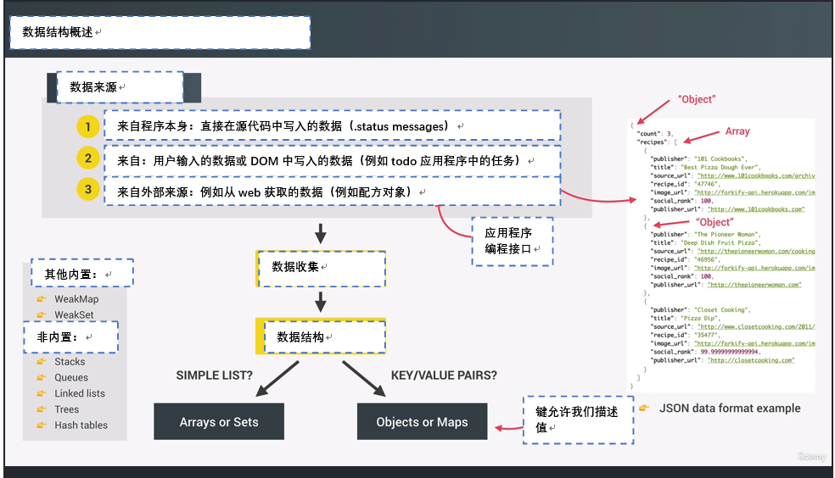

### Array、Set、Object、Map 集合使用集合

1. Array，需要按顺序存储值，值包含重复项，应该使用数组，想要操作数据时，数组中有很多方法

2. Set，需要使用唯一值时，在执行诸如搜索项目或从集合中删除项目之类的操作在集合中比在数组中快10倍！

3. Object，对象一直是传统的键值数据结构，对象简单地用作键值存在一些技术上的缺陷，这就是为什么说滥用对象

a) 编写简单，可以使用.或括号访问数据，因此可以用它存储简单的键值存储

4. Maps，更适合简单键值存储，实际上提供了更好的性能，映射键可以具有任何数据类型，它们很容易迭代，并且很容易计算映射大小

a) Object需要使用Object.values()或Object.keys()或Object.entries()方法转换为数组形式，Map对象直接使用for of循环即可。

b) Map对象中值为函数不能使用this，如果希望使用需要转换为对象

总结：Map集合比Set集合和对象要重要！

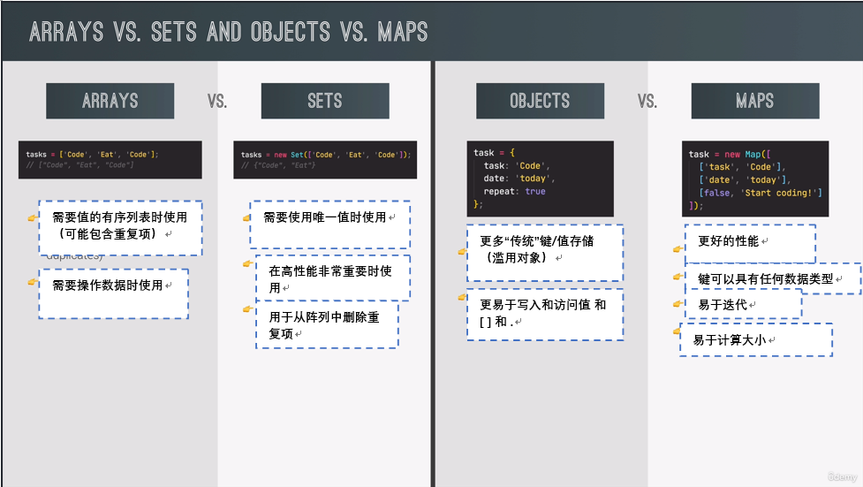

### 编码挑战3

    const gameEvents = new Map([

      [17, "⚽️ GOAL"],

      [36, "🔁 Substitution"],

      [47, "⚽️ GOAL"],

      [61, "🔁 Substitution"],

      [64, "🔶 Yellow card"],

      [69, "🔴 Red card"],

      [70, "🔁 Substitution"],

      [72, "🔁 Substitution"],

      [76, "⚽️ GOAL"],

      [80, "⚽️ GOAL"],

      [92, "🔶 Yellow card"],

    ]);

    // 1.

    const events = [...new Set(gameEvents.values())];

    // 2.

    gameEvents.delete(64);

    // 3.

    console.log(

      `An event happend, on average, every ${90 / gameEvents.size} minutes`

    );

    const time = [...gameEvents.keys()].pop();

    console.log(time);

    // 4.

    for (const [min, event] of gameEvents) {

      const half = min < 45 ? "FIRST" : "SECOND";

      console.log(`[${half} HALF] ${min} : ${event}`);

    }

### 使用字符串-第1部分

1. 字符串具有方法，当我们在字符串调用方法时，js会在幕后自动转换该字符串原语到具有相同内容的字符串对象。

a) 调用方法在那个对象上，这个过程称为装箱(Packed)，因为它基本上将我们的字符串放入一个作为对象的盒子中。

b) 操作完成后，对象被转换回常规字符串原语

    const airline = "TAP Air Portugal";

    const plane = "A320";

    console.log(plane[0]);

    console.log(plane[1]);

    console.log(plane[2]);

    console.log("B737"[0]); // B

    console.log(airline.length);

    console.log("B737".length); // 4

    console.log(airline.indexOf("r")); // 6

    console.log(airline.indexOf("r", 7)); // 10 7代表开始查询的位置包括本身

    console.log(airline.lastIndexOf("r")); // 10

    console.log(airline.indexOf("portugal")); // -1

    console.log(airline.slice(4)); // Air Portugal

    console.log(airline.slice(4, 7)); // Air

    console.log(airline.slice(0, airline.indexOf(" "))); // TAP

    console.log(airline.slice(airline.lastIndexOf(" ") + 1)); // Portugal

    console.log(airline.slice(-2));

    console.log(airline.slice(1, -1));

    // Example

    const checkMiddleSeat = function (seat) {

      // B and E are middle seats

      const s = seat.slice(-1);

      if (s === "B" || s === "E") console.log("You got the middle seat 😬");

      else console.log("You got lucky 😎");

    };

    checkMiddleSeat("11B");

    checkMiddleSeat("23C");

    checkMiddleSeat("3E");

    console.log(new String("jonas")); // String 0: "j" 1: "o" 2: "n" 3: "a" 4: "s" length: 5 [[Prototype]]: String [[PrimitiveValue]]: "jonas"

    console.log(typeof new String("jonas")); // object

console.log(typeof new String("jonas").slice(1)); // string

### 使用字符串-第2部分

1. trim()，方法从字符串两端清除空格，返回一个新字符串，不会修改旧字符串，注意\n转义字符会被清除掉

2. startsWith()，方法用来判断当前字符串是否以另一个给定的子字符串开头，并根据判断结果返回true或false

a) 字符串是一个整体，我们将判断第一个字符是否是startsWith，字符串有空格，我们将判断第一个空格前的所有字符是否是startsWith

3. replace()方法返回一个由替换值(replacement)替换部分或所有模式(pattern)匹配项后的新字符串

a) 注意如果没有替换的内容，将默认返回当前值

    const airline = "TAP Air Portugal";

    console.log(airline.toLowerCase());

    console.log(airline.toUpperCase());

    // Fix capitalization in name

    const passenger = "jOnAS";

    const passengerLower = passenger.toLowerCase();

    const passengerCorrect =

      passengerLower[0].toUpperCase() + passengerLower.slice(1);

    console.log(passengerCorrect); // Jonas

    // Comparing emails

    const email = "hello@jonas.io";

    const loginEmail = "  Hello@Jonas.Io \n";

    // const lowerEmail = loginEmail.toLowerCase();

    // const trimmedEmail = lowerEmail.trim();

    const normalizedEmail = loginEmail.toLowerCase().trim();

    console.log(normalizedEmail); // hello@jonas.io

    console.log(email === normalizedEmail); // true

    // replacing 取代

    const priceGB = "288,97£";

    const priceUS = priceGB.replace("£", "$").replace(",", ".");

    console.log(priceUS); // 288.97$

    const announcement =

      "All passengers come to boarding door 23. Boarding door 23!";

    console.log(announcement.replace("door", "gate"));

    // console.log(announcement.replaceAll('door', 'gate'));

    console.log(announcement.replace(/door/g, "gate")); 全局替换所有door字符串为gate

    // Booleans

    const plane = "Airbus A320neo";

    console.log(plane.includes("A320")); // 是否包含此字符串

    console.log(plane.includes("Boeing"));

    console.log(plane.startsWith("Airb")); // 开始是否包含此字符，

    if (plane.startsWith("Airbus") && plane.endsWith("neo")) {

      console.log("Part of the NEW ARirbus family");

    }

    // Practice exercise

    const checkBaggage = function (items) {

      const baggage = items.toLowerCase();

      if (baggage.includes("knife") || baggage.includes("gun")) {

        console.log("You are NOT allowed on board");

      } else {

        console.log("Welcome aboard!");

      }

    };

    checkBaggage("I have a laptop, some Food and a pocket Knife");

    checkBaggage("Socks and camera");

    checkBaggage("Got some snacks and a gun for protection");

### 使用字符串-第3部分

1. 格式化姓名大小写，添加性别前缀

2. replace()方法返回一个由替换值，替换部分或所有的模式，匹配后的新字符串

3. padStart()，方法用另一个字符串填充当前字符串 (如果需要的话，会重复多次)，以便产生的字符串达到给定的长度，从当前字符串的左侧开始填充

// Split and join

    console.log('a+very+nice+string'.split('+'));

    console.log('Jonas Schmedtmann'.split(' '));

    const [firstName, lastName] = 'Jonas Schmedtmann'.split(' ');

    const newName = ['Mr.', firstName, lastName.toUpperCase()].join(' ');

    console.log(newName);

    const capitalizeName = function (name) {

      const names = name.split(" ");

      const namesUpper = [];

      for (const n of names) {

        // namesUpper.push(n[0].toUpperCase() + n.slice(1));

        namesUpper.push(n.replace(n[0], n[0].toUpperCase()));

      }

      console.log(namesUpper.join(" "));

    };

    capitalizeName("jessica ann smith davis"); // Jessica Ann Smith Davis

    capitalizeName("jonas schmedtmann"); // Jonas Schmedtmann

    // Padding

    const message = 'Go to gate 23!';

    console.log(message.padStart(20, '+').padEnd(30, '+'));

    console.log('Jonas'.padStart(20, '+').padEnd(30, '+'));

    const maskCreditCard = function (number) {

      const str = number + '';

      const last = str.slice(-4);

      return last.padStart(str.length, '*');

    };

    console.log(maskCreditCard(64637836));

    console.log(maskCreditCard(43378463864647384));

    console.log(maskCreditCard('334859493847755774747'));

    // Repeat

    const message2 = 'Bad waether... All Departues Delayed... ';

    console.log(message2.repeat(5));

    const planesInLine = function (n) {

      console.log(`There are ${n} planes in line ${'🛩'.repeat(n)}`);

    };

    planesInLine(5);

    planesInLine(3);

    planesInLine(12);

### 编码挑战#4

1. 在textarea中，将所有空格作为分割的数据(带有_字符的数据)转换为驼峰

    document.body.append(document.createElement("textarea"));

    document.body.append(document.createElement("button"));

    document.querySelector("button").innerText = "点击";

    document.querySelector("button").addEventListener("click", function () {

      const text = document.querySelector("textarea").value;

      const rows = text.split("\n");

      for (const [i, row] of rows.entries()) {

        const [first, second] = row.toLowerCase().trim().split("_");

        const output = `${first}${second.replace(

          second[0],

          second[0].toUpperCase()

        )}`;

        console.log(`${output.padEnd(20)}${"✅".repeat(i + 1)}`);

      }

    });

### 字符串方法联系

    const flights =

      '_Delayed_Departure;fao93766109;txl2133758440;11:25+_Arrival;bru0943384722;fao93766109;11:45+_Delayed_Arrival;hel7439299980;fao93766109;12:05+_Departure;fao93766109;lis2323639855;12:30';

    // 🔴 Delayed Departure from FAO to TXL (11h25)

    //              Arrival from BRU to FAO (11h45)

    //   🔴 Delayed Arrival from HEL to FAO (12h05)

//            Departure from FAO to LIS (12h30)

    const getCode = str => str.slice(0, 3).toUpperCase();

    for (const flight of flights.split('+')) {

      const [type, from, to, time] = flight.split(';');

      const output = `${type.startsWith('_Delayed') ? '🔴' : ''}${type.replaceAll(

        '_',

        ' '

      )} ${getCode(from)} ${getCode(to)} (${time.replace(':', 'h')})`.padStart(36);

      console.log(output);

    }

## 默认参数

### 默认参数

1. 默认参数可以使用任何表达式，可以预防函数参数值为undefined的情况

const bookings = [];

    const createBooking = function (

      flightNum,

      numPassengers = 1,

      price = 199 * numPassengers

    ) {

      // ES5

      // numPassengers = numPassengers || 1;

      // price = price || 199;

      const booking = {

        flightNum,

        numPassengers,

        price,

      };

      console.log(booking);

      bookings.push(booking);

    };

    createBooking("LH123");

    createBooking("LH123", 2, 800);

    createBooking("LH123", 2);

    createBooking("LH123", 5);

    createBooking("LH123", undefined, 1000);

### 传递参数的工作原理：价值和参考(值和对象)

1. 传递参数是原始类型时，我们传递是原始值的副本，因此我们可以说函数参数是那个原始值的副本

a) const 函数参数 = 原始值，当我们在函数内部修改函数参数时，不会影响原始值

2. 传递参数是引用类型时，复制的实际上是对内存堆中对象的引用，因此修改属性值会互相影响

    const flight = "LH234";

    const jonas = {

      name: "Jonas Schmedtmann",

      passport: 24739479284,

    };

    const checkIn = function (flightNum, passenger) {

      flightNum = "LH999";

      passenger.name = "Mr. " + passenger.name;

      if (passenger.passport === 24739479284) {

        alert("Checked in");

      } else {

        alert("Wrong passport!");

      }

    };

    checkIn(flight, jonas);

    console.log(flight); // LH234

    console.log(jonas); // Object name: "Mr. Jonas Schmedtmann" passport: 24739479284 [[Prototype]]: Object

    // Is the same as doing...

    // const flightNum = flight;

// const passenger = jonas;

### 一阶和高阶函数

1. js是一种具有一流功能的语言

a) 技术角度说，这意味着功能是所谓的第一公民

b) 实际上，函数被简单地视为值，因为js实际上只是js中另一种类型的对象

c) 由于对象是值，可以创建一个函数表达式、对象方法、作为值传入监听函数、函数返回函数、函数方法bind

2. js具有一等函数的事实使我们可以使用和编写高阶函数

a) 事件监听函数是高阶函数，因为它接受另一个函数作为输入

b) 事件监听函数传入的函数就是回调函数，因为回调函数稍后会被高阶函数调用

3. 返回新函数的函数

a) 返回另一个函数的函数，这里有高阶函数，所以整个代码块，它清楚地返回一个新函数，这种风格的函数在js中大量使用

总结：

1. 一等函数和高阶函数的区分

a) 一等函数只是编程语言具有或不具有的特性，这意味着所有函数都是值而已，实践中没有一流的功能，这只是一个概念

b) 实际上有更高阶的函数，该语言支持一等函数，这是一个微妙的区别

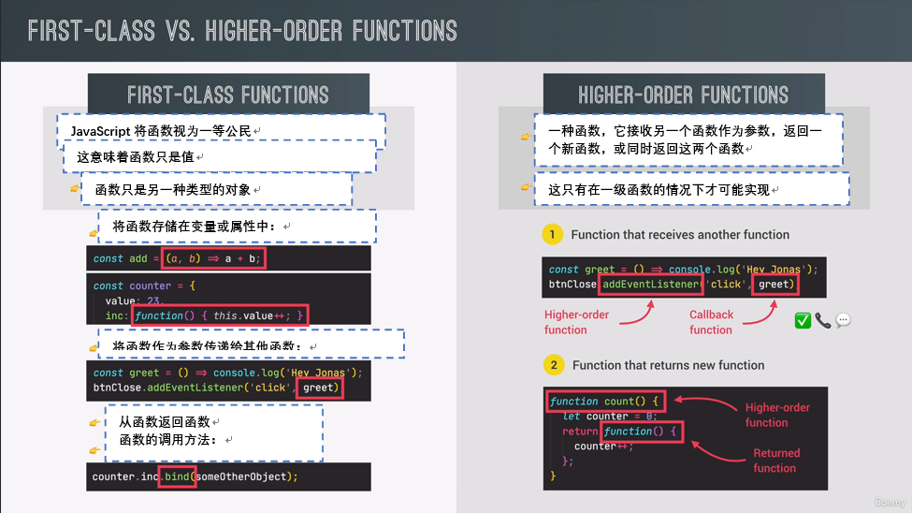

### 接收回调函数的函数

1. 为什么回调函数在js中被如此广泛的使用？

a) 很容易地拆分或编码成可重用和互连的部分

b) 回调函数允许我们创建抽象，这在面向对象编程中非常重要

2. 抽象的概念

a) 隐藏一些代码实现的细节，因为我们并不真正关心所有这些细节

b) 在更高层次上思考问题，这就是为什么它被称为障碍物

3. 案例解析抽象

a) 将部分功能委托给其他较低级别的函数

b) 忽略和隐藏掉其他转换功能，专注更高级别的功能

总结：

1. 我们有更高级的阻塞和更低级别的阻塞，这里称为高阶函数

2. 将低级阻塞函数在高级阻塞下运行，将低级别的细节留给这些低级别的函数。

3. 因为回调函数、高阶函数和抽象概念，允许我们在这里创建这些逻辑，我们可以告诉这些高阶函数应该做什么。

4. 高阶函数具有高水平障碍，我们可以执行低级别的阻塞。

5. 函数不仅有方法还有属性，.name查看函数名称

    const oneWord = function (str) {

        return str.replace(/ /g, '').toLowerCase();

    };

    const upperFirstWord = function (str) {

        const [first, ...others] = str.split(' ');

        return [first.toUpperCase(), ...others].join(' ');

    };

    // Higher-order function

    const transformer = function (str, fn) {

        console.log(`Original string: ${str}`);

        console.log(`Transformed string: ${fn(str)}`);

        console.log(`Transformed by: ${fn.name}`);

    };

    transformer('JavaScript is the best!', upperFirstWord); // JavaScript is the best!

    transformer('JavaScript is the best!', oneWord); // javascriptisthebest!

    // JS uses callbacks all the time

    const high5 = function () {

        console.log('👋');

    };

    document.body.addEventListener('click', high5);

    ['Jonas', 'Martha', 'Adam'].forEach(high5);

### 函数返回函数

1. 函数返回函数是一种非常重要的编程范式，称为函数式编程。

2. 传统编写方式和现代箭头编写方式相同，这为什么有效，因为一个称为闭包的东西。

  const greet = function (greeting) {

        return function (name) {

            console.log(`${greeting} ${name}`);

        }

    }

    const greeterHey = greet('Hey');

    greeterHey('Jonas');

    greeterHey('Steven');

    greet('Hello')('Jonas');

    // Challenge

const greetArr = greeting => name => console.log(`${greeting} ${name}`);

### call和apply方法

1. call()方法 使用一个指定this值和单独给出一个或多个参数来调用一个函数。

a) 该方法语法和作用于apply()方法类似，只有一个区别，就是call()方法接受一个参数列表，而apply()方法接受一个包含多个参数的数组。

0. 现代js中，我们可以使用…扩展运算符扩展参数数组为多个参数列表，因此apply我们可以不使用

    const lufthansa = {

      airline: "Lufthansa",

      iataCode: "LH",

      bookings: [],

      // book: function() {}

      book(flightNum, name) {

        console.log(

          `${name} booked a seat on ${this.airline} flight ${this.iataCode}${flightNum}`

        );

        this.bookings.push({ flight: `${this.iataCode}${flightNum}`, name });

      },

    };

    lufthansa.book(239, "Jonas Schmedtmann");

    lufthansa.book(635, "John Smith");

    const eurowings = {

      airline: "Eurowings",

      iataCode: "EW",

      bookings: [],

    };

    const book = lufthansa.book;

    // Does NOT work

    // book(23, 'Sarah Williams');

    // Call method

    book.call(eurowings, 23, "Sarah Williams");

    console.log(eurowings);

    book.call(lufthansa, 239, "Mary Cooper");

    console.log(lufthansa);

    const swiss = {

      airline: "Swiss Air Lines",

      iataCode: "LX",

      bookings: [],

    };

    book.call(swiss, 583, "Mary Cooper");

    // Apply method

    const flightData = [583, "George Cooper"];

    book.apply(swiss, flightData);

    console.log(swiss);

    book.call(swiss, ...flightData);

### bind方法

1. bind()创建一个新的函数，在bind()被调用时，这个新函数的this被指定为bind的第一个参数，而其余函数将作为新函数的参数，供调用时使用。

2. bind指向null或undefined，相当于函数返回函数，为什么？

a) 因为bind方法实际返回一个新的函数，因此我们设置this关键字为null，并传入一个参数值，后续调用新函数传入参数达到函数返回函数的效果

3. bind常用于事件监听函数中

    const lufthansa = {

      airline: "Lufthansa",

      iataCode: "LH",

      bookings: [],

      // book: function() {}

      book(flightNum, name) {

        console.log(

          `${name} booked a seat on ${this.airline} flight ${this.iataCode}${flightNum}`

        );

        this.bookings.push({ flight: `${this.iataCode}${flightNum}`, name });

      },

};

  const eurowings = {

      airline: "Eurowings",

      iataCode: "EW",

      bookings: [],

    };

    const swiss = {

      airline: "Swiss Air Lines",

      iataCode: "LX",

      bookings: [],

    };

    const book = lufthansa.book;

    const bookEW = book.bind(eurowings);

    const bookLH = book.bind(lufthansa);

    const bookLX = book.bind(swiss);

    bookEW(23, 'Steven Williams');

    const bookEW23 = book.bind(eurowings, 23);

    bookEW23('Jonas Schmedtmann');

    bookEW23('Martha Cooper');

    // With Event Listeners

    lufthansa.planes = 300;

    lufthansa.buyPlane = function () {

        console.log(this);

        this.planes++;

        console.log(this.planes);

    };

    // lufthansa.buyPlane();

    document

        .querySelector('.buy')

        .addEventListener('click', lufthansa.buyPlane.bind(lufthansa));

    // Partial application

    const addTax = (rate, value) => value + value * rate;

console.log(addTax(0.1, 200));

    const addVAT = addTax.bind(null, 0.23);

    // addVAT = value => value + value * 0.23;

    console.log(addVAT(100));

    console.log(addVAT(23));

    const addTaxRate = function (rate) {

        return function (value) {

            return value + value * rate;

        };

    };

    const addVAT2 = addTaxRate(0.23);

    console.log(addVAT2(100));

console.log(addVAT2(23));

### 编程挑战1

1. fill()方法用一个固定值填充一个数组中从起始索引到终止索引内的全部元素，不包括终止索引

2. 创建一个选择框，获取用户回答答案，并打印结果，添加一个测试数据显示问答结果统计的方法

const poll = {

        question: 'What is your favourite programming language?',

        options: ['0: JavaScript', '1: Python', '2: Rust', '3: C++'],

        // This generates [0, 0, 0, 0]. More in the next section 😊

        answers: new Array(4).fill(0),

        registerNewAnswer() {

            // Get answer

            const answer = Number(

                prompt(

                    `${this.question}\n${this.options.join('\n')}\n(Write option number)`

                )

            )

// 选项判断逻辑

            typeof answer === 'number' && answer < this.answers.length && this.answers[answer]++;

            // Display answer

            this.displayResults();

            this.displayResults('string');

        },

        displayResults(type = 'array') {

            if (type == 'array') {

                console.log(this.answers);

            } else if (type === 'string') {

                // Poll results are 13, 2, 4, 1

                console.log(`Poll results are ${this.answers.join(', ')}`)

            }

        }

}

// 元素添加点击事件，弹出问题选项内容

    document.querySelector('.poll').addEventListener('click', poll.registerNewAnswer.bind(poll));

    poll.displayResults.call({ answers: [5, 2, 2] }, 'string');

    poll.displayResults.call({ answers: [1, 5, 3, 9, 6, 1] });

### 立即调用函数表达式(IIFE)

1. IIFE是一个在定义时就会立即执行的js函数，这个匿名函数拥有独立的词法作用域，这不仅避免了外界访问此IIFE中的变量，而且不会污染全局作用域。

2. 为什么要发明这种模式？

a) 数据封装和数据隐私，作用域内定义的所有数据都是私有的，数据是封装的，this是私有的

b) 保护变量不被程序其他部分覆盖，当我们结合使用外部脚本或库时

    const runOnce = function () {

    console.log("This will never run again");

    };

    runOnce();

    // IIFE

    (function () {

    console.log("This will never run again");

    const isPrivate = 23;

    })();

    // console.log(isPrivate);

    (() => console.log("This will ALSO never run again"))();

    {

    const isPrivate = 23;

    var notPrivate = 46;

    }

    // console.log(isPrivate);

console.log(notPrivate);

### 闭包

总结：

1. 闭包是创建函数的执行上下文的封闭变量环境，即使在执行上下文消失后也是如此。

2. 闭包让函数可以访问其父函数的所有变量，即使在父函数返回之后。该函数保留对其外部作用域的引用，这将始终保持作用域

1. 闭包不是我们明确使用的功能

a) 我们不会手动创建闭包，就像创建一个新数组或一个新函数一样。

b) 闭包只是在某些情况下自动发生，我们只需识别这些情况

2. 闭包的作用，创建一个在全局环境或全局范围内的函数，以及创建函数环境，当这个函数环境不再活跃，从执行上下文消失时，全局创建的函数仍然以某种方式继续访问在创建函数时存在的变量。

3. 闭包本质上记住了函数诞生地存在所有变量，实际返回的函数可以想象成这个功能的发源地，创建的变量函数会记住诞生地的一切。

4. 闭包是如何工作的？

a) 全局变量函数作用链中找不到被关闭的变量，因为任何函数始终可以访问创建它的函数的执行上下文中的变量环境

b) 全局变量函数诞生在创建函数的执行上下文中，因此全局变量函数可以访问创建函数执行上下文的变量环境。

c) 即使创建函数执行上下文消失后，函数始终可以访问创建它的执行上下文的变量环境。

d) 闭包基本上就是附加到函数的变量环境，与创建函数的时间和地点完全一样。

总结：

1. 创建函数可访问的变量环境，实际上是创建函数的范围

2. 从某种意义上说，作用域链实际上是通过闭包来保存的，即使作用域已经被销毁，因为执行上下文已经消失了。

3. 即使执行上下文实际上已经被破坏，变量环境仍然以某种方式继续存在引擎中的某个位置。

4. 创建函数关闭了父范围或它的父变量环境，全局变量函数永远保存着创建函数的变量环境，包括所有函数参数

5. 由于闭包，函数不会失去与函数诞生地存在的变量的连接

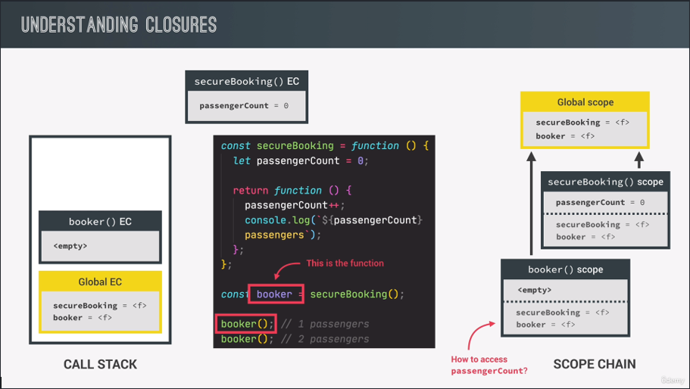

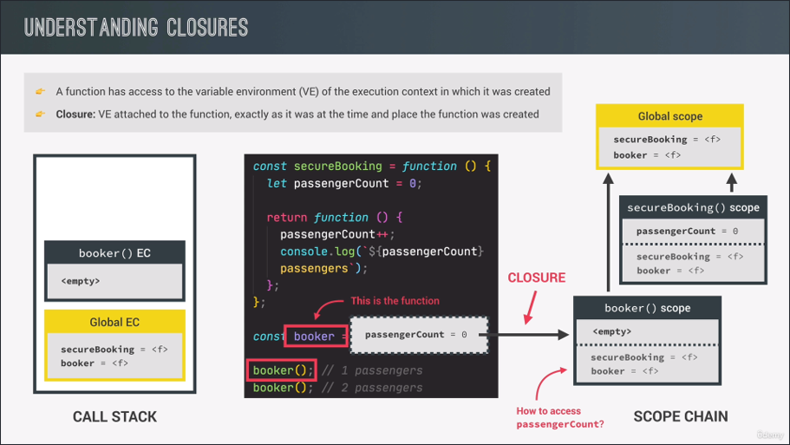

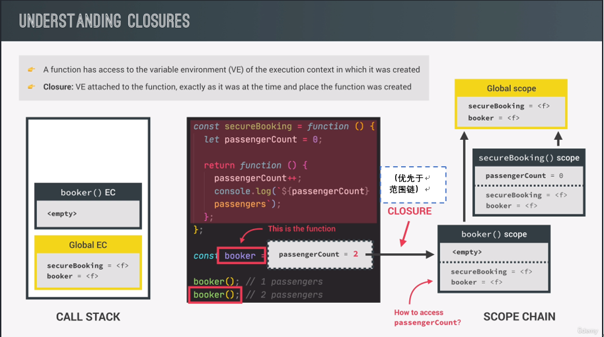

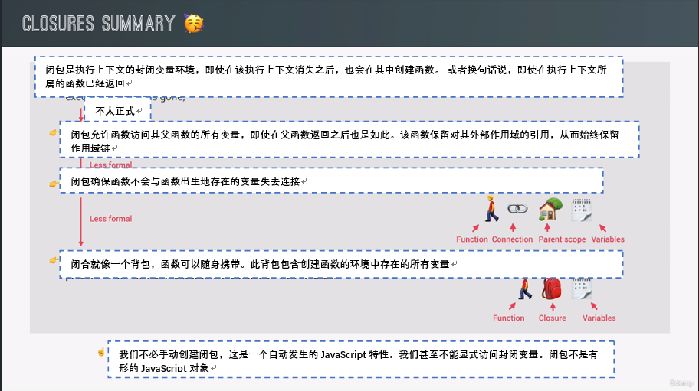

### 闭包实际案例

      // Example 1

      let f;

      const g = function () {

        const a = 23;

        f = function () {

          console.log(a * 2);

        };

      };

      const h = function () {

        const b = 777;

        f = function () {

          console.log(b * 2);

        };

      };

      g();

      f(); // 46

      // Re-assigning function 重新分配f函数

      h();

      f(); // 1554

      console.dir(f);

      // Example 2

      const boardPassengers = function (n, wait) {

        const perGroup = n / 3;

        setTimeout(function () {

          console.log(`We are now boarding all ${n} passengers`);

          console.log(`There are 3 groups, each with${perGroup} passengers`);

        }, wait * 1000);

        console.log(`Will start boarding in ${wait} seconds`);

      };

      // const perGroup = 1000;

      // boardPassengers(180, 3);

      // 外部案例，我觉得是闭包

      for (var i = 0; i < 5; ++i) {

        (function foo(j) {

          const i = 3; // 发生了闭包(如何没有此变量声明将输出 5)

          setTimeout(function foo1() {

            console.log(i, j); // 3 0 -> 3 1 -> 3 2 ... 3 4

          }, 1000);

        })(i);

      }

### 编码挑战2

(function () {

        const header = document.querySelector("h1");

        header.style.color = "red";

        header.addEventListener("click", function () {

          header.style.color = "blue";

        });

      })();

## 数组工作

### 简单数组方法

1. Array.prototype.slice()方法返回一个新的数组对象，这一对象是一个由begin和end决定的原数组的浅拷贝(包括begin，不包括end)，原始数组不会被改变。

2. Array.prototype.splice()方法通过删除或替换现有元素或者原地添加新的元素来修改数组，并以数组形式返回被修改的内容。此方法会改变数组。

3. Array.prototype.reverse()，将数组中元素的位置颠倒，并返回该数组。数组的第一个元素会变成最后一个，数组的最后一个元素变成第一个。该方法改变原数组

4. Array.prototype.concat()，方法用于合并两个或多个数组。此方法不会更改现有数组，而是返回一个新数组

5. Array.prototype.join()，方法将一个数组(或一个类数组对象)的所有元素连接成一个字符串并返回这个字符串，用逗号或指定的分割符字符串分隔。如果数组只有一个元素，那么将返回该元素而不使用分隔符。

// Simple Array Methods

    let arr = ["a", "b", "c", "d", "e"];

    // SLICE

    console.log(arr.slice(2)); // ['c', 'd', 'e']

    console.log(arr.slice(2, 4));

    console.log(arr.slice(-2));

    console.log(arr.slice(-1));

    console.log(arr.slice(1, -2));

    console.log(arr.slice()); // ['a', 'b', 'c', 'd', 'e']

    console.log([...arr]); // ['a', 'b', 'c', 'd', 'e']

    // SPLICE

    // console.log(arr.splice(2));

    arr.splice(-1); //  ['a', 'b', 'c', 'd']

    console.log(arr);

    arr.splice(1, 2); // ['a', 'd']

    console.log(arr);

    // REVERSE

    arr = ["a", "b", "c", "d", "e"];

    const arr2 = ["j", "i", "h", "g", "f"];

    console.log(arr2.reverse()); // ['f', 'g', 'h', 'i', 'j']

    console.log(arr2); // ['f', 'g', 'h', 'i', 'j']

    // CONCAT

    const letters = arr.concat(arr2);

    console.log(letters); // Array(10) 0: "a" 1: "b" 2: "c" 3: "d" 4: "e" 5: "f" 6: "g" 7: "h" 8: "i" 9: "j" length: 10 [[Prototype]]: Array(0)

    console.log([...arr, ...arr2]); // Array(10) 0: "a" 1: "b" 2: "c" 3: "d" 4: "e" 5: "f" 6: "g" 7: "h" 8: "i" 9: "j" length: 10 [[Prototype]]: Array(0)

    // JOIN

    console.log(letters.join(" - ")); // a - b - c - d - e - f - g - h - i - j

### 新的at方法

1. Array.prototype.at()方法接收一个整数值并返回该索引对应的元素，允许正数和负数。负整数从数组中的最后一个元素开始倒数。

2. at方法通过索引获取元素值，at中index索引和slice方法中index类似，可以为正数和负数。

    const arr = [23, 11, 64];

    console.log(arr[0]);

    console.log(arr.at(0));

    // getting last array element

    console.log(arr[arr.length - 1]); // 64

    console.log(arr.slice(-1)[0]); // 64

    console.log(arr.at(-1)); // 64

    console.log("jonas".at(0)); // j

    console.log("jonas".at(-1)); // s

### 循环数组：forEach()

1. forEach()方法对数组的每个元素执行一次给定的函数

a) 所以从技术上讲，forEach 是一个高阶函数，它需要一个回调函数来告诉它要做什么

b) forEach包含3个参数，当前元素、索引、数组本身

2. forEach和for of的区别

a) forEach不能跳出循环，因此continue和break在forEach循环中根本不起作用

3. forEach和for的区别

a) forEach其实是一个迭代器，它与for循环本质上的区别是forEach是负责遍历(Array Set Map)可迭代对象的，而for循环是一种循环机制，只能通过它遍历出数组

b) for需要先知道数组长度再操作，forEach不需要，forEach不能改变在遍历过程中对数组或集合进行修改

c) forEach效率比for高很多，主要原因是for要进行很多次条件判断，另外从数组变量的数据结构来看forEach直接通过结构体中next指针获取下一个值，而for循环需要根据key先进行一次hash才得到值。

d) 在固定长度或长度不需要计算的时候for循环效率高于forEach，在不确定长度或计算长度有性能损耗的时候，用forEach比较方便，并且forEach会锁定集合中的对象，期间不能修改

  // Looping Arrays: forEach

    const movements = [200, 450, -400, 3000, -650, -130, 70, 1300];

    // for (const movement of movements) {

    for (const [i, movement] of movements.entries()) {

      if (movement > 0) {

        console.log(`Movement ${i + 1}: You deposited ${movement}`);

      } else {

        console.log(`Movement ${i + 1}: You withdrew ${Math.abs(movement)}`);

      }

    }

    console.log("---- FOREACH ----");

    movements.forEach(function (mov, i, arr) {

      if (mov > 0) {

        console.log(`Movement ${i + 1}: You deposited ${mov}`);

      } else {

        console.log(`Movement ${i + 1}: You withdrew ${Math.abs(mov)}`);

      }

    });

    // 0: function(200)

    // 1: function(450)

    // 2: function(400)

    // ...

### forEach和Maps和Sets

1. 注意，因为Set对象没有索引值，因此我们采用_代表没有此值

    const currencies = new Map([

      ['USD', 'United States dollar'],

      ['EUR', 'Euro'],

      ['GBP', 'Pound sterling'],

    ]);

    currencies.forEach(function (value, key, map) {

      console.log(`${key}: ${value}`);

    });

    // Set

    const currenciesUnique = new Set(['USD', 'GBP', 'USD', 'EUR', 'EUR']);

    console.log(currenciesUnique);

    currenciesUnique.forEach(function (value, _, map) {

    console.log(`${value}: ${value}`);

### 项目：“银行家”应用程序



### 创建DOM元素

    // BANKIST APP

    // Data

    const account1 = {

      owner: 'Jonas Schmedtmann',

      movements: [200, 450, -400, 3000, -650, -130, 70, 1300],

      interestRate: 1.2, // %

      pin: 1111,

    };

    const account2 = {

      owner: 'Jessica Davis',

      movements: [5000, 3400, -150, -790, -3210, -1000, 8500, -30],

      interestRate: 1.5,

      pin: 2222,

    };

    const account3 = {

      owner: 'Steven Thomas Williams',

      movements: [200, -200, 340, -300, -20, 50, 400, -460],

      interestRate: 0.7,

      pin: 3333,

    };

    const account4 = {

      owner: 'Sarah Smith',

      movements: [430, 1000, 700, 50, 90],

      interestRate: 1,

      pin: 4444,

    };

    const accounts = [account1, account2, account3, account4];

    // Elements

    const labelWelcome = document.querySelector('.welcome');

    const labelDate = document.querySelector('.date');

    const labelBalance = document.querySelector('.balance__value');

    const labelSumIn = document.querySelector('.summary__value--in');

    const labelSumOut = document.querySelector('.summary__value--out');

    const labelSumInterest = document.querySelector('.summary__value--interest');

    const labelTimer = document.querySelector('.timer');

    const containerApp = document.querySelector('.app');

    const containerMovements = document.querySelector('.movements');

    const btnLogin = document.querySelector('.login__btn');

    const btnTransfer = document.querySelector('.form__btn--transfer');

    const btnLoan = document.querySelector('.form__btn--loan');

    const btnClose = document.querySelector('.form__btn--close');

    const btnSort = document.querySelector('.btn--sort');

    const inputLoginUsername = document.querySelector('.login__input--user');

    const inputLoginPin = document.querySelector('.login__input--pin');

    const inputTransferTo = document.querySelector('.form__input--to');

    const inputTransferAmount = document.querySelector('.form__input--amount');

    const inputLoanAmount = document.querySelector('.form__input--loan-amount');

    const inputCloseUsername = document.querySelector('.form__input--user');

    const inputClosePin = document.querySelector('.form__input--pin');

### Display movements显示用户银行交易信息

    const displayMovements = function (movement) {

      containerMovements.innerHTML = '&amp;';

      // .textContent = 0

      movement.forEach(function (mov, i) {

        const type = mov > 0 ? 'deposit' : 'withdrawal';

        const html = `

                <div class="movements__row">

                  <div class="movements__type movements__type--${type}">${

          i + 1

        } ${type}</div>

                  <div class="movements__value">${Math.abs(mov)}€</div>

                </div>

              `;

        containerMovements.insertAdjacentHTML('afterbegin', html);

      });

    };

    displayMovements(account1.movements);

### 编码挑战1

const checkDogs = function (dogsJulia, dogsKate) {

// 此方法可以直接完成下面的操作

      // dogsJuliaCorrected.slice(1,dogsJulia.length - 1)

      const dogsJuliaCorrected = dogsJulia.slice();

      dogsJuliaCorrected.splice(0, 1);

      // 未定义删除位数，将删除索引后面所有元素

      dogsJuliaCorrected.splice(-2);

      const dogs = dogsJuliaCorrected.concat(dogsKate);

      console.log(dogs);

      dogs.forEach(function (dog, i) {

          if (dog >= 3) {

              console.log(`Dog number ${i + 1} is an adult, and is ${dog} years old`);

          } else {

              console.log(`Dog number ${i + 1} is still a puppy 🐶`);

          }

      });

  }

  checkDogs([3, 5, 2, 12, 7], [4, 1, 15, 8, 3]);

  checkDogs([9, 16, 6, 8, 3], [10, 5, 6, 1, 4]);

### 数据转换：map、filter、reduce

1. 在js中，我们使用map、filter、reduce方法来执行数据转换，基本上我们用来创建基于从其他数组转换数据数组的方法。

2. map()方法创建一个新数组，这个新数组由原数组中的每个元素都调用一次提供的函数后的返回值组成

a) map和forEach方法很相似，不同的是map在原始数组的基础上创建一个全新的数组

3. filter()方法创建一个新数组，其中包含通过函数测试的元素。

a) 条件为真将返回，条件为假将过滤。

4. reduce()方法，对数组中每个元素按序执行一个由您提供的reducer函数，每一次运行reducer会将先前元素的计算结果作为参数传入，最后将其结果汇总为单个值

a) 第一次执行回调函数时，不存在“上一次的计算结果”。如果需要回调函数从数组索引为 0 的元素开始执行，则需要传递初始值。否则，数组索引为 0 的元素将被作为初始值 initialValue，迭代器将从第二个元素开始执行（索引为 1 而不是 0）

0. 可以想象成一个雪球，随着它滚下山，它会变得越来越大，这就是所谓的雪球效应，reduce与此非常相似

b) 在这种情况下没有新的数组，只有减少的值，这听起来比实际情况复杂

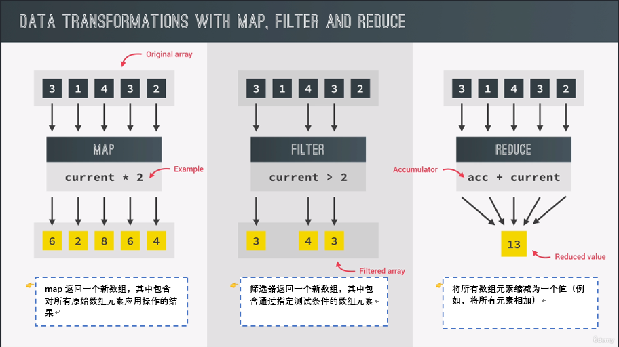

### Map方法

1. for of和forEach都可以达到map效果，但这是一种完全不同的哲学

a) map方法更符合函数式编程，或者我们可以说是范式，这更符合函数式编程，在现在js中，肯定会朝着函数式编程方向发展。

    const movements = [200, 450, -400, 3000, -650, -130, 70, 1300];

    const eurToUsd = 1.1;

    // const movementsUSD = movements.map(function (mov) {

    //   return mov * eurToUsd;

    // });

    // Arrow Function

    const movementsUSD = movements.map(mov => mov * eurToUsd);

    console.log(movements);

    console.log(movementsUSD);

    const movementsUSDfor = [];

    for (const mov of movements) movementsUSDfor.push(mov * eurToUsd);

    console.log(movementsUSDfor);

    const movementsDescriptions = movements.map((mov, i, arr) =>

      `Movement ${i + 1}: You ${mov > 0 ? 'deposited' : 'withdrew'} ${Math.abs(

        mov

      )}`;

      // if (mov > 0) {

      //   return `Movement ${i + 1}: You deposited ${mov}`;

      // } else {

      //   return `Movement ${i + 1}: You withdrew ${Math.abs(mov)}`;

      // }

    );

    console.log(movementsDescriptions);

### createUsernames计算用户名

1. 副作用就是修改原始数组

    const createUsernames = function (accs) {

      accs.forEach(acc => {

        acc.username = acc.owner

          .toLowerCase()

          .split(' ')

          .map(name => name[0])

          .join('');

      });

    };

    createUsernames(accounts);

    console.log(accounts);

### filter方法

    const deposits = movements.filter(function (mov, i, arr) {

        return mov > 0;

    });

    console.log(movements);

    console.log(deposits);

    const depositsFor = [];

    for (const mov of movements) if (mov > 0) depositsFor.push(mov);

    console.log(depositsFor);

    const withdrawals = movements.filter(mov => mov < 0);

    console.log(withdrawals);

### reduce方法

1. for of循环达到同样的效果，使用for循环，我们总是需要一个外部变量

a) 执行多个循环时，我们需要不断的定义变量，这非常不好

2. reduce方法非常强大，我们需要准确地思考累加器的核心价值是什么，以及如何交互

3. 重点是reduce没有设置初始值，默认从第一个索引值开始计算，也就是说第一个返回的值等于第一个索引值，因此我们假设要从0开始计算，那么我们需要设置一个初始值

    const balance1 = movements.reduce(function (acc, cur, i, arr) {

      console.log(`Tteration ${i} : ${acc}`);

      return acc + cur;

    }, 0)

    console.log(balance1)

    const balance2 = movements.reduce((acc, cur) => acc + cur, 0);

    console.log(balance2);

    let balance3 = 0;

    for (const mov of movements) balance3 += mov;

    console.log(balance3);

    // Maximum value

    const maxValue = movements.reduce((acc, cur) => {

      return cur > acc ? cur : acc;

    }, movements[0]);

    console.log(maxValue);

### displayBalance显示用户账户总额

    const displayBalance = function (movement) {

      const balance = movement.reduce((acc, cur) => {

        return acc + cur;

      }, 0)

      labelBalance.textContent = `${balance}`;

    }

### 编码挑战2

    const calcAverageHumanAge = function (ages) {

    const humanAge = ages.map((age) => (age <= 2 ? 2 * age : 16 + age * 4));

    const adults = humanAge.filter((age) => age >= 18);

    // const average = adults.reduce((acc,age) => acc + age, 0) / adults.length;

    const average = adults.reduce(

        (acc, age, i, arr) => acc + age / arr.length,

        0

    );

    return average;

    };

    const avg1 = calcAverageHumanAge([5, 2, 4, 1, 15, 8, 3]);

    const avg2 = calcAverageHumanAge([16, 6, 10, 5, 6, 1, 4]);

    console.log(avg1, avg2);

### 链接 方法的魔力

    const totalDepositsUSD = movements

    .filter((mov) => mov > 0)

    .map((mov, i, arr) => {

        // console.log(arr);

        return mov * eurToUsd;

    })

    // .map(mov => mov * eurToUsd)

    .reduce((acc, mov) => acc + mov, 0);

    console.log(totalDepositsUSD);

### calcDisplaySummary计算存款、支出、利率

    const calcDisplaySummary = function (acc) {

      const incomes = acc.movements

        .filter(mov => mov > 0)

        .reduce((acc, mov) => acc + mov, 0);

      labelSumIn.textContent = `${incomes}€`;

      const out = acc.movements

        .filter(mov => mov < 0)

        .reduce((acc, mov) => acc + mov, 0);

      labelSumOut.textContent = `${Math.abs(out)}€`;

      const interest = acc.movements

        .filter(mov => mov > 0)

        .map(deposit => (deposit * acc.interestRate) / 100)

        .filter((int, i, arr) => {

          // console.log(arr);

          return int >= 1;

        })

        .reduce((acc, int) => acc + int, 0);

      labelSumInterest.textContent = `${interest}€`;

    };

### 编码挑战3

const calcAverageHumanAge = (ages) =>

    ages

        .map((age) => (age <= 2 ? 2 * age : 16 + age * 4))

        .filter((age) => age >= 18)

        .reduce((acc, age, i, arr) => acc + age / arr.length, 0);

    // adults.length

    const avg1 = calcAverageHumanAge([5, 2, 4, 1, 15, 8, 3]);

    const avg2 = calcAverageHumanAge([16, 6, 10, 5, 6, 1, 4]);

    console.log(avg1, avg2);

### find方法

1. find()方法返回数组中满足提供测试函数的第一个元素的值，否则返回undefined。

2. filter返回符合条件的所有元素，find方法返回符合条件第一个元素，filter返回一个新数组，find只返回元素。

3. 使用find方法，可以通过属性查找对象。

### 实现登录

登录功能思路：

1. 实际锁定用户，需要从accounts数组中找到用户输入的用户名，这就是我们find方法再次发挥作用的地方

    let currentAccount;

    btnLogin.addEventListener('click', function (e) {

      e.preventDefault();

      currentAccount = accounts.find(

        acc => acc.username === inputLoginUsername.value

      );

      console.log(currentAccount);

      if (currentAccount?.pin === Number(inputLoginPin.value)) {

        // Display UI and message

        labelWelcome.textContent = `Welcome back, ${

          currentAccount.owner.split(' ')[0]

        }`;

        containerApp.style.opacity = 100;

        // clear input fields

        inputLoginUsername.value = inputLoginPin.value = '';

        // Display movements

        displayMovements(currentAccount.movements);

        // Display balance

        displayBalance(currentAccount.movements);

        // Display summary

        calcDisplaySummary(currentAccount);

      }

    });

### 实现转账功能

1. 转账条件：转账金额大于0、转账人存在、转账金额小于账户存款、不能向自己转账

2. 转账完成后更新显示账单金额

    const updateUI = function (acc) {

      // Display movements

      displayMovements(acc.movements);

      // Display balance

      displayBalance(acc.movements);

      // Display summary

      calcDisplaySummary(acc);

    };

    btnTransfer.addEventListener('click', function (e) {

      e.preventDefault();

      const amount = Number(inputTransferAmount.value);

      const receiver = accounts.find(acc => acc.username === inputTransferTo.value);

      if (

        amount > 0 &&

        receiver &&

        currentAccount.balance >= amount &&

        receiver.username !== currentAccount.username

      ) {

        // Doing the transfer

        receiver.movements.push(amount);

        currentAccount.movements.push(-amount);

        inputTransferAmount.value = inputTransferTo.value = '';

        updateUI(currentAccount);

      }

    });

### findIndex方法

1. findIndex()方法返回数组中满足提供的测试函数的第一个元素的索引，若没有找到对应元素则返回-1

2. indexOf()方法只能搜索数组中的值，不能根据对象某个属性进行判断

### 实现关闭当前账户功能

    btnClose.addEventListener('click', function(e) {

      e.preventDefault();

      if (inputCloseUsername.value === currentAccount.username && Number(inputClosePin.value) === currentAccount.pin) {

        const index = accounts.findIndex(acc => acc.username === currentAccount.username);

        // .indexOf(23)

        console.log(index);

        // Delete account

        accounts.splice(index, 1);

        // Hide UI

        containerApp.style.opacity = 0;

      }

      inputCloseUsername.value = inputClosePin.value = '';

    });

### Some和every

1. some()方法测试数组中是不是至少1个元素通过了被提供的函数，它返回的是一个Boolean类型的值

2. includes()方法用来判断一个数组是否包含一个指定的值，根据情况，如果包含则返回true，否则返回false

3. every()方法测试一个数组内所有元素是否都能够通过某个指定函数的测试，它返回一个布尔值

    // Equality 值

    console.log(movements.includes(-130));

    // SOME: CONDITION 条件

    console.log(movements.some(mov => mov === -130));

    const anyDeposits = movements.some(mov => mov > 0);

    console.log(anyDeposits);

    // EVERY

    console.log(movements.every(mov => mov > 0));

    console.log(account4.movements.every(mov => mov > 0));

    // Separate callback 单独回调

    const deposit = mov => mov > 0;

    console.log(movements.some(deposit));

    console.log(movements.every(deposit));

    console.log(movements.filter(deposit));

### 实现贷款功能

1. 贷款条件，贷款金额必须大于0，账户存款必须有一笔金额大于贷款金额的10%

2. 错误提示，每当我们贷款金额不符合条件时，我们需要一个文字错误提示框

a) 扩展：等哥掌握了高级DOM操作

3. 扩展内容，每当我们得到一笔贷款后，贷款金额进入movements称为存款中的一笔金额，因此我们贷款金额会越来越大，后续修复下此问题

    btnLoan.addEventListener('click', function (e) {

      e.preventDefault();

      const amount = Number(inputLoanAmount.value);

      if (amount > 0 && currentAccount.movements.some(mov => mov > amount * 0.1)) {

        currentAccount.movements.push(amount);

        // Update UI

        updateUI(currentAccount);

      }

      inputLoanAmount.value = '';

    });

### flat和flatMap

flat 水平的，平整的

1. flat方法按照一个可指定的深度递归遍历数组，并将所有元素与遍历到的子数组中的元素合并为一个新数组返回。

2. flatMap()首先使用映射函数映射每个元素，然后将结果压缩成一个新数组。它与map连着深度值为1的flat几乎相同，但flatMap通常在合并成一种方法的效率稍微高一些。

3. 如果深入值不为1时，我们需要分开使用flat和map

    const arr = [[1, 2, 3], [4, 5, 6], 7, 8];

    console.log(arr.flat());

    const arrDeep = [[[1, 2], 3], [4, [5, 6]], 7, 8];

    console.log(arrDeep.flat(2));

    // flat

    const overalBalance = accounts

      .map((acc) => acc.movements)

      .flat()

      .reduce((acc, mov) => acc + mov, 0);

    console.log(overalBalance);

    // flatMap

    const overalBalance2 = accounts

      .flatMap((acc) => acc.movements)

      .reduce((acc, mov) => acc + mov, 0);

    console.log(overalBalance2);

### 数组排序

1. sort()方法用原地算法对数组的元素进行排序，并返回数组。默认排序是在将元素转换为字符串，然后比较它们的UTF-16代码单元值序列时构建的。

a) 排序会改变原数组，字符串按照首字母进行排序

b) 计算元素之间差值，正数将进行位置替换，负数将保持位置不变

2. 排序是计算机科学中被广泛讨论的话题，并且有无数种排序值的算法和方法。

    // Strings

    const owners = ["Jonas", "Zach", "Adam", "Martha"];

    console.log(owners.sort());

    console.log(owners);

    // Numbers

    console.log(movements);

    // return < 0, A, B (keep order)

    // return > 0, B, A (switch order)

    // Ascending 上升的

    // movements.sort((a, b) => {

    //   if (a > b) return 1;

    //   if (a < b) return -1;

    // });

    movements.sort((a, b) => a - b);

    console.log(movements);

    // Descending 下降的

    // movements.sort((a, b) => {

    //   if (a > b) return -1;

    //   if (a < b) return 1;

    // });

    movements.sort((a, b) => b - a);

    console.log(movements);

### 添加账户数据排序功能

let sorted = false;

    const displayMovements = function (movements, sort = false) {

      containerMovements.innerHTML = '';

      console.log(movements, 'before');

      // 必须要加slice，因为sort会直接改变movements数组

      const movs = sort ? movements.sort((a, b) => a - b) : movements;

      console.log(movs, 'after');

      movs.forEach(mov => {

        const type = mov > 0 ? 'deposit' : 'withdrawal';

        const html = `

          <div class="movements__row">

            <div class="movements__type movements__type--${type}">2 deposit</div>

            <div class="movements__value">${Math.abs(mov)}€</div>

          </div>

        `;

        containerMovements.insertAdjacentHTML('afterbegin', html);

      });

};

    btnSort.addEventListener('click', function (e) {

      e.preventDefault();

      displayMovements(currentAccount.movements, !sorted);

      sorted = !sorted;

    });

### 更多创建和填充数组的方法

1. 基础创建数组的方式

a) 使用字面量的方式创建数组[]

b) new Array()，使用构造函数创建数组

2. fill() + new Array()

a) fill方法用一个固定值填充一个数组中从起始索引到终止索引内的全部内容，参数1设置填充的值，参数2、参数3可以设置起始位置和结束位置。这点很想slice方法

3. Array.from方法对一个类似数组或可迭代对象创建一个新的，浅拷贝的数组实例。

a) 第1个参数可以传入一个具有长度属性的对象，代表我们想要重建的类似数组或可迭代对象。

b) 第2个参数是映射回调函数，就像我们传递给map方法的回调函数一样的效果，我们有当前值、索引、数组参数

c) Array.from函数最初被引入到js中，以便从类似数组解构中创建数组，记得我之前经过所谓的iterables，所以像string、maps或sets这些东西，在js中都是迭代的。

    // 创建和填充数组的更多方法

    const arr = [1, 2, 3, 4, 5, 6, 7];

    console.log(new Array(1, 2, 3, 4, 5, 6, 7)); // [1, 2, 3, 4, 5, 6, 7]

    // Emprty arrays + fill method

    const x = new Array(7);

    console.log(x); // [空属性 × 7]

    // console.log(x.map(() => 5));

    x.fill(1, 3, 5);

    // x.fill(1);

    console.log(x); // [空属性 × 3, 1, 1, 空属性 × 2]

    arr.fill(23, 2, 6);

    console.log(arr); // [1, 2, 23, 23, 23, 23, 7]

    // Array.from

    const y = Array.from({ length: 7 }, () => 1);

    console.log(y); // [1, 1, 1, 1, 1, 1, 1]

    const z = Array.from({ length: 7 }, (_, i) => i + 1);

    console.log(z); // [1, 2, 3, 4, 5, 6, 7]

    const d = Array.from([new Array(7)], function (_, i) {

      return i + 1;

    });

    console.log(d); // [1, 2, 3, 4, 5, 6, 7]

    labelBalance.addEventListener("click", function () {

      const movementsUI = Array.from(

        document.querySelectorAll(".movements__value"),

        (el) => Number(el.textContent.replace("€", ""))

      );

      console.log(movementsUI);

      const movementsUI2 = [

        ...document.querySelectorAll(".movements__value"),

      ];

});

### 摘要：使用哪种数组方法？ ----重点



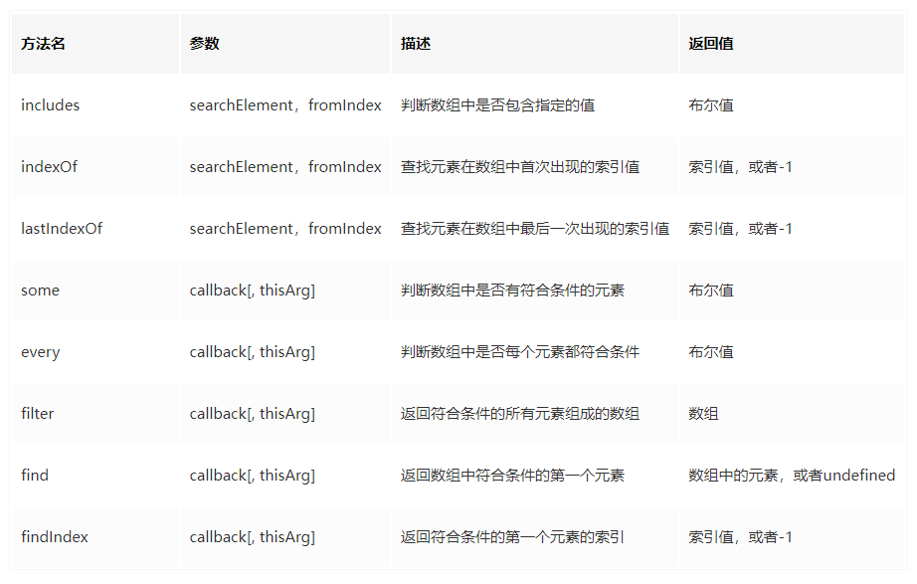

### 数组方法练习

    // 1. 计算银行账户全部存款

    const bankDepositSum = accounts

      .flatMap(acc => acc.movements)

      .filter(mov => mov > 0)

      .reduce((sum, cur) => sum + cur, 0);

    console.log(bankDepositSum);

    // 2. 计算存款金额大于1000

    // const numDeposits1000 = accounts

    //   .flatMap(acc => acc.movements)

    //   .filter(mov => mov >= 1000).length;

    const numDeposits1000 = accounts

      .flatMap(acc => acc.movements)

      .reduce((count, cur) => (cur >= 1000 ? ++count : count), 0);

    console.log(numDeposits1000);

    // Prefixed ++ oeprator

    let a = 10;

    console.log(++a);

    console.log(a);

    // 3. 通过reduce方法返回值是对象，这意味这我们可以返回对象包含多个值的计算！！！

    const { deposits, withdrawals } = accounts

      .flatMap(acc => acc.movements)

      .reduce(

        (sums, cur) => {

          // cur > 0 ? (sums.deposits += cur) : (sums.withdrawals += cur);

          sums[cur > 0 ? 'deposits' : 'withdrawals'] += cur;

          return sums;

        },

        { deposits: 0, withdrawals: 0 }

      );

    console.log(deposits, withdrawals);

    // 4. 转换英文句子

    // this is a nice title -> This Is a Nice Title

    const convertTitleCase = function (title) {

      const capitzalize = str => str[0].toUpperCase() + str.slice(1);

      const exceptions = ['a', 'an', 'and', 'the', 'but', 'or', 'on', 'in', 'with'];

      const titleCase = title

        .toLowerCase()

        .split(' ')

        .map(word => (exceptions.includes(word) ? word : capitzalize(word)))

        .join(' ');

      return capitzalize(titleCase);

    };

    console.log(convertTitleCase('this is a nice title'));

    console.log(convertTitleCase('this is a LONG title but not too long'));

    console.log(convertTitleCase('and here is another title with an EXAMPLE'));

### 编码挑战#4

  const dogs = [

    { weight: 22, curFood: 250, owners: ['Alice', 'Bob'] },

    { weight: 8, curFood: 200, owners: ['Matilda'] },

    { weight: 13, curFood: 275, owners: ['Sarah', 'John'] },

    { weight: 32, curFood: 340, owners: ['Michael'] },

  ];

  // 1. 计算狗狗推荐食物量

    dogs.forEach(dog => (dog.recFood = Math.trunc(dog.weight ** 0.75 * 28)));

    // 2. 查看Sarah的狗狗饮食是否符合标准，注意有多个狗主人因此需要使用include

    const dogSarah = dogs.find(dog => dog.owners.includes('Sarah'));

    console.log(dogSarah);

    console.log(

      `Sarah's dog is eating too ${dogSarah.curFood > dogSarah.recFood ? 'much' : 'little'

      } `

    );

    // 3. 过滤输出吃太多、吃太少狗狗数组

    const ownersEatTooMuch = dogs

      .filter(dog => dog.curFood > dog.recFood)

      .flatMap(dog => dog.owners);

    // .flat();

    console.log(ownersEatTooMuch);

    const ownersEatTooLittle = dogs

      .filter(dog => dog.curFood < dog.recFood)

      .flatMap(dog => dog.owners);

    console.log(ownersEatTooLittle);

    // 4.

    // "Matilda and Alice and Bob's dogs eat too much!"

    //  "Sarah and John and Michael's dogs eat too little!"

    console.log(`${ownersEatTooMuch.join(' and ')}'s dogs eat too much!`);

    console.log(`${ownersEatTooLittle.join(' and ')}'s dogs eat too little!`);

    // 5. 判断是否有狗狗吃饭不符合标准

    console.log(dogs.some(dog => dog.curFood === dog.recFood));

    // 6. 判断狗狗吃饭是否在推荐范围内

    // current > (recommended * 0.90) && current < (recommended * 1.10)

    const checkEatingOkay = dog =>

      dog.curFood > dog.recFood * 0.9 && dog.curFood < dog.recFood * 1.1;

    console.log(dogs.some(checkEatingOkay));

    // 7.

    console.log(dogs.filter(checkEatingOkay));

    // 8. 通过推荐的食物部分按升序排序，由低到高

    // sort it by recommended food portion in an ascending order [1,2,3]

    const dogsSorted = dogs.slice().sort((a, b) => a.recFood - b.recFood);

    console.log(dogsSorted);

## Numbers，Dates，Intl and Timers+

### 数字转换与校验

1. isNaN，判断值是否不是一个数组，注意会进行转换

a) ‘’空字符串会被转换为0，0除以0返回NAN，布尔值会返回1

2. parseInt(string, radix) 解析一个字符串并返回指定基数的十进制整数，radix是2-36之间的整数，表示被解析字符串的基数.

3. Number.isInteger()方法用来判断给定的参数是否为整数。

4. isFinite()函数用来判断被传入的参数值是否为一个有限数值，在必要情况下，参数会首先转为一个数值。

    console.log(23 === 23.0); // true

    // Base 10 - 0 to 9. 1/10 = 0.1. 3/10 = 3.3333333

    // 二进制基数 Binary base 2 - 0 1

    console.log(0.1 + 0.2); // 0.30000000000000004

    console.log(0.1 + 0.2 === 0.3); // false

    // Conversion 转换

    console.log(Number('23')); // 23

    console.log(+'23'); // 23

    // Parsing 解析

    console.log(Number.parseInt('30px', 10)); // 30

    console.log(Number.parseInt('e23', 10)); // NaN

    console.log(Number.parseInt('  2.5rem  ')); // 2

    console.log(Number.parseFloat('  2.5rem  ')); // 2.5

    // console.log(parseFloat('  2.5rem  '));

    // Check if value is NaN 检查值是nan

    console.log(Number.isNaN(20)); // false

    console.log(Number.isNaN('20')); // false

    console.log(Number.isNaN(+'20X')); // true

    console.log(Number.isNaN(23 / 0)); // false

    // Checking if value is number 检查值是数字是有限的

    console.log(Number.isFinite(20)); // true

    console.log(Number.isFinite('20')); // false

    console.log(Number.isFinite(+'20X')); // false

    console.log(Number.isFinite(23 / 0)); // false

    console.log(Number.isInteger(23)); // true

    console.log(Number.isInteger(23.0)); // true

    console.log(Number.isInteger(23 / 0)); // false

### Math，数字和舍入方法

1. Math.sqrt()函数返回一个数的平方根

a) 平方根，又叫二次方根，表示为〔±√￣〕，其中属于非负数的平方根称之为算术平方根。一个正数有两个实平方根，它们互相为相反数，负数在实数范围内没有平方根，0的平方根是0.

2. 求幂运算符(**)返回将第一个操作数加到第二个操作数的幂的结果

3. Math.max，函数返回作为输入参数的最大数字，如果没有参数，则返回Infinity

a) 字符串会被转换为数字，如果元素有NaN，将被返回NaN

4. Math.min，函数返回作为输入参数的数字中最小的一个，没有参数，则返回Infinity

a) 字符串会被转换为数字，如果元素有NaN，将被返回NaN

3. Math.PI表示一个圆的周长与直径的比例，约为3.14159

4. Math.floor()返回小于或等于一个给定数字的最大整数，理解为向下取整

5. Math.round()，函数返回一个数字四舍五入最接近的整数

6. Math.trunc()，方法会将数字的小数部分去掉，只保留整数部分

7. Math.ceil()，函数返回大于或等于一个给定数字的最小整数

8. toFixed()，方法使用定点表示法来格式化一个数值，可以格式化小数点后几位，多出的位置以0替换。

    console.log(Math.sqrt(25)); // 5

    console.log(25 ** (1 / 2)); // 5

    console.log(8 ** (1 / 3)); // 2

    console.log(Math.max(5, 18, 23, 11, 2)); // 23

    console.log(Math.max(5, 18, '23', 11, 2)); // 23

    console.log(Math.max(5, 18, '23px', 11, 2)); // NAN

    console.log(Math.min(5, 18, 23, 11, 2)); // 2

    console.log(Math.PI * Number.parseFloat('10px') ** 2); // 314.1592653589793

    console.log(Math.trunc(Math.random() * 6) + 1); // 2

    const randomInt = (min, max) =>

      Math.floor(Math.random() * (max - min) + 1) + min; // 23

    // 0...1 -> 0...(max - min) -> min...max

    // console.log(randomInt(10, 20));

    // Rounding integers

    console.log(Math.round(23.3)); // 23

    console.log(Math.round(23.9)); // 23

    console.log(Math.ceil(23.3)); // 24

    console.log(Math.ceil(23.9)); // 24

    console.log(Math.floor(23.3)); // 23

    console.log(Math.floor('23.9')); // 23

    console.log(Math.trunc(23.3)); // 23

    console.log(Math.trunc(-23.3)); // -23

    console.log(Math.floor(-23.3)); // -24

    // Rounding decimals

    console.log((2.7).toFixed(0)); // 3

    console.log((2.7).toFixed(3)); // 2.700

    console.log((2.345).toFixed(2)); // 2.35

    console.log(+(2.345).toFixed(2)); // 2.35

### 余数运算符

1. 通过余数判断是偶数还是奇数

    console.log(5 % 2); // 1

    console.log(5 / 2); // 5 = 2 * 2 + 1

    console.log(8 % 3); // 2

    console.log(8 / 3); // 8 = 2 * 3 + 2

    console.log(6 % 2); // 0

    console.log(6 / 2); // 3

    console.log(7 % 2); // 1

    console.log(7 / 2); // 3.5

    const isEven = n => n % 2 === 0;

    console.log(isEven(8)); // 0 true

    console.log(isEven(23)); // 1 false

    console.log(isEven(514)); // 0 true

    labelBalance.addEventListener('click', function () {

      [...document.querySelectorAll('.movements__row')].forEach(function (row, i) {

        // 0, 2, 4, 6

        if (i % 2 === 0) row.style.backgroundColor = 'orangered';

        // 0, 3, 6, 9

        if (i % 3 === 0) row.style.backgroundColor = 'blue';

      });

    });

### 数字分隔符

1. 数字类型中下划线会被自动忽略

2. 字符串中下划线以后的内容会被自动忽略

    // 287,460,000,000

    const diameter = 287_460_000_000;

    console.log(diameter); // 287460000000

    const price = 345_99;

    console.log(price); // 34599

    const transferFee1 = 15_00;

    const transferFee2 = 1_500;

    const PI = 3.1415;

    console.log(PI); // 3.1415

    console.log(Number('230_000')); // NaN

    console.log(parseInt('230_000')); // 230

### 使用BigInt

1. BigInt是一种内置对象，它提供一种方法来表示大于2^53 – 1的整数。这原本是JavaScript中可以用Number表示的最大数字。BigInt可以表示任意大的整数。

    console.log(2 ** 53 - 1); // 9007199254740991

    console.log(Number.MAX_SAFE_INTEGER); // 9007199254740991

    console.log(2 ** 53 + 1); // 9007199254740992

    console.log(2 ** 53 + 2); // 9007199254740994

    console.log(2 ** 53 + 3); // 9007199254740996

    console.log(2 ** 53 + 4); // 9007199254740996

    console.log(4838430248342043823408394839483204n); // 4838430248342043823408394839483204n

    console.log(BigInt(48384302)); // 48384302n

    // Operations 操作

    console.log(10000n + 10000n); // 20000n

    console.log(36286372637263726376237263726372632n * 10000000n); // 362863726372637263762372637263726320000000n

    // console.log(Math.sqrt(16n));

    const huge = 20289830237283728378237n;

    const num = 23;

    console.log(huge * BigInt(num)); // 466666095457525752699451n

    // Exceptions

    console.log(20n > 15); // true

    console.log(20n === 20); // false

    console.log(typeof 20n); // bigint

    console.log(20n == '20'); // true

    console.log(huge + ' is REALLY big!!!'); // 20289830237283728378237 is REALLY big!!!

    // Divisions

    console.log(11n / 3n); // 3n

    console.log(10 / 3); // 3.3333333333333335

### 创建日期

1. 时间对象中，定义月份的参数如果是数字，那么实际返回的月份是数字+1的月份，比如10就是11月

a) 注意如果是10,31，那么将会返回12月1号，因为31是10月的最后一天，默认为11月1号，又因为是数字定义的月份，因此实际返回12月1号。

2. 日期数字顺序：年份、月份、几号、小时、分钟、秒数。

3. getFullYear()获取年份

4. getMonth()获取月份

5. getDate()获取几号

6. getDay()获取星期

7. getHours()获取小时

8. getMinutes()获取分钟

9. getSecond()获取秒数

10. toISOString()方法返回一个iso

11. getTime方法返回一个数值，表示从1970年1月1日0时0分(UTC,协调世界时)距离该日期对象所代表时间毫秒数

12. timeZone，代表时区

13. getTimezoneOffset()方法，返回协调世界时(UTC)相对于当前时区的时间差值，单位为分钟。

a) 中国标准时间是以东八区为准，比0时区的时间要早8个小时，所以是-480，除以60就是所在时区，即-8

0. <https://www.beijing-time.org/shiqu/> 世界时区分布

    const now = new Date();

    console.log(now); // Mon Jun 13 2022 20:54:36 GMT+0800 (GMT+08:00)

    console.log(new Date('Aug 02 2020 18:05:41')); // Sun Aug 02 2020 18:05:41 GMT+0800 (GMT+08:00)

    console.log(new Date('December 24, 2015')); // Thu Dec 24 2015 00:00:00 GMT+0800 (GMT+08:00)

    // console.log(new Date(account1.movementsDates[0]));

    console.log(new Date(2037, 10, 19, 15, 23, 5)); // Thu Nov 19 2037 15:23:05 GMT+0800 (GMT+08:00)

    console.log(new Date(2037, 10, 31)); // Tue Dec 01 2037 00:00:00 GMT+0800 (GMT+08:00)

    console.log(new Date(0)); // Thu Jan 01 1970 08:00:00 GMT+0800 (GMT+08:00)

    console.log(new Date(3 * 24 * 60 * 60 * 1000)); // Sun Jan 04 1970 08:00:00 GMT+0800 (GMT+08:00)

    // Working with dates

    const future = new Date(2037, 10, 19, 15, 23);

    console.log(future); // Thu Nov 19 2037 15:23:00 GMT+0800 (GMT+08:00)

    console.log(future.getFullYear()); // 2037

    console.log(future.getMonth()); // 10

    console.log(future.getDate()); // 19

    console.log(future.getDay()); // 4

    console.log(future.getHours()); // 15

    console.log(future.getMinutes()); // 23

    console.log(future.getSeconds()); // 0

    console.log(future.toISOString()); // 2037-11-19T07:23:00.000Z

    console.log(future.getTime()); // 2142228180000

    console.log(new Date(2142256980000)); // Thu Nov 19 2037 23:23:00 GMT+0800 (GMT+08:00)

    console.log(Date.now()); // 1655124876912

    future.setFullYear(2040);

    console.log(future); // Mon Nov 19 2040 15:23:00 GMT+0800 (GMT+08:00)

    // 得到本地时间，在不同时区打印 new Date() ，输出的结果将会不一样：

    new Date();

    // 得到本地时间距 1970年1月1日午夜（GMT时间）之间的毫秒数：

    new Date().getTime();

    // 返回本地时间与 GMT 时间之间的时间差，以分钟为单位：

    new Date().getTimezoneOffset();

    // 如何在任何地方都能正确显示当地时间？（只要知道该地的timezone）

    //目标表时间，东八区

    let timezone = -1;

    //获取本地时间与格林威治时间的时间差(注意是分钟，记得转换)

    const diff = new Date().getTimezoneOffset(); // -480

    //根据本地时间和时间差获得格林威治时间

    const absTime = new Date().getTime() + diff * 60 * 1000; // GMT 本初子午线时间

    //根据格林威治时间和各地时区，得到各地时区的时间

    let localTime = new Date(absTime + timezone * 60 * 60 * 1000);

    console.log(localTime); // Tue Jun 14 2022 08:13:25 GMT+0800 (中国标准时间)

### 添加日期到App、日期操作、国际化日期(国际)

1. 自定义日期格式，手动设置日期格式，可编辑性高

2. 国际化日期格式，设置option，格式基本够用，非常方便

    const date = new Date();

    const year = date.getFullYear();

    const month = `${date.getMonth() + 1}`.padStart(2, 0); // 月份是从0开始计算

    const day = `${date.getDate()}`.padStart(2, 0);

    const hour = `${date.getHours()}`.padStart(2, 0);

    const min = `${date.getMinutes()}`.padStart(2, 0);

    console.log(`${year}/${month}/${day}, ${hour}:${min}`); // 2021/12/21, 17:28

### 日期操作

1. getTime获取精确到毫秒的时间戳

2. new Date对象进行加减运算时，会自动转换为精确到毫秒的时间戳！

    // setTimeout

    const future = new Date(2037, 10, 19, 15, 23);

    console.log(+future); // 2142228180000

    console.log(future.getTime()); // 2142228180000

    const calcDaysPassed = (date1, date2) =>

      Math.abs(date2 - date1) / (1000 * 60 * 60 * 24);

    const days1 = calcDaysPassed(new Date(2037, 3, 4), new Date(2037, 3, 14));

    console.log(days1); // 10

### 国际化日期

1. new Intl.DateTimeFormat(locale, {option}).format(date);

a) DateTimeFormat，是根据语言来格式化日期和时间的对象构造器

b) locale，代表所在地区的时区

b) options，包含所有下面属性的类

2. navigator.language为只读属性，返回一个表示用户偏好语言(通常是浏览器界面语言)的字符串。

const num = 3884764.23;

    const options = {

      style: 'currency',

      unit: 'celsius', // 摄氏的

      currency: 'EUR',

      // useGrouping: false,

    };

    console.log(

      'US:      ',

      new Intl.NumberFormat('en-US', options).format(num)

    ); // US:       €3,884,764.23

    console.log(

      'Germany: ',

      new Intl.NumberFormat('de-DE', options).format(num)

    ); // Germany:  3.884.764,23 €

    console.log(

      'Syria:   ',

      new Intl.NumberFormat('ar-SY', options).format(num)

    ); // Syria:    ٣٬٨٨٤٬٧٦٤٫٢٣ €

    console.log(

      navigator.language,

      new Intl.NumberFormat(navigator.language, options).format(num)

    ); // zh-CN €3,884,764.23

### 定时器：setTimeout和setInterval

1. setTimeout()方法设置一个定时器，该定时器在定时器到期后执行一个函数或指定一段代码。

2. setInterval()，window和worker接口提供的setInterval()方法重复调用一个函数或执行一个代码片段，在每次调用之间有固定的时间间隔

a) 它返回一个interval ID，该ID唯一地标识时间间隔，因此你稍后通过调用clearInterval()来移除定时器。

b) 函数：重复调用的函数。

代码：语法是可选的，传递一个字符串代替一个函数对象，你传递的字符串会被编译然后经过delay毫秒执行一次。

延迟时间：每次调用在该延迟之后发生。

参数：当定时器过期的时候，将被传递给func函数的附加参数。

    const ingredients = ['olives', 'spinach']; // 橄榄 菠菜

    const pizzaTimer = setTimeout(

      (ing1, ing2) =>

        console.log(`Here is your pizza with ${ing1} and ${ing2} 🍕`),

      3000,

      ...ingredients

    );

    console.log('Waiting...');

    if (ingredients.includes('spinach')) clearTimeout(pizzaTimer);

    // 时间循环器

    setInterval(function () {

      const now = new Date();

      console.log(now);

    }, 1000);

### 实现倒数计时器

if (timer) clearInterval(timer);

    timer = startLogOutTimer();

let timer;

// 启动注销时间计时器

    const startLogOutTimer = function () {

      // tick滴答声 task任务

      const tick = function () {

        const min = String(Math.trunc(time / 60)).padStart(2, 0);

        const sec = String(time % 60).padStart(2, 0);

        labelTimer.textContent = `${min}:${sec}`;

        if (time === 0) {

          // 删除计时器

          clearInterval(timer);

          containerApp.style.opacity = 0;

          labelWelcome.textContent = 'Log in to get started';

        }

        time--; // 10 9 8 7 6 5 4 3 2 1 0

      };

      // 每次执行都是从10开始倒计时

      let time = 120;

      // 开始前执行一次，不然会显示更新之前的内容

      tick();

      // 循环执行，

      const timer = setInterval(tick, 1000);

      console.log('会不会堵塞'); // 会输出

      // 执行计时器时直接返回，为了再次登录时，清除之前未完成的计时器

      return timer; // 返回一个interval ID，我们可以使用clearInterval()来删除它

};

## 高级DOM事件

### DOM和BOM的区别

1. DOM，是为了操作文档出现的API，document是其中一个对象

2. BOM，为了操作文档出现的API，window是其一个对象

3. 为了能够通过编程的方法操作HTML的内容（添加元素、修改元素、删除元素）

### Element命名方法

1. 根据HTML表单类型，定义Element前缀

2. 根据class类名，定义Element后缀

3. HTML中定义类名时，越详细越好，方便定义变量时阅读

## 高级DOM事件

### DOM和BOM的区别

1. DOM，为了操作文档出现的API，document是其中的一个对象

2. BOM，为了操作文档出现的API，window是其中一个对象

3. 为了能够通过编程的方法操作HTML内容()



### DOM是如何工作的？

重点：

1. DOM基本上是所有JavaScript代码之间的接口和浏览器，更具体地说是HTML文档在浏览器中呈现并由浏览器呈现

2. JavaScript与浏览器交互更具体地说，我们可以创建并修改和删除元素，设置样式、类和属性并倾听和响应事件

作用：

1. 允许我们让JavaScript与浏览器交互;

2. 我们可以编写JavaScript来创建、修改和删除HTML元素

3. 设置样式、类和属性，侦听和响应事件，DOM树是从HTML文档生成的

3. 设置样式、类和属性，侦听和响应事件，DOM树是从HTML文档生成的，然后我们可以与之交互

4. DOM是一个非常复杂的应用程序接口，它包含许多与DOM树交互的方法和属性

总结：

1. 在实践中，这意味着DOM包含大量方法和属性，我们用来与DOM树交互比如querySelector、addEventListener或createElement方法，或者还有innerHTML、textContent或children属性

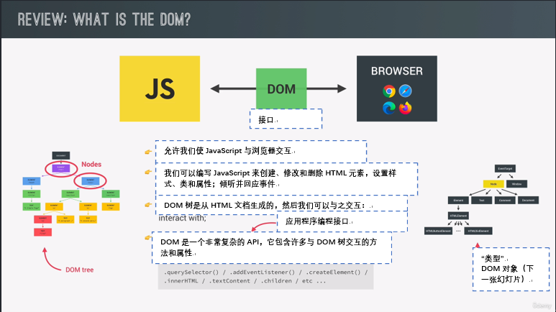

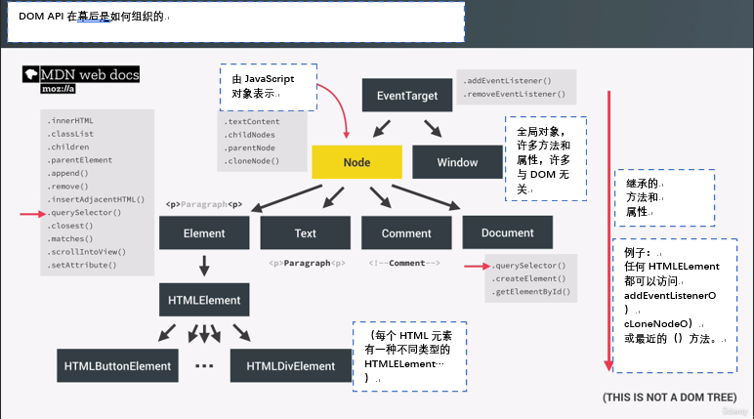

### 选择、创建和删除元素

    console.log(document.documentElement); // 整个HTML文档

    console.log(document.head); // head节点全部内容

    console.log(document.body); // body节点全部内容

    const header = document.querySelector('.header');

    const allSections = document.querySelectorAll('.section');

    console.log(allSections); // NodeList

    document.getElementById('section--1');

    const allButtons = document.getElementsByTagName('button');

    console.log(allButtons); // HTMLCollection

    console.log(document.getElementsByClassName('btn')); // HTMLCollection

    // Creating and inserting elements

    const message = document.createElement('div');

    message.classList.add('cookie-message');

    message.textContent =

      'We use cookied for improved functionality and analytics.';

    message.innerHTML =

      'We use cookied for improved functionality and analytics. <button class="btn btn--close-cookie">Got it!</button>';

    header.append(message);

    // 克隆一个元素

    header.append(message.cloneNode(true));

    header.after(message);

    header.before(message);

    // Delete elements

    document

      .querySelector('.btn--close-cookie')

      .addEventListener('click', function () {

        message.remove();

        // 之前删除元素的方式

        // message.parentElement.removeChild(message);

      });

### 样式、属性和类

1. window.getComputedStyle()方法返回一个对象，该对象在应用活动样式表并解析这些值可能包含的任何基本计算后报告元素的所有css属性的值。私有CSS属性值可以通过对象提供的API或通过简单地使用CSS属性名称进行索引来访问

    message.style.color = "#37383d";

    message.style.width = "120%";

    // 定义的属性值会存储在style内联样式中

    console.log(message.style.backgroundColor); // nothings

    console.log(message.style.color); // rgb(55 56, 61)

    // 获取样式属性值，例如20px

    console.log(getComputedStyle(message).backgroundColor);

    console.log(getComputedStyle(message).color);

    // 修改元素样式中的高度属性值

    message.style.height =

      Number.parseFloat(getComputedStyle(message).height, 10) + 300 + "px";

    console.log(document.documentElement);

    // 修改全局样式 :root{}

    document.documentElement.style.setProperty(

      "--color-primary",

      "orangered"

    );

    // Attributes

    const logo = document.querySelector(".nav__logo");

    console.log(logo.alt);

    console.log(logo.src);

    console.log(logo.className);

    // 非标准

    console.log(logo.designer); // undefind

    // 获取属性值

    console.log(logo.getAttribute("designer"));

    // 创建一个属性并传入属性值

    logo.setAttribute("company", "Bankist");

    console.log(logo.src); // http://127.0.0.1:5500/img/logo.png 绝对位置

    console.log(logo.getAttribute("src")); // img/logo.png 相对位置

const link = document.querySelector(".twitter-link");

// 绝对位置

    console.log(link.href); // 'file:///C:/Users/Administrator、https://twitter.com/jonasschmedtman'

    console.log(link.getAttribute("href")); // 'https://twitter.com/jonasschmedtman'

    // 数据属性

    // UI => data-version-number === JS => dataset.versionNumber

    console.log(logo.dataset.versionNumber);

    // Classes

    logo.classList.add("c", "j");

    logo.classList.remove("c", "j");

    logo.classList.toggle("c");

    logo.classList.contains("c");

    // Don't use

    // 这个会覆盖之前的类名只保留一个类名

logo.className = "joans";

### 实现平滑滚动

1. Element.getBoundingClientRect()方法返回一个DOMRect对象，其提供了元素的大小及其相对于视口的位置

a) 视口代表了一个可看见的多边形区域(通常来说是矩形)，在浏览器范畴里，它代表的是浏览器中网站可见内容的部分，视口外的内容被滚动进来前都是不可见的

b) 视口当前可见的部分叫做可视视口，可视视口可能会比布局视口更小，因为当用户缩小浏览器缩放比例时，布局视口不变，而可视视口变小了

2. window.pageXOffset是元素相对于页面的距离

    const btnScrollTo = document.querySelector('.btn--scroll-to');

    const section1 = document.querySelector('#section--1');

    btnScrollTo.addEventListener('click', function (e) {

      const s1coords = section1.getBoundingClientRect();

      console.log(s1coords);

      // 如果是标准盒子模型，元素的尺寸等于width/height+ padding+border-width的总和。如果box-sizing: border-box，元素的的尺寸等于width/height

      console.log(e.target.getBoundingClientRect());

      // 相对页面位置

      console.log('Current scroll (X/Y)', window.pageXOffset, window.pageYOffset);

      // 相对视口位置

      console.log(

        'height/width viewport',

        document.documentElement.clientHeight,

        document.documentElement.clientWidth

      );

      ///// 旧方法

      // 元素视口距离 + 页面滚动距离 === 实际滚动的距离

      window.scrollTo(s1coords.left, s1coords.top);

      // 相对于视口距离+实际页面滚动距离 => 需滚动距离

      window.scrollTo({

        left: s1coords.left + window.pageXOffset,

        top: s1coords.top + window.pageYOffset,

        behavior: 'smooth', // 行为

      });

      ///// 新方法

      section1.scrollIntoView({ behavior: 'smooth' });

      // 这里的这些客户端高度和宽度不算在内与滚动条。这是观察口的尘土飞扬的尺寸 实际上可用于内容。

    });

### 事件类型和事件处理程序

1. 如果我们对同一个元素做同样的事情，那么第二个会自动覆盖第一个

2. 我们可以添加事件，也可以删除事件，也可以设置setTimeout持续一段时间自动关闭

3. 我们也可以直接在HTML元素中onClick添加事件

    // 允许我们添加同一事件的多个事件侦听器

    const alertH = h1.addEventListener('mouseenter', function (e) {

      alert('addEventListener: Great! You are reading the heading :D');

      // 可以删除一个事件处理程序以防我们不再需要它

      h1.removeEventListener('mouseenter', alertH1);

    });

    const alertH1 = function (e) {

      alert('addEventListener: Great! You are reading the heading :D');

    };

    h1.addEventListener('mouseenter', alertH1);

    // 延时执行事件

    setTimeout(() => h1.removeEventListener('mouseenter', alertH1), 3000);

    // 如果我们对这个属性做同样的事情，那么第二个功能基本上会只需覆盖第一个

    h1.onmouseenter = function (e) {

      alert('addEventListener: Great! You are reading the heading :D1');

    };

    // 将会显示此功能内容

    h1.onmouseenter = function (e) {

      alert('addEventListener: Great! You are reading the heading :D2');

    };

### 事件传播：冒泡和捕获

1. 事件处理程序，在目标阶段获得一个point events 指针事件，目标阶段执行回调函数

2. 事件冒泡，只会冒泡父元素，不会冒泡兄弟元素

3. 如果父元素拥有相同的事件处理程序，那么将会在冒泡阶段触发

总结：

1. 事件监听器就是等待点击事件(point events 指针事件)的到来，当它的事件到达监听的元素时，我们就会立即执行回调函数，其中包括一个参数对象，也就是Pointer events

2. 事件也发生在每个父元素中，当事件通过父元素冒泡时，就好像事件恰好发生在那个元素中，这意味着如果我们将相同的事件监听器附加到父元素中，那么section元素获得完全相同的警报窗口，因此我们将处理完全相同的事件两次

1. 捕获阶段，事件一直向下传播，从文档路径到目标元素，当事件沿着树向下传播时，它将通过每个父元素目标元素

2. 目标阶段，在目标处处理事件，事件监听器等待某个事件发生在某个元素上，一旦事件发生了，它运行执行回调函数

a) 这发生在目标阶段，到达目标后，该事件实际传播再次到达文档路径，在所谓的冒泡阶段

3. 冒泡阶段，事件冒泡了从目标到文档路径，就像在捕获阶段一样，事件通过所有父元素

    const randomInt = (min, max) => Math.floor(Math.random() * (max - min + 1) + min);

    const randomColor = () => `rgb(${randomInt(0, 255)}, ${randomInt(0, 255)}, ${randomInt(0, 255)})`;

    document.querySelector('.nav__link').addEventListener('click', function (e) {

      // console.log(e);

      // console.log('LINK');

      this.style.backgroundColor = randomColor();

      console.log(e.target, e.currentTarget);

      // console.log(this === e.currentTarget); // true

      // e.stopPropagation();

    }, true);

    document.querySelector('.nav__links').addEventListener('click', function (e) {

      // console.log('LINK');

      this.style.backgroundColor = randomColor();

      console.log(e.target, e.currentTarget);

      // console.log(this === e.currentTarget); // true

      // e.stopPropagation();

    }, true);

    document.querySelector('.nav').addEventListener('click', function (e) {

      // console.log('LINK');

      this.style.backgroundColor = randomColor();

      console.log(e.target, e.currentTarget);

      // console.log(this === e.currentTarget); // true

}, true);



### 事件监听-实践传播

1. e.target本质上是事件的起源地，不是元素附加到实际上（点击目标区域的Element）

a) 当事件处理程序在事件的冒泡或捕获阶段被调用时，它与event.currentTarget不同

2. e.currentTarget是附加事件处理程序的元素，不是目标元素

3. e.stopPropagation()阻止事件冒泡，该事件的传播阶段从未发生过，因此这些事件从未到达此元素

a) 实践中，停止传播不是一个好主意，但可以解决复杂的DOM应用程序，应用程序具有很多相同的事件

b) 事件监听处理程序设置第3个参数，设置默认值为true，也同样不会冒泡

4. 目标元素执行了，它们还在监听从子元素中不断冒泡的事件，在第2和第3阶段中

5. 事件监听器只监听冒泡阶段的事件，而不是捕获阶段的事件，这就是add事件监听方法的默认行为，原因是捕获阶段通常与我们无关

6. 冒泡阶段对事件委托非常重要

    const randomInt = (min, max) => Math.floor(Math.random() * (max - min + 1) + min);

    const randomColor = () => `rgb(${randomInt(0, 255)}, ${randomInt(0, 255)}, ${randomInt(0, 255)})`;

    document.querySelector('.nav__link').addEventListener('click', function (e) {

      console.log('LINK');

    });

    document.querySelector('.nav__links').addEventListener('click', function (e) {

      console.log('LINK');

    });

    document.querySelector('.nav').addEventListener('click', function (e) {

      console.log('LINK');

});

### 事件委托：实现页面导航

1. 为什么要使用事件委托？

a) 很多相同元素添加事件监听，处理回调函数时，会造成性能问题

b) 使用事件委托，我们将所有回调函数放在父级元素来处理，因为我们通过父元素能知道事件的起源(e.target)

2. 事件委托，处理尚未出现在页面中的元素时，也是非常重要的用例

    // document.querySelectorAll('.nav__link').forEach(function (el) {

    //   el.addEventListener('click', function (e) {

    //     e.preventDefault();

    //     const id = this.getAttribute('href');

    //     console.log(id);

    //     document.querySelector(id).scrollIntoView({ behavior: 'smooth' });

    //   });

    // });

    // 1. Add event listener to common parent element 将事件侦听器添加到公共父元素

    // 2. Determine what element originated the event 确定什么因素引发了该事件

    document.querySelector('.nav__links').addEventListener('click', function (e) {

      e.preventDefault();

      // Matching strategy 匹配策略

      if (e.target.classList.contains('nav__link')) {

        const id = e.target.getAttribute('href');

        document.querySelector(id).scrollIntoView({ behavior: 'smooth' });

      }

    });

### DOM遍历

1. DOM遍历基本上就是遍历DOM，这意味着我们可以根据另一个元素选择一个元素，这非常重要，因为有时我们需要选择相对于某个其他元素的元素

0. 列如，直接子元素或直接父元素，或者有时我们甚至不知道到运行DOM结构，在所有这些情况下，我们都需要DOM遍历，

2. 向下选择

a) querySelector，querySelectorAll，它适用于元素，它会选择所有具有此类的元素，无论这些子元素在h1元素下有多深，这都会起作用，其他具有hightlight类名的元素都不会被选择，因为它们不是h1的子元素

b) childNodes，children会获取所有类型的节点，children获取element类型的节点

0. Node.childrens返回包含指定节点的子节点的集合，该集合为即时更新的集合

1. Element.children是一个只读属性，返回一个Node的子element，是一个动态更新的HTMLCollection

c) Element.firstElementChild，Element.lastElementChild

0. Element.firstElementChild 只读属性，返回对象的第一个子 元素, 如果没有子元素，则为 null

1. 只读属性 Element.lastElementChild 返回对象的最后一个子元素，如果没有子元素，则返回 null

3. 向上选择

a) 选择父母(parentElement)和直接父母(parentNode)

0. h1.parentNode，类似于childNodes，让我们看看，所以它是这个标题，因此当我们打开它时，我们看到这里h1确实在标题内，所以这是直接父母，这就是我们得到这个原因

1. h1.parentElement，它通常是我们感兴趣的元素，但在这种情况下，它是一样的，因为这个元素在这种情况下也是一个节点，和parentNode唯一的区别就是如果父节点不是元素节点，则parentElement属性可以为null

2. document.documentElement.parentNode返回文档节点

3. document.documentElement.parentElement返回null，因为document不是element对象

b) closest()方法

0. 大多数时候我们实际上需要一个不是直接父元素的父元素，换句话说，我们可能需要找到一个父元素，不管它和DOM树有多远，因此我们有了closest()方法

1. 方法来获取：匹配特定选择器且离当前元素最近的祖先元素(也可以是当前元素本身)，如果匹配不到，则返回null，注意不能是同级别的元素，必须是当前元素的父元素

4. 横着走

a) 选择兄弟姐妹，出于某种原因，在JavaScript中，我们只能访问直接兄弟姐妹，所以基本上只有上一个和下一个

0. h1.previousElementSibling，返回当前元素在其父元素的子元素节点中的前一个元素节点，如果该元素已经是第一个元素节点，则返回null，该属性是只读的

1. h1.nextElementSibling，返回当前元素在其父元素的子元素节点中的后一个元素节点，如果该元素是最后一个元素节点，则返回null，该属性是只读的

b) 前兄弟姐妹，下一个兄弟姐妹

0. previousSibling返回当前节点的前一个兄弟节点，没有则返回null

1. Node.nextSibling 是一个只读属性，返回其父节点的 childNodes 列表中紧跟在其后面的节点，如果指定的节点为最后一个节点，则返回 null

    const h1 = document.querySelector("h1");

    // Going downwards: child 向下:子

    console.log(h1.querySelectorAll(".highlight"));

    console.log(h1.childNodes);

    console.log(h1.children);

    h1.firstElementChild.style.color = "white";

    h1.lastElementChild.style.color = "orangered";

    // Going upwards: parents 向上:父母

    console.log(h1.parentNode);

console.log(h1.parentElement);

    console.log(document.body.parentNode, "is body's parent node"); // returns <html>

    console.log(document.body.parentElement, "is body's parent element"); // returns <html>

    var html = document.body.parentElement;

    console.log(html.parentNode, "is html's parent node"); // returns document

    console.log(html.parentElement, "is html's parent element"); // returns null

    h1.closest(".header").style.background = "var(--gradient-secondary)";

    h1.closest("h1").style.background = "var(--gradient-primary)";

    // Going sideways: siblings 横向发展:兄弟姐妹

    console.log(h1.previousElementSibling);

    console.log(h1.nextElementSibling);

    console.log(h1.previousSibling);

    console.log(h1.nextSibling);

    console.log(h1.parentElement.children);

    [...h1.parentElement.children].forEach(function (el) {

      if (el !== h1) el.style.transform = "scale(0.5)";

    });

### 事件委托、冒泡、closest、e.target(指针事件)总结

1. 在公共父元素添加监听事件，通过closest()方法获取最近的父元素(本质在点击此元素时触发事件)，在e.target目标元素开始冒泡，到公告父元素的地方处理相关事件！

### 选项卡组件

  tabsContainer.addEventListener('click', function (e) {

    const clicked = e.target.closest('.operations__tab');

    // Guard clause 保护条款

    if (!clicked) return;

    // Remove active classes 删除活动类

    tabs.forEach(t => t.classList.remove('operations__tab--active'));

    tabsContent.forEach(c => c.classList.remove('operations__content--active'));

    // Activate tab 激活选项卡

    clicked.classList.add('operations__tab--active');

    // Activate content area 激活内容区域

    document

      .querySelector(`.operations__content--${clicked.dataset.tab}`)

      .classList.add('operations__content--active');

  });

### 将参数传递给处理程序 ---- 导航栏淡化效果

1. bind()方法可以手动传入一个值，作为this指向的对象值

  const handleHover = function (e) {

    if (e.target.classList.contains('nav__link')) {

      const link = e.target;

      const siblings = link.closest('.nav').querySelectorAll('.nav__link');

      const logo = link.closest('.nav').querySelector('img');

      siblings.forEach(el => {

        if (el !== link) el.style.opacity = this;

      });

      logo.style.opacity = this;

    }

  };

  // Passing "argument" into handler 将“参数”传递给处理程序

  nav.addEventListener('mouseover', handleHover.bind(0.5));

  nav.addEventListener('mouseout', handleHover.bind(1));

### 实现粘性导航：滚动事件

1. scroll事件处理粘性导航，性能非常不好，因为滚动事件一直触发，无论滚动的变化有多小

    // Modal window

    const initialCoords = section1.getBoundingClientRect();

    console.log(initialCoords.top);

    window.addEventListener('scroll', function () {

      // 获取section1元素的最高值

      console.log(window.scrollY, initialCoords.top);

      if (window.scrollY > initialCoords.top) nav.classList.add('sticky');

      else nav.classList.remove('sticky');

    });

### 更好的方法：Intersection Observer API

    // Sticky navigation: Intersection Observer API 粘性导航:交叉点观察器API

    const header = document.querySelector('.header');

    const navHeight = nav.getBoundingClientRect().height;

    const stickyNav = function (entries) {

      const [entry] = entries;

      // console.log(entry);

      if (!entry.isIntersecting) nav.classList.add('sticky');

      else nav.classList.remove('sticky');

    };

    const headerObserver = new IntersectionObserver(stickyNav, {

      root: null,

      threshold: 0,

      rootMargin: `-${navHeight}px`,

    });

    headerObserver.observe(header);

### 滚动监听动画

    const allSections = document.querySelectorAll('.section');

    const revealSection = function (entries, observer) {

      const [entry] = entries;

      if (!entry.isIntersecting) return;

      entry.target.classList.remove('section--hidden');

      observer.unobserve(entry.target);

    };

    const sectionObserver = new IntersectionObserver(revealSection, {

      root: null,

      threshold: 0.15,

    });

    allSections.forEach(function (section) {

      sectionObserver.observe(section);

      section.classList.add('section--hidden'); // 添加高斯模糊

    });

### 延迟加载图像(滚动监听+高斯模糊+替换真实图片)

1. 构建任何网站时最重要的事情之一就是性能，图像对页面加载影响最大，因此在任何页面上优化图片都是非常重要的

2. 延迟加载图片策略

a) 页面加载分辨率较小的图片，加上高斯模糊

b) 滚动到指定区域，更换真实图片

c) data-src专业定义设置img元素属性，querySelectorAll(img[data-src])选择需要添加效果的图片

3. 执行逻辑

a) data-set设置低分辨率图片，全部添加高斯模糊

b) 滚动监听到指定区域替换真实图片，添加load事件，当图片加载完毕后去掉高斯模糊效果

c) 整体运行实现滚动中，模糊图片更换清晰图片

4. 扩展，所有图片加载完毕后，一块显示

    const imgTargets = document.querySelectorAll('img[data-src]');

    const loadImg = function (entries, observer) {

      const [entry] = entries;

      if (!entry.isIntersecting) return;

      // Replace src with data-src 用Data-SRC替换SRC

      entry.target.src = entry.target.dataset.src;

      entry.target.addEventListener('load', function () {

        entry.target.classList.remove('lazy-img');

      });

      observer.unobserve(entry.target);

    };

    const imgObserver = new IntersectionObserver(loadImg, {

      root: null,

      threshold: 0,

      rootMargin: '200px',

    });

    imgTargets.forEach(img => imgObserver.observe(img));

### 构建滑动组件：第一部分

const slider = function () {

  const slides = document.querySelectorAll('.slide');

  const btnLeft = document.querySelector('.slider__btn--left');

  const btnRight = document.querySelector('.slider__btn--right');

  const dotContainer = document.querySelector('.dots');

  let curSlide = 0;

  const maxSlide = slides.length;

  // Functions

  const createDots = function () {

    slides.forEach(function (_, i) {

      dotContainer.insertAdjacentHTML(

        'beforeend',

        `<button class="dots__dot" data-slide="${i}"></button>`

      );

    });

  };

  const activateDot = function (slide) {

    document

      .querySelectorAll('.dots__dot')

      .forEach(dot => dot.classList.remove('dots__dot--active'));

    document

      .querySelector(`.dots__dot[data-slide="${slide}"]`)

      .classList.add('dots__dot--active');

  };

  const goToSlide = function (slide) {

    slides.forEach(

      (s, i) => (s.style.transform = `translateX(${100 * (i - slide)}%)`)

    );

  };

  // Next slide

  const nextSlide = function () {

    if (curSlide === maxSlide - 1) {

      curSlide = 0;

    } else {

      curSlide++;

    }

    goToSlide(curSlide);

    activateDot(curSlide);

  };

  const prevSlide = function () {

    if (curSlide === 0) {

      curSlide = maxSlide - 1;

    } else {

      curSlide--;

    }

    goToSlide(curSlide);

    activateDot(curSlide);

  };

  const init = function () {

    goToSlide(0);

    createDots();

    activateDot(0);

  };

  init();

  // Event handlers

  btnRight.addEventListener('click', nextSlide);

  btnLeft.addEventListener('click', prevSlide);

  document.addEventListener('keydown', function (e) {

    if (e.key === 'ArrowLeft') prevSlide();

    e.key === 'ArrowRight' && nextSlide();

  });

  dotContainer.addEventListener('click', function (e) {

    if (e.target.classList.contains('dots__dot')) {

      const { slide } = e.target.dataset;

      goToSlide(slide);

      activateDot(slide);

    }

  });

};

slider();

### 生命周期DOM事件

https://zh.javascript.info/onload-ondomcontentloaded

页面声明周期：DOMContentLoaded，load，beforeunload，unload

1. DOMContentLoaded，浏览器完全加载HTML，并构建了DOM树，但像<img>和样式表之类的外部资源可能尚未加载完成

2. load事件，浏览器不仅加载了HTML，还加载完成了所有外部资源：图片、样式等

3. beforeunload/unload，当用户离开页面时

每个事件都是有用的：

1. DOMContentLoaded事件 –DOM树已经就绪，因此处理程序可以查找DOM节点，并初始化接口

2. load事件，外部资源已加载完成，样式已被应用，图片大小也已知了

3. beforeunload事件，用户正在离开：我们可以检查用户是否保存了更改，并询问他是否真的要离开

4. unload事件，用户几乎已经离开了，但是我们仍然可以启动一些操作，例如发送统计数据！

总结：

1. window.onload，文档加载完毕后，执行DOMContentLoaded事件，不会执行，需要使用if (document.readyState == 'loading')判断是否加载完毕

2. DOMContentLoad事件执行，会先执行完毕js文件

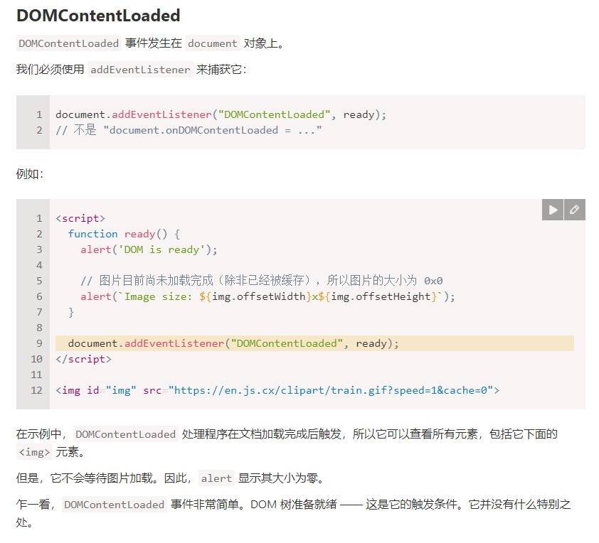

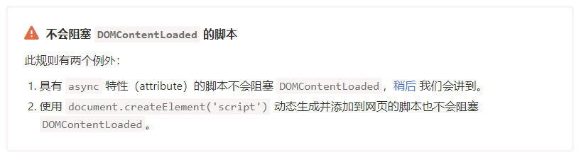

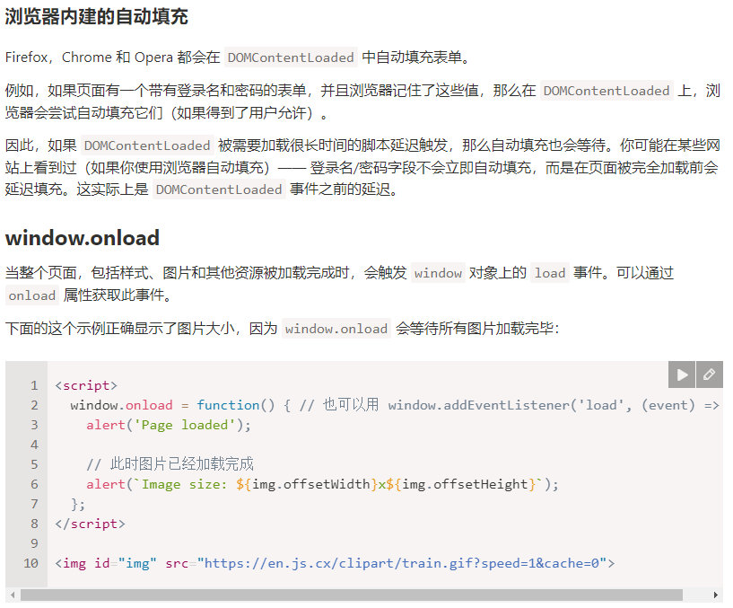

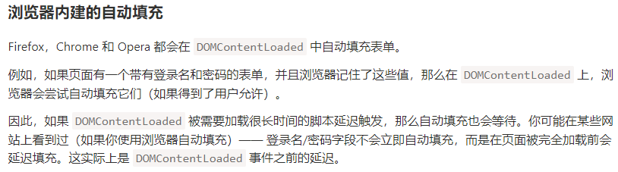

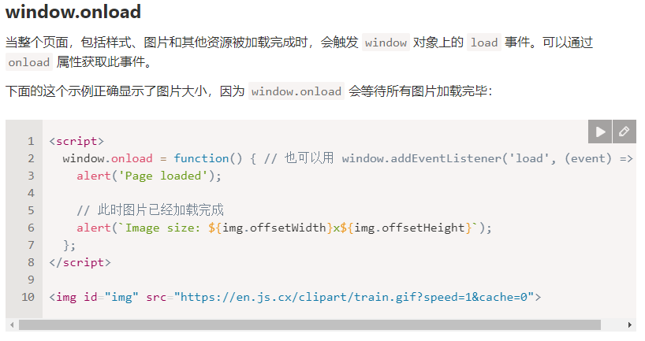

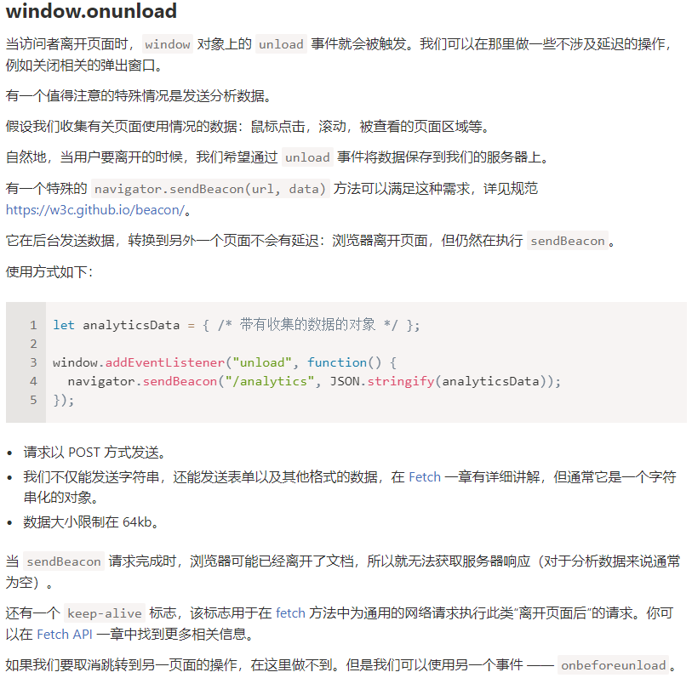

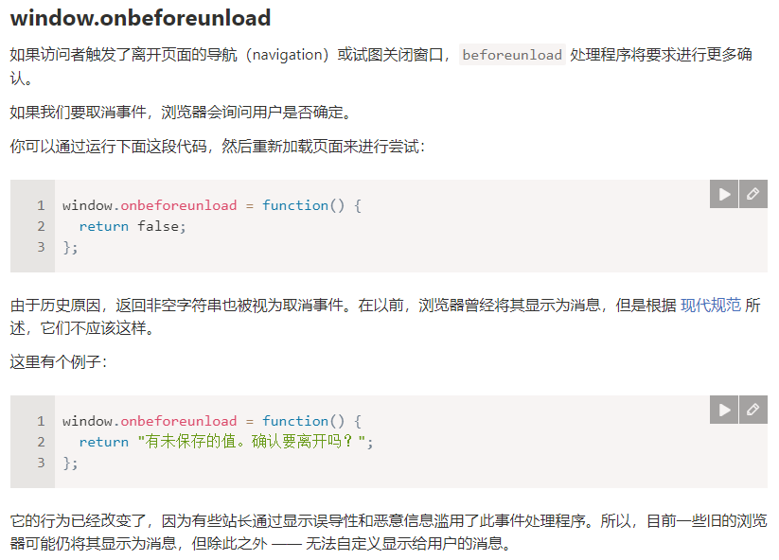

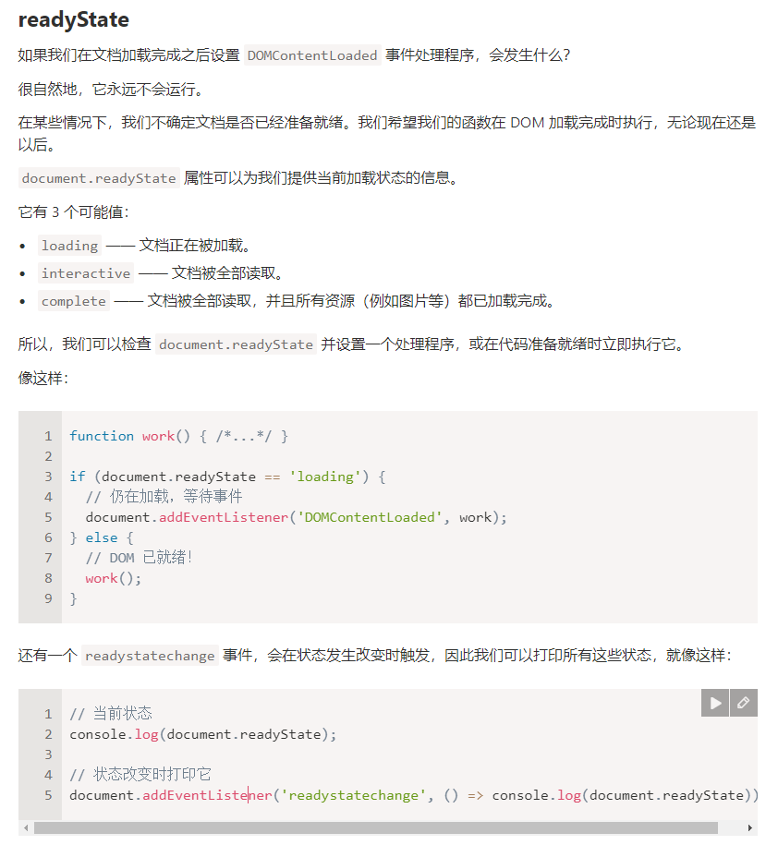

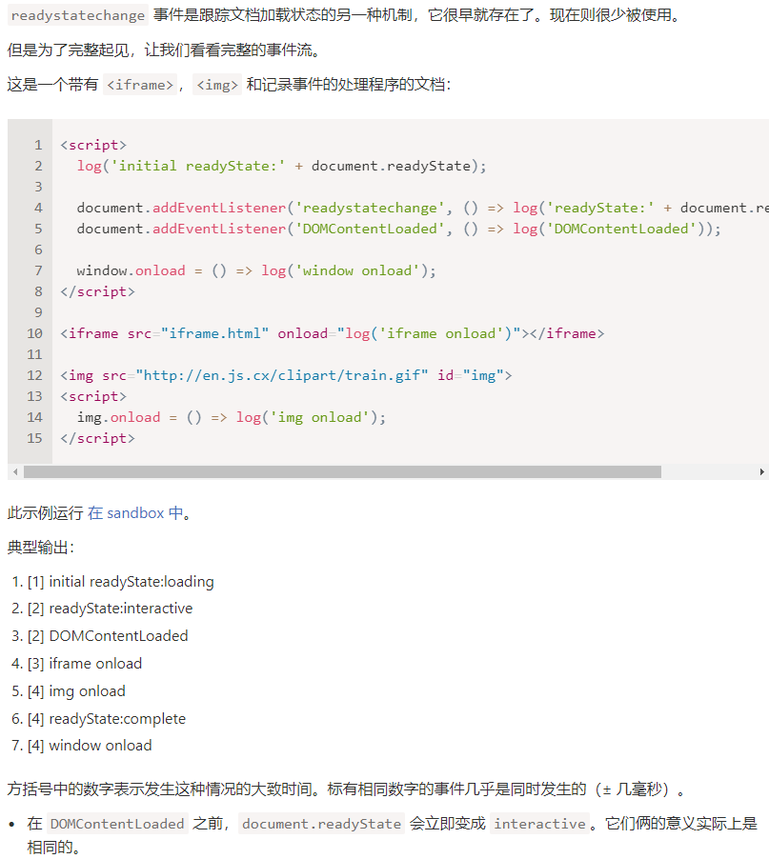

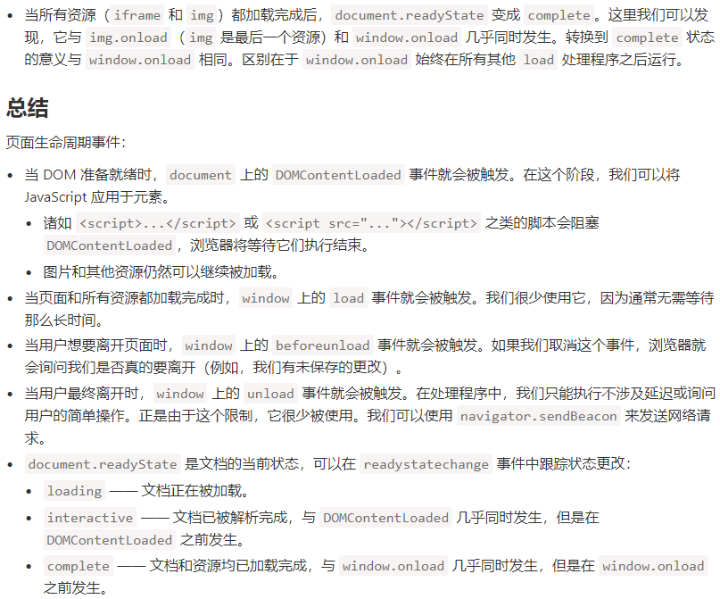

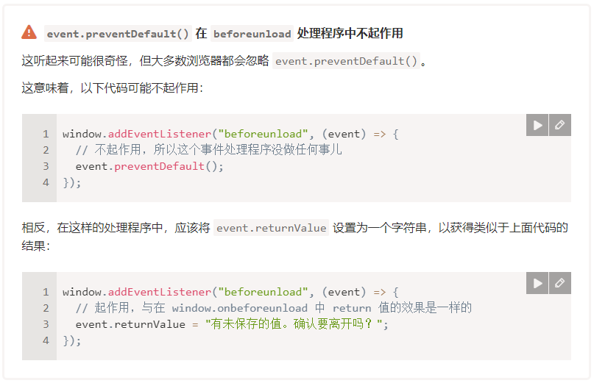

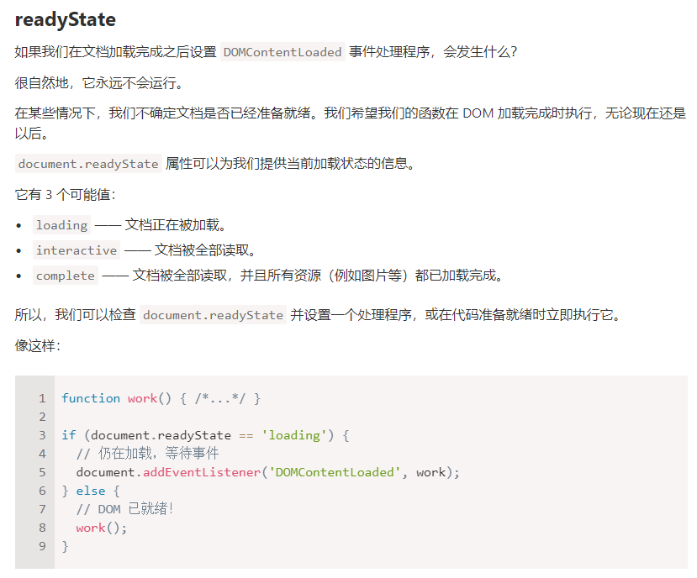

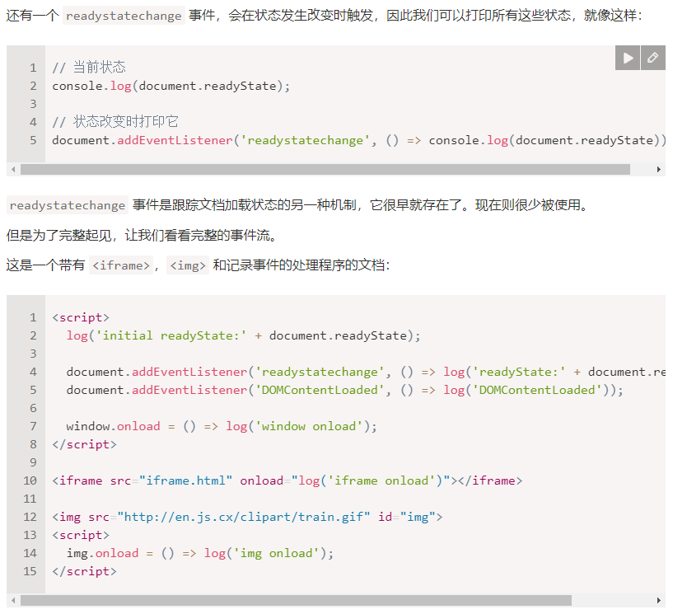

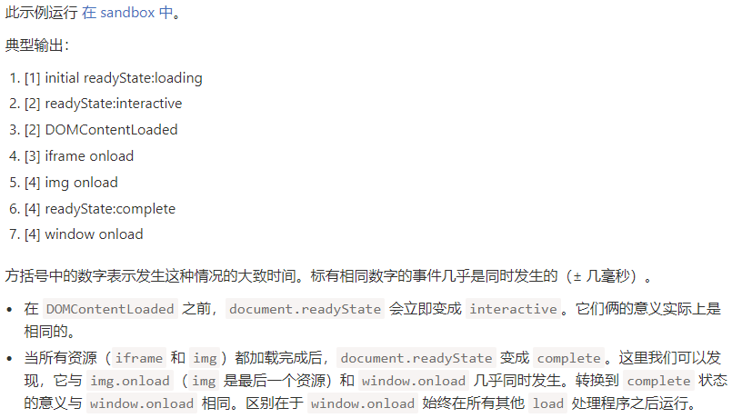

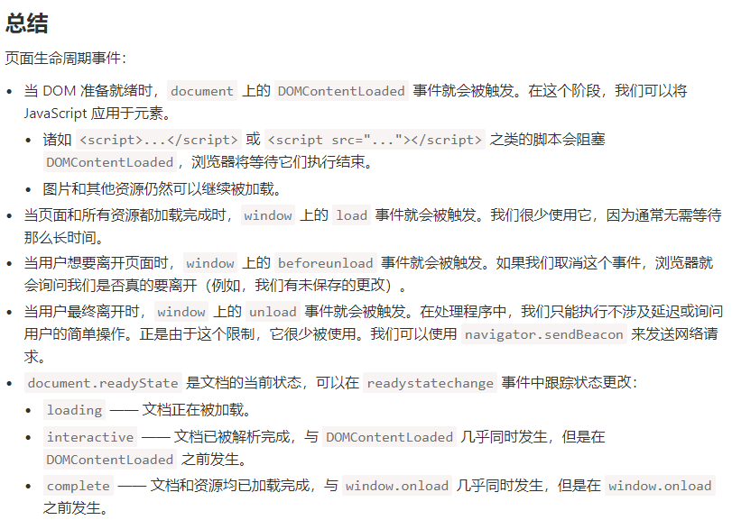

### 高效的脚本加载：延迟和异步

1. 三种添加script的方式，

2. script标签写在文档头部

a) 当我们找到script脚本，开始抓取脚本并执行，在这段时间内，HTML解析实际上会停止，直到脚本获取并执行

b) 在执行完脚本之后，才能解析HTML的其余部分，在解析结束后，DOM内容加载事件最终被触发，这会让浏览器无所事事，因此会对页面性能产生巨大影响

c) 在这种情况下，脚本实际上会在DOM准备好之前执行，我们永远不要这样做，

d) 如果我们操作DOM元素，可以会找不到此元素，因为加载JavaScript文件堵塞了HTML解析，因此我们需要使用document. DOMContentLoaded事件，等待HTML解析完毕后再执行相关操作DOM的代码

3. script标签写在文档尾部

a) 我们通常总是把 script 标签放在 body 的末尾，这样当 HTML 最终到达 script 标签时，所有的 HTML 都已经被解析了

b) 这要好得多，但还是不完美，因为之前我们可能已经下载了脚本，而HTML仍在被解析，换句话说，此方式不能同步进行HTML解析和下载JavaScript (预加载扫描仪会在解析HTML的时候，下载JavaScript、css、字体等优先级别高的文件)

4. script添加异步属性

a) 脚本是在解析HTML的同时加载的，所以以异步方式，这已经是一个优势，但是对于脚本执行，HTML解析仍然会停止

b) 脚本实际上是异步下载的，但随后它会立即以同步方式执行，因此HTML代码必须等待被解析，但是无论如何，从图表的长度可以看出，这仍然使页面加载时间更短

5. script添加defer(推迟)属性

a) 当推迟发生的事情时，脚本仍然是异步加载的，但是脚本的执行被推迟到HTML解析结束，在实践中，加载实践类似于async属性，但关键区别在于延迟HTML解析永远不会中断，因为脚本只在最后执行

0. 仅仅适用于外部脚本，脚本是独立的且没有任何依赖

总结：

1. 为什么我还没有在正文(body)中显示异步和延迟，原因是它们在那里根本没有意义

a) 因为在正文中，获取和执行脚本总是在解析HTML之后发生，所以async和defer如果放到body中会没有实际作用，它们也不会有任何区别

**2.** 在实际开发中，defer 用于需要整个 DOM 的脚本，和/或脚本的相对执行顺序很重要的时候。 async 用于独立脚本，例如计数器或广告，这些脚本的相对执行顺序无关紧要。



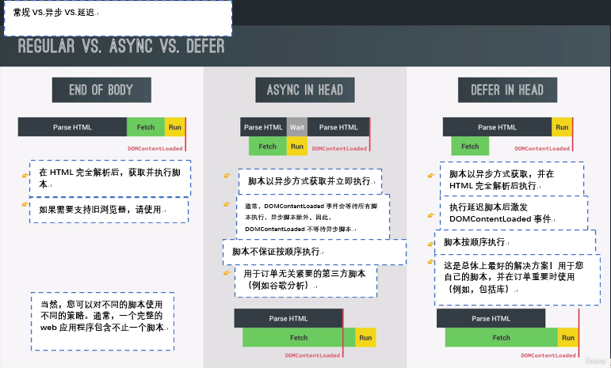

## 面向对象编程

### 什么是面向对象的编程

1. 编程方面，面向对象编程，简称OOP，是一种基于对象概念的编程范式，而范式仅仅意味着代码的风格，也就是我们编写和组织代码的方式

2. 对象建模，使用对象建模，以描述显示世界的各个地方，例如用户代办事项列表项，甚至抽象的特征，例如HTML组件或某种数据结构

3. 对象内容，对象可以包含数据，我们称之为属性，也可以包含代码，我们称之为方法，通过使用对象，我们将所有数据和相应的行为都打包成一个大块

a) 这就是数据和相应的行为，这使得直接对数据采取行动变得非常容易

4. 对象是什么，在OOP中，对象式包含代码片段或代码块，就像一个小型应用程序一样，我们将这些对象用作应用程序的构建块，并使对象相互交互，现在这些相互交互是通过所谓的公共接口发生的，我们称之为API

a) 接口基本上是一堆方法，对象外部的代码可以访问这些方法，我们用它来与对象通信

5. 为什么OOP真的存在呢？

a) 为了组织代码而开发的，它更灵活，更容易维护，在OOP之前，我们可能会在多个函数中收集一堆代码，甚至没有任何结构的全局范围内

b) 使用对象组织代码，可以使数据和行为建立某种联系

6. 意大利式面条式代码，使得维护大型代码库变得非常困难，更不用说为其添加新功能了

总结：

1. OOP就是为了解决这个问题而产生的，显然它很有效，OOP可能是最大规模软件工程中最流行和最广泛使用的编程范式了

2. OOP肯定不是编写有组织和可维护代码的唯一方法，事实上，还有许多其他的范式变得越来越流行，其中之一就是函数式编程，而函数时编程使我们能够实现基本避免意大利式代码的完全相同的目标

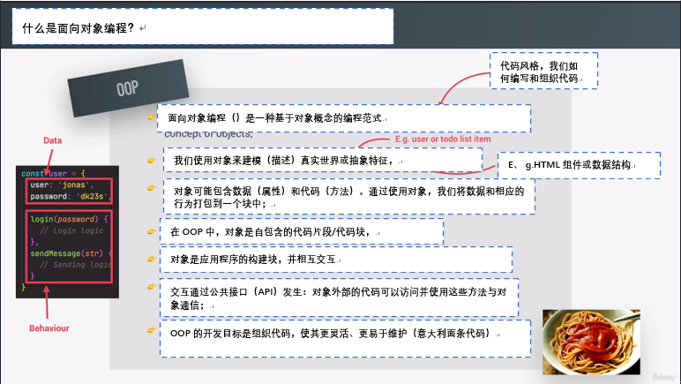

### 类和实例（传统OOP）

1. 之前使用的对象，将对象用作松散的数据集合，没有让他们相互交互，此外我们没有办法以编程方式生成对象

a) 使用简单的对象字面量，在OOP中，实际上需要一种方法来从我们代码中生成、创建新对象

2. 类的介绍，类可以视为视图，然后根据类中描述的规则使用它来创建对象

a) 就像一个建筑，建筑师指定一个蓝图来精确规划和描述一座房子，蓝图实际上只是一个抽象的计划，就像一套规则，但没有什么事你可以实际触及的、有形的(抽象：隐藏细节代码的处理)

b) 根据该蓝图，可以显示世界中建造许多真实的房屋，和类是一样的，让我们虚构用户类为例，我说虚构是因为这不是真正的JavaScript语法，JavaScript中也有一个类语法，但它的工作方式与我们在此处展示的有所不同

3. 蓝图创建对象，这是一个非常有用的心智模型，这是OOP在所有语言中的工作方式，包括JavaScript，这是一个概念性的概述

4. 虚构类，描述了一个拥有用户名、密码和电子邮件的用户，这是关于用于的数据描述，但它还不是数据本身

5. class是一个计划，计划不包含真实世界的数据，另一方面，我们有了数据相关联的行为，在这种情况下，是一个登录方法和一个发送消息的方法

6. 类中实例化对象，类包含与用户相关的所有内容，所以数据和行为都被打包到一个漂亮的、独立的块中

a) 类实际创建一个新对象，现在我们实际上拥有关于用户和对象的真实数据，而不是仅仅是像我们在class中那样的数据描述

b) 我们可以调用通过该类的类实例创建的所有对象，实例是我们可以在代码中使用的真实对象，它是从类创建的，而类本身不是对象

7. 蓝图与类，一个真实的房子，它是由建筑师创建的抽象蓝图创建的，通过蓝图，我们可以使用这个类在我们应用程序中创建我们需要的任意数量的实例

a) 就像我们可以用一张蓝图建造多个房子一样，这些对象当然可以在其中包含不同的数据，但他们都共享相同的功能，即登录和发送信息

问题：类是如何构建的？我们如何实际设计一个类？我们如何将真实世界的数据实际建模为类？所有这些问题就像一个建筑系的学生在问，我们如何实际规划和设计一所房子？

a) 没有一种设计类的正确方法，然而由四个基本原则可以指导我们实现一个好的类，这些原则是抽象、封装、继承和多态

b) 这些实际上是也可以在OOP之外使用的技术，但它们在这种情况下尤其相关

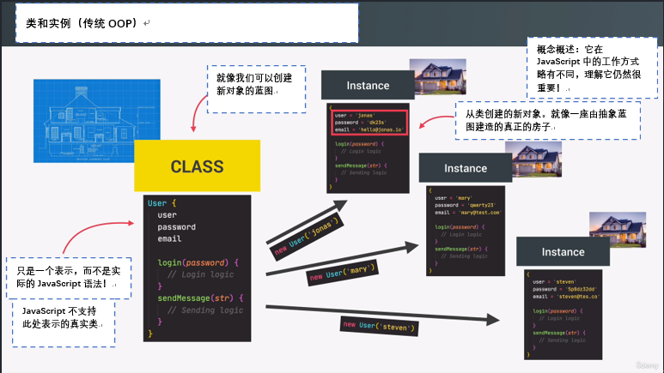

### 详细介绍OOP对象的四个原则

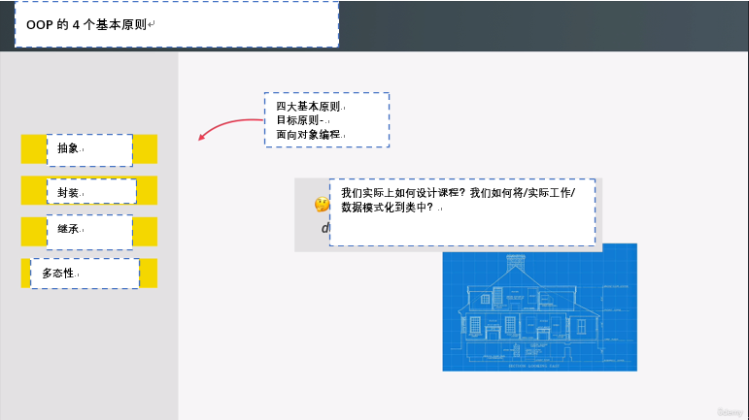

#### 抽象(阻塞)

1. 抽象介绍，抽象基本上意味着忽略或隐藏无关紧要的细节，这使我们能够对我们正在实施的任何内容有一个概念性的看法，而不是乱搞我们的实施并不重要的细节

2. 电话实例讲解抽象，假设我们正在实现一个供用户使用的电话，在没有抽象的情况下，我们可以设计我们的类以包含有关手机的所有内容，例如验证手机的温度和电压，打开震动电机或扬声器，以及其他低级细节

a) 作为与手机交互用户，我们不需要所有这些细节，当我们与真正的手机交互时，所有这些细节都已经从我们作为用户那里抽象出来了，我们剩下的只是一部简单的手机，我们基本上只使用主页按钮、音量按钮和屏幕进行交互，其他一切都消失了，所以手机就像一个黑盒子一样运行，我们看不到里面发生了什么

b) 现在手机仍然需要震动并测量电压或打开扬声器，我们可以对用户隐藏这些细节，这就是抽象的意义

3. 用户实例解释抽象，我们可以实现用户的电话号码、邮寄地址、头发颜色、鞋码以及大量其他我们在应用程序中可能不需要的东西，所以我们干脆忽略这些细节

4. 事件监听函数解释抽象，在一般编程中，我们一直创建和使用抽象，例如我们一直使用的添加事件监听函数为例，我们真的知道它在幕后是如何运作的吗？

a) 工作的低级细节再次被我们挡住了，我们只是用户，因此我们可以简单地使用该功能，而无需完全理解它，也无需自己实现它，这就是抽象

总结：

1. 类就是建筑的抽象，含有一个建筑的所有特性，实例就是实际的建筑，包含了门、窗以及实际材料、地理位置，类通过复制操作被实例化为对象形式，实例间无直接关系

2. 但这无法直接对应到JavaScript的实现机制，因为JavaScript没有实质类的概念，ES6的class也是一种语法糖

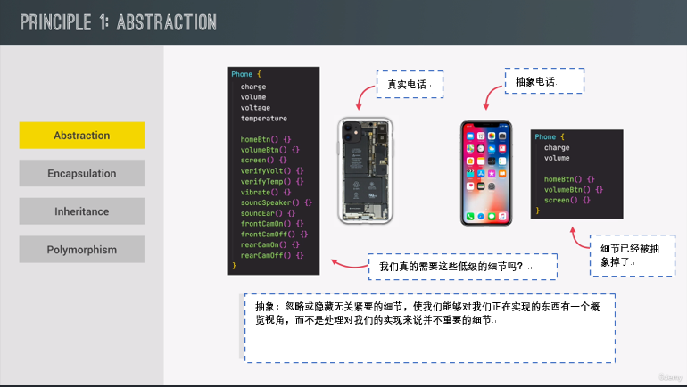

#### 封装

1. 封装介绍，封装基本上意味着将某些属性和方法保留在类内部，以便无法从类外部访问它们

2. 私有属性，外部代码无法访问内部属性，但在类内部仍然可以访问

a) 比如账户的姓名和密码，我们需要封装起来，仅供类中的登录方法使用，外部无法访问和使用此属性

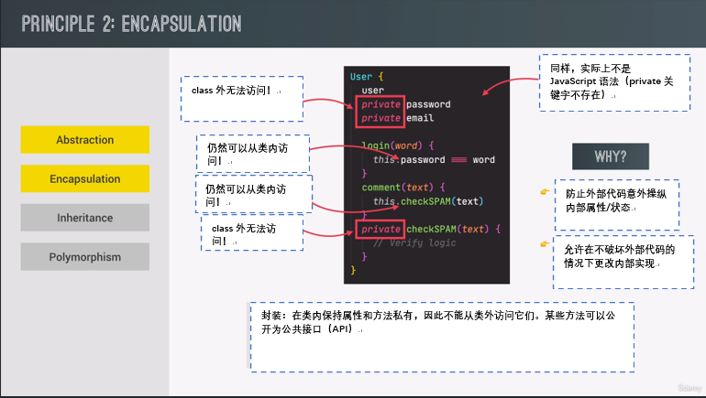

#### 继承

1. 继承介绍，当我们有两个密切相关的类时，比如这里的user和admin，我们可以让一个类继承另一个类，我们将有一个父类和一个子类，然后子类扩展父类

a) 就像您小时候可能继承了父母的某些特征，子类继承了其父类的所有属性和方法，用更正式的术语来说，继承使某个类的所有属性和方法都用于子类，这当然会在这两个类之间形成层次结构

2. 继承的目的，这样做的目的是重用两个类共有的逻辑，在这种情况下，管理员和用户都需要登录，因此与其编写两次逻辑不如将登录方法从更全局的类(即父类用户)继承到更具体的类，这是子类管理员

a) 我们可以说管理员也是一个用户，但基本上是一个扩展用户，所以增加了一些功能

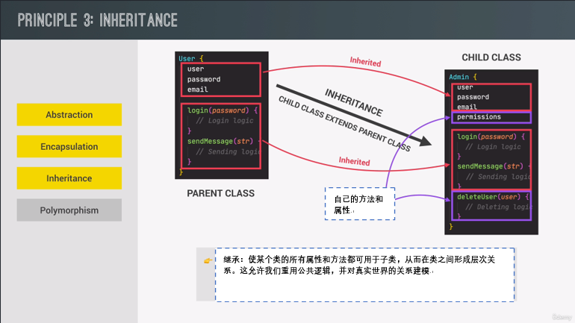

#### 多态性

1. 多态性，希腊语中，它的字面意思是”许多形状”，在OOP上下文中，简单来说，多态性意味着子类可以覆盖它从父类继承的方法

2. 案例说明，现在admin和author都只是特殊类型的用户，所以他们都继承自user类，因此它们继承了用户类的所有属性和方法，但我们现在要关注登录方法

a) 假设我们需要一个特殊的作者登录方法，我们只需编写一个新方法，也称为登录，然后根据多态性，该登录方法将覆盖从用户继承的登录方法

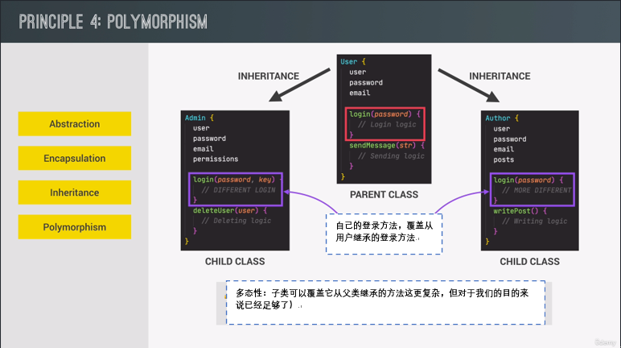

### JavaScript中的OOP

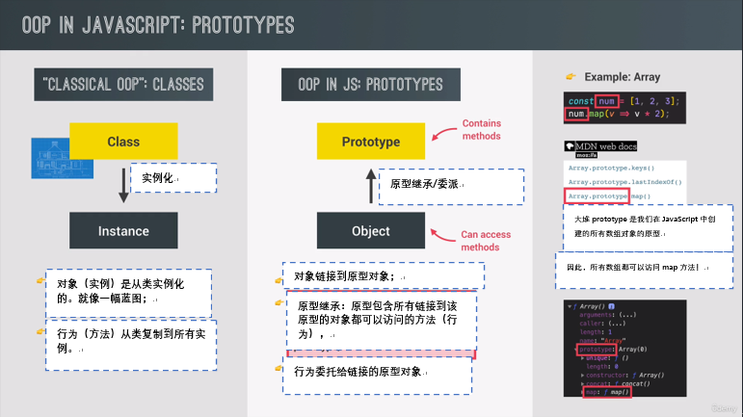

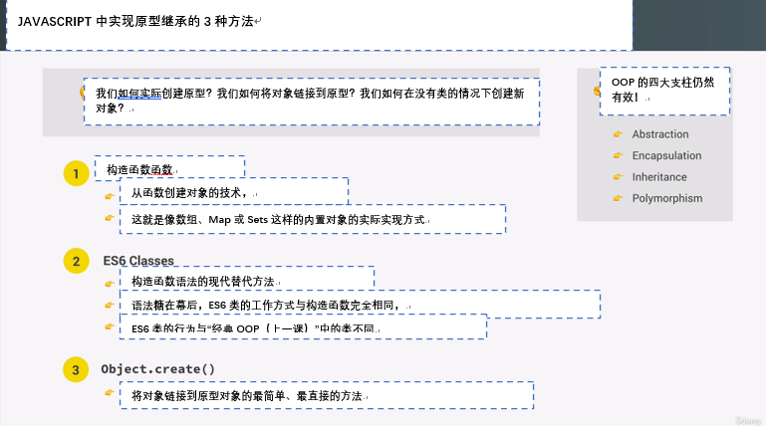

### 构造函数和新的操作符

1. 之前我们已经使用了简单的对象字面量，例如在银行家应用程序中

2. 构造函数与常规函数唯一的区别就是，构造函数使用new运算符调用构造函数

3. 构造函数总是以大写字母开头，因此我们应该遵循该约定，事实上其他内置构造函数(如数组或映射)也遵循该约定

4. 箭头函数实际上不能用作函数构造函数，可以使用函数表达式或函数声明

5. new操作符，它是一个特殊的操作符，因为它的作用就是在这里调用这个函数，所以Person发挥作用，但它的作用远不止如此

6. new在幕后工作步骤

a) 创建了一个空对象，new {} is created

b) 调用该函数，并在此函数调用中将this关键字设置为这个新创建的对象，换句话说，构造函数中的this指向的是new创建的新对象

0. Person()，function is called, this = {}

c) 创建的对象链接到一个原型，所以链接到原型

0. {} linked to prototype

d) 开始创建对象，然后自动从头开始返回该空对象

0. 实际上此时，对象不再需要为空，这实际上是使构造函数工作的技巧

1. new Person()，function automatically自动return{}

7. instanceof运算符用于检测构造函数的prototype属性是否出现在某个实例的原型链(Prototype chain)上

8. 构造函数中创建方法的问题

a) 永远不要在构造函数中创建方法，因为创建的方法会作为属性存在于所有构造函数创建的对象中，这会造成性能问题

9. 解决构造函数中创建方法的问题

a) 使用原型和原型继承

总结：

1. 函数构造函数并不是JavaScript语言的真正特性，它们只是其他开发人员开发的一种模式，现在每个人都简单地使用它，作为新开发人员，真正的魔力是这个新的运营商。

    const Person = function (firstName, birthYear) {

      // Instance properties 实例属性

      this.firstName = firstName;

      this.birthYear = birthYear;

      // Never to this!

      // this.calcAge = function () {

      //   console.log(2037 - this.birthYear);

      // };

    };

    const jonas = new Person("Jonas", 1991);

    console.log(jonas);

    // 1. New {} is created

    // 2. function is called, this = {}

    // 3. {} linked to prototype

    // 4. function automatically return {}

    const matilda = new Person("Matilda", 2017);

    const jack = new Person("Jack", 1975);

    console.log(jonas instanceof Person); // true

### 原型

1. 原型、原型继承和委托，所有这些实际上是如何工作的？

a) 原型属性，首先JavaScript中的每个函数都会自动拥有一个名为原型的属性，这当然包括构造函数

b) 原型继承和委托，某个构造函数创建的每个对象，都可以访问我们在构造函数原型属性上定义的所有方法和属性

0. 构造函数创建的每个对象现在都可以访问这个原型属性的所有方法

c) 由于原型继承，我们可以访问此方法，这样有效的解决了我们之前将calcAge方法直接添加到每个对象时遇到的问题

2. instanceOf运算符用于检测构造函数的prototype属性是否出现在某个实例对象的原型链上  
 a) 换句话说，测试此对象是否是此构造函数的实例

b) Aobj instanceOf Bfunction // Bfunction.prototype是否在Aobj.__proto__(A的原型链)上？

3. Object.prototype.isPrototypeOf()方法用于测试一个对象是否在另一个对象的原型链上

a) 换句话说，测试此对象是否在存在于构造函数原型中

b) Aobj.isPrototypeOf(Boj) // Aobj是否在Bobj.__proto__(B的原型链)上？

4. Object.prototype.hasOwnProperty()方法返回一个布尔值，指示对象自身属性中是否具有指示的属性(也就是，是否有指定的键)

总结：

1. A.isPrototypeOf(B)，判断的是A对象是否存在于B对象原型链之中，

2. A instanceOf B，判断的是B.prototype是否存在于A的原型链之中

3. 如果A.isPrototypeOf(B)，返回true，则B instanceOf A 一定返回true

    const Person = function (firstName, birthYear) {

      // Instance properties

      this.firstName = firstName;

      this.birthYear = birthYear;

      // Never to this!

      // this.calcAge = function () {

      //   console.log(2037 - this.birthYear);

      // };

    };

    const jonas = new Person("Jonas", 1991);

    console.log(jonas); // Person

    // 1. New {} is created

    // 2. function is called, this = {}

    // 3. {} linked to prototype

    // 4. function automatically return {}

    const matilda = new Person("Matilda", 2017);

    const jack = new Person("Jack", 1975);

    console.log(jonas instanceof Person); // true

    console.log(Person.prototype); // Object

    Person.prototype.calcAge = function () {

      console.log(2037 - this.birthYear);

    };

    jonas.calcAge(); // 46

    matilda.calcAge(); // 20

    console.log(jonas.__proto__); // Object

    console.log(jonas.__proto__ === Person.prototype); // true

    console.log(Person.prototype.isPrototypeOf(jonas)); // true

    console.log(Person.prototype.isPrototypeOf(matilda)); // true

    console.log(Person.prototype.isPrototypeOf(Person)); // false

    // .prototyeOfLinkedObjects 链接对象的原型

    Person.prototype.species = "Homo Sapiens";

    console.log(jonas.species, matilda.species); // Homo Sapiens Homo Sapiens

    console.log(jonas.hasOwnProperty("firstName")); // true

    console.log(jonas.hasOwnProperty("species")); // false

### 继承和委托的区别

1. 委托，一个对象需要另一个对象的功能，于是捕获该对象，并发送给另一个对象进行功能调用

2. 继承，获得一个基类的元素和方法

<https://blog.csdn.net/weixin_44160014/article/details/107209315>



### _proto_和prototype的区别和联系

1. 在js里，万物皆对象，方法(function)是对象，方法的原型(Function.prototype)是对象，因此它们都会具有对象共有的特点

a) 即：对象具有属性__proto__，可称为隐式原型，一个对象的隐式原型指向构造该对象的构造函数的原型，这保证了实例能够访问在构造函数原型中定义的属性和方法

2. 构造函数，这是一个特殊的对象，除了和其他对象一样有上述__proto__属性之外，还有自己特有的属性，原型属性(prototype)，这个属性是一个指针，指向一个对象，这个对象的用途就是包含所有实例共享的属性和方法(这个对象叫做原型对象)

a) 原型对象也有一个属性，叫做constructor，这个属性包含一个指针，指回原构造函数

图解：

1. 构造函数Foo()，构造函数的原型属性Foo.prototype指向了原型对象，在原型对象里有共有的方法，所有构造函数声明的实例(这里是f1，f2)都可以共享这个方法

2. 原型对象Foo.prototype，保存着实例共享的方法，只一个指针constructor指回构造函数

3. 实例，f1和f2是Foo这个对象的两个实例，这两个对象也有属性_proto_，指向构造函数的原型对象，这样子就可以像上面1所说的访问原型对象的所有方法

另外：

1. 构造函数Foo()除了是方法，也是对象啊，它有__proto属性，指向谁？

a) 指向它的构造函数的原型对象

b) 任何函数的构造函数不就是Function嘛，因此这里的__proto__指向了Function.prototype

0. 创建函数都是Function构造函数的实例，因此函数也是对象，万物皆可对象

c) 其实除了Foo()，Function()，Object()也是一样的道理

2. 原型对象也是对象啊，它的__proto__属性，又指向谁呢？

a) 同理，指向它的构造函数的原型对象，这里是Object.prototype

b) 最后，Object.prototype的__proto__属性指向null

总结：

1. 对象有属性__proto__，指向该对象的构造函数的原型对象

2. 构造函数除了有属性__proto__，还有属性prototype，prototype指向该方法的原型对象

3. Function.prototype对象是一个函数对象，它的Class是Function，Function.prototype 可以被调用，它接受任何参数，并且返回 undefined。

a) 但是 Function.prototype 的原型是 Object.prototype。

0. Function.prototype 是一个函数，但是 Function.prototype.__proto__ === Object.prototype

1. 这么做是为了兼容之前的 ECMAScript 代码。



### 原型继承和原型链

原型继承

1. 创建构造函数实例全过程

a) 第一步，任何带有new运算符的函数首先会发生的是立即创建一个新的对象

b) 第二步，然后将this关键字和函数调用设置为新创建的对象

0. 在函数执行上下文中，这现在是新的空对象，这就是为什么我们在函数代码中我们在this关键字上设置名称和出生年份属性，因为这样做最终会将它们设置在新对象上

c) 第三步，现在新对象链接到构造函数原型属性，jonas.proto === Person.prototype

0. 这对于JavaScript中所有对象都是如此

1. 除非构造函数明确返回其他内容，否则新对象会自动从函数返回

2. 构造函数有一个原型属性，它是一个对象，在该对象的内部，我们定义了calcAge方法，并且Person.prototype本身实际上也有一个对Person的引用，它是构造函数属性

a) 本质上，Person.prototype.const8ructor指向Person本身

3. Person.prototype实际上不是Person__proto__，而是通过Person函数创建的所有对象的__proto__

总结：

1. 在像Person这样的构造函数中，我们通常从不这样做，有了new运算符和Person构造函数的结果是我们刚刚以编程方式创建一个新对象，现在存储在Jonas变量中

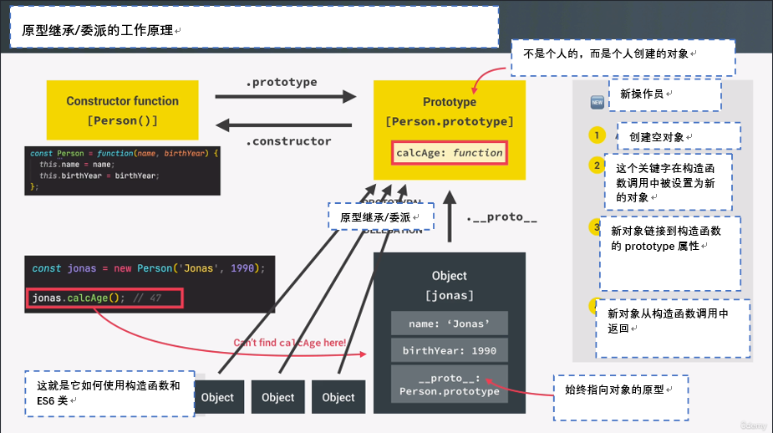

原型链

1. 如果在某个对象中找不到属性或方法，JavaScript 会查看它的原型并找到它，这种行为就是原型继承或委托的行为

a) 因为原型链，我们可以创建任意数量的人对象，然后所有对象都将继承此方法

b) 我们无需将该方法直接附加到所有对象本身，这对于代码性能至关重要

2. Jonas连接到原型以及在原型中查找方法和属性的能力就是我们所说的原型链，所以Jonas对象和它的原型基本上形成了一个原型链，但实际上原型链没有到此结束.

3. 原型链和作用域链

a) 原型链的顶部是null，标记原型链的结束

b) 原型链和作用域链非常相似，但是不是作用于作用域，而是作用于对象中的属性和方法

总结：

1. 原型链从对象点原型继承方法，这就是原型和原型链的魔力

2. 我们在两种不同类型的对象或两个不同的类之间添加继承，这实际上会变得更加有趣和有用

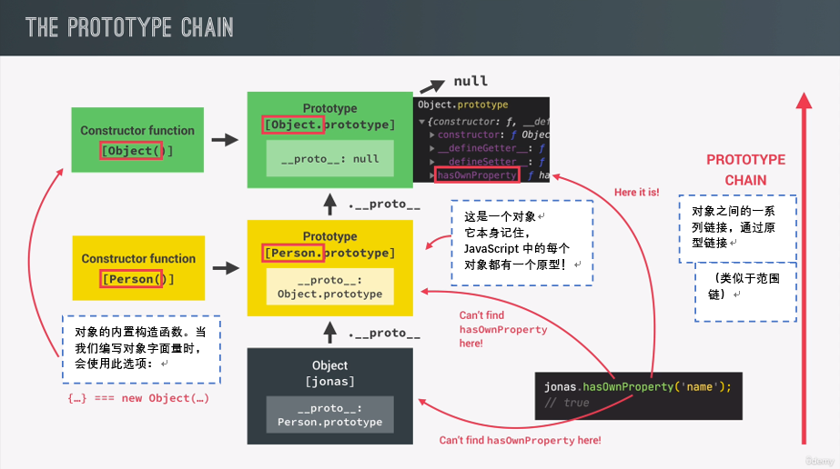

### 内置对象的原型继承

    // Prototypal Inheritance on Built-In Objects 内置对象的原型继承

    console.log(jonas.__proto__);

    // Object.prototype (top of prototype chain)

    console.log(jonas.__proto__.__proto__);

    console.log(jonas.__proto__.__proto__.__proto__);

    console.dir(Person.prototype.constructor);

    // Example

    const arr = [3, 6, 6, 5, 6, 9, 9]; // new Array === []

    console.log(arr.__proto__);

    console.log(arr.__proto__ === Array.prototype); // true

    console.log(arr.__proto__.__proto__);

    Array.prototype.unique = function () {

      return [...new Set(this)];

    };

    console.log(arr.unique());

    // HTMLHeadingElement -> HTMLElement -> Element -> Node -> EventTarget -> Object.prototype -> null

    const h1 = document.querySelector("h1");

    console.log(

      h1.__proto__.__proto__.__proto__.__proto__.__proto__.__proto__.__proto__

    );

    // 函数本身也是一个对象，因此它也有一个原型

    const Function = (x) => x + 1;

    console.dir(Function.__proto__.__proto__.__proto__);

### #编程挑战1

    /*

        1.使用构造函数实现汽车。汽车有品牌和速度属性。speed属性是汽车的当前速度，单位为km/h；

        2.实施“加速”方法，将汽车速度提高10，并将新速度记录到控制台；

        3.实施“制动”方法，将汽车速度降低5，并将新速度记录到控制台；

        4.创建两个汽车对象，分别多次调用“加速”和“刹车”进行实验。

        数据车1:时速120公里的“宝马”

        数据车2:时速95公里的“奔驰”

        祝您好运😀

      */

    const Car = function (make, speed) {

      this.make = make;

      this.speed = speed;

    };

    Car.prototype.accelerate = function () {

      this.speed += 10;

      console.log(`${this.make} is going at ${this.speed} km/h`);

    };

    Car.prototype.brake = function () {

      this.speed -= 5;

      console.log(`${this.make} is going at ${this.speed} km/h`);

    };

    const bmw = new Car('BMW', 120);

    const mercedes = new Car('Mercedes', 95);

    bmw.accelerate();

    bmw.accelerate();

    bmw.brake();

    bmw.accelerate();

### ES6 Classes

1. 类没有被提升，虽然它也是函数声明，但类不会被吊起

2. 类是一等公民，这意味着我们可以将它们传递给函数，也可以从函数中返回它们

a) 类实际上只是幕后的一种特殊功能

3. 类的主体总是以严格模式执行，即使我们没有声明在严格模式下执行

// class expression 类表达式

Const PersonCl = class {};

// class declaration 类声明

class PersonCl {

// 公共区域 – 用于创建实例对象的属性

      constructor(firstName, birthYear) {

        this.firstName = firstName;

        this.birthYear = birthYear;

      }

// 原型对象区域

      // Methods will be added to .prototype property方法将添加到.prototype属性

      clacAge() {

        console.log(2037 - this.birthYear);

      }

      greet() {

        console.log(`Hey ${this.firstName}`);

      }

      get age() {

        return 2037 - this.birthYear;

      }

    }

    const jessica = new PersonCl("Jessica", 1996);

    console.log(jessica);

    jessica.clacAge();

    console.log(jessica.__proto__ === PersonCl.prototype); // true

    PersonCl.prototype.greet = function () {

      console.log(`Hey ${this.firstName}`); // Hey Jessica

    };

    jessica.greet();

    // 1. Classes are NOT hoisted 类不会被提升

    // 2. Classes are first-class citizes 类是第一公民

    // 3. Classes are executed in strict mode 类永远都是严格模式

### Setters and Getters

Getter和setter方法有什么意义？

1. 一般在书上看到都解释都是把成员变量直接暴露在外不符合OOP的封装原则，不安全，应该使用getter和seter方法来取值和赋值。

2. 但是没有解释为什么不符合OOP的封装性原则，为什么不安全，一个成员变量不就是取值和赋值这么两个操作吗，还能干什么，暴露出来又能怎么样？

作用

1. 这两个方法可以方便增加额外功能 (比如验证)

2. 内部存储和外部表现不同

3. 可以保持外部接口不变的情况下，修改内部存储方式和逻辑

4. 任意管理变量的声明周期和内存存储方式

5. 提供一个debug接口

6. 能够和模拟对象、序列化乃至WPF库等融合

7. 允许继承者改变语义

8. 可以将getter、setter用于lambda表达式。(大概即作为一个函数，参与函数传递和运算)

9. getter和setter可以有不同的访问级别

总结：

1. getter方法，函数名作为属性，函数返回值作为属性的值

a) 可以设置已存在属性，会替换掉之前属性的值

2. setter方法，函数名作为调用属性，比如this.函数名即可调用

a) 没有返回值

3. getter方法和setter方法结合，可以用于数据验证，当名称为全称时，将存在此用户，否则名称将为undefined，并输出报错信息

4. setter和getter方法在对象中用 . 号进行调用，在构造函数中，创建实例时会进行调用！

const account = {

      owner: 'Jonas',

      movements: [200, 530, 120, 300],

      get latest() {

        return this.movements.slice(-1).pop();

      },

      set latest(mov) {

        this.movements.push(mov);

      },

    };

    account.latest;

    console.log(account.latest); // 300

    console.log(account.movements); // 0: 200 1: 530 2: 120 3: 300 4: 50

// 数据验证

    class PersonCl {

      constructor(fullName, birthYear) {

// 这里就触发了setter方法

        this.fullName = fullName;

        this.birthYear = birthYear;

      }

      // Set a property that already exists 不能设置一个已经存在的属性

      set fullName(name) {

        if (name.includes(' ')) this._fullName = name;

        else alert(`${name} is not a full name!`);

      }

      get fullName() {

        return this._fullName;

      }

    }

    const jessica = new PersonCl('Jessica Davis', 1996);

### 静态方法

1. 不同构造函数中，都会有静态方法，为了让开发人员知道此方法与数组有关，也可以说from方法在Array命名空间中

a) Number.parsefloat也是这样的

2. new Array创建的数组不能访问.from方法，因为.from方法实际上是附加到Array构造函数的方法，我们不能在创建的数组实例中使用from方法

a) 对象中使用.进行静态方法添加，类中使用static设置静态方法

3. 构造函数中使用this.function，方法会添加到构造函数本身，而不是原型中，因此创建的实例都会包含此方法，当创建多个对象时，会造成严重性能问题！

    const Person = function (firstName, birthYear) {

      // Instance properties实例属性

      this.firstName = firstName;

      this.birthYear = birthYear;

      // Never to this! 会造成性能问题

      // this.calcAge = function () {

      //   console.log(2037 - this.birthYear);

      // };

    };

const jonas = new Person("Jonas", 1991);

    Person.hey = function () {

      console.log("Hey there 👋");

      console.log(this); // 指向构造函数，而不是实例的对象！

};

    Person.hey();

class PersonCl {

      constructor(fullName, birthYear) {

        this.fullName = fullName;

        this.birthYear = birthYear;

      }

// 静态方法

      static hey() {

        console.log("Hey there 👋");

        console.log(this);

      }

    }

    const jessica = new PersonCl("Jessica Davis", 1996);

    const walter = new PersonCl("Walter White", 1965);

    // PersonCl.hey();

### 对象创建 Object.

1. Object.create()，与构造函数和类的工作方式完全不同

2. 原型继承，Object.create仍然有原型继承的想法，但是不涉及原属性，也没有构造函数，也没有new运算符

3. 设置原型对象到其他对象，我们可以

a) 工作方式，与构造函数和类的工作方式完全不同

b) 原型继承，Object.create仍然有原型继承的想法，但是不涉及原型属性，也没有构造函数，也没有new运算符

c) 设置原型对象到其他对象，我们可以使用Object.create对象的原型手动设置为我们想要的任何其他对象

4. Object.create()方法用于创建一个新对象，使用现有的对象作为创建对象的原型

5. Object.create()是返回一个新空对象，然后在对象中设置属性和方法

  const PersonProto = {

      // 原型方法

      calcAge() {

        console.log(2037 - this.birthYear);

      },

      // 原型构造函数

      init(firstName, birthYear) {

        this.firstName = firstName;

        this.birthYear = birthYear;

      },

    };

    const steven = Object.create(PersonProto);

    console.log(steven);

    steven.name = "Steven";

    steven.birthYear = 2002;

    steven.calcAge(); // 35

    console.log(steven.__proto__ === PersonProto); // true

    const sarah = Object.create(PersonProto);

    sarah.init("Sarah", 1979);

    sarah.calcAge(); // 58

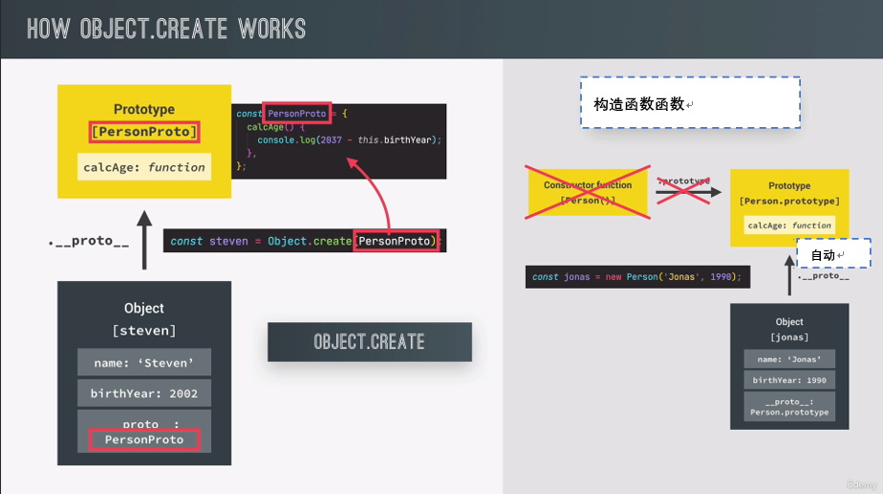

### 编码挑战#2

      /*

          1.重新创建挑战1，但这次使用ES6类；

          2.添加一个称为“ speedus”的getter，该getter返回MI/H中的当前速度（除以1.6）；

          3.添加一个称为“ speedus”的设置器，该设置器将当前速度设置为mi/h（但在存储该值之前将其转换为km/h，通过将输入乘以1.6）；

          4.创建新车，并使用加速和制动方法以及Getter和Setter进行实验。

          数据车1：“福特”以120 km/h的速度行驶

          祝你好运

      */

    class CarCl {

      constructor(make, speed) {

        this.make = make;

        this.speed = speed;

      }

      accelerate() {

        this.speed += 10;

        console.log(`${this.make} is going at ${this.speed} km/h`);

      }

      brake() {

        this.speed -= 5;

        console.log(`${this.make} is going at ${this.speed} km/h`);

      }

      get speedUS() {

        return this.speed / 1.6;

      }

      set speedUS(speed) {

        this.speed = speed * 1.6;

      }

    }

    // 实例化

    const ford = new CarCl("Ford", 120);

    console.log(ford.speedUS); // 75

    ford.accelerate(); // Ford is going at 130 km/h

    ford.accelerate(); // Ford is going at 140 km/h

    ford.brake(); // Ford is going at 135 km/h

    ford.speedUS = 50;

    console.log(ford); // CarCl {make: 'Ford', speed: 80}

### “类”之间的继承：构造函数 constructor

问题：Student.prototype = Person.prototype为什么行不通？

a) 这会得到一个错误的原型链，因为这会导致student.prototype 和 Person.prototype将是完全相同的对象

b) 我们应该使用Object.create()方法设置Person.prototype = Student.prototype，这样Student对象创建的实例，将会继承Person.prototype的方法

0. 注意Student和Person都是构造函数，

    const Person = function (firstName, birthYear) {

      this.firstName = firstName;

      this.birthYear = birthYear;

    };

    Person.prototype.calcAge = function () {

      console.log(2037 - this.birthYear);

    };

const Student = function (firstName, birthYear, course) {

// this指向Student创建的实例，此方式简略编写与Person相同的this属性，更容易看出Student和Person构造函数之间的联系！

      Person.call(this, firstName, birthYear);

      this.course = course;

    };

    // Linking prototypes

    Student.prototype = Object.create(Person.prototype);

    Student.prototype.introduce = function () {

      console.log(`My name is ${this.firstName} and I study ${this.course}`);

    };

    const mike = new Student('Mike', 2020, 'Computer Science');

    mike.introduce();

    mike.calcAge();

    console.log(mike.__proto__);

    console.log(mike.__proto__.__proto__);

    console.log(mike instanceof Student);

    console.log(mike instanceof Person);

console.log(mike instanceof Object);

console.log(Student.prototype.constructor === Student); // false

// 添加一个构造函数指向原型的指针

    Student.prototype.constructor = Student;

    console.dir(Student.prototype.constructor);

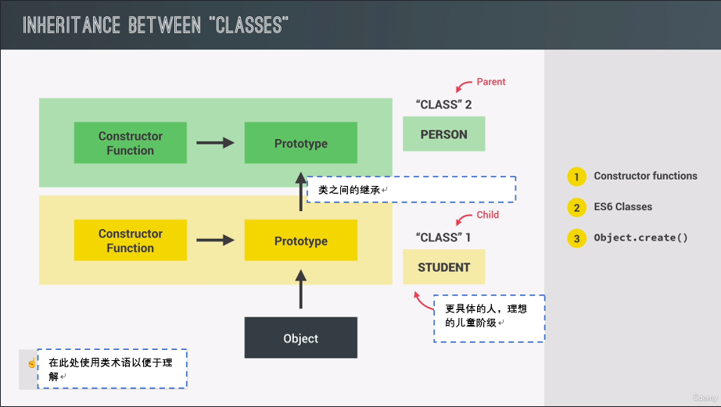

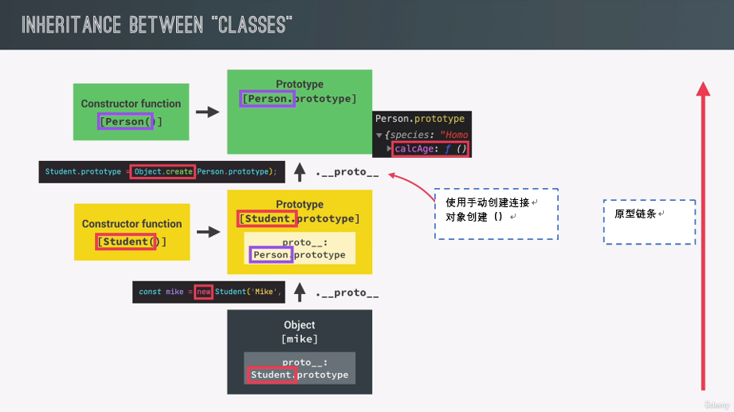

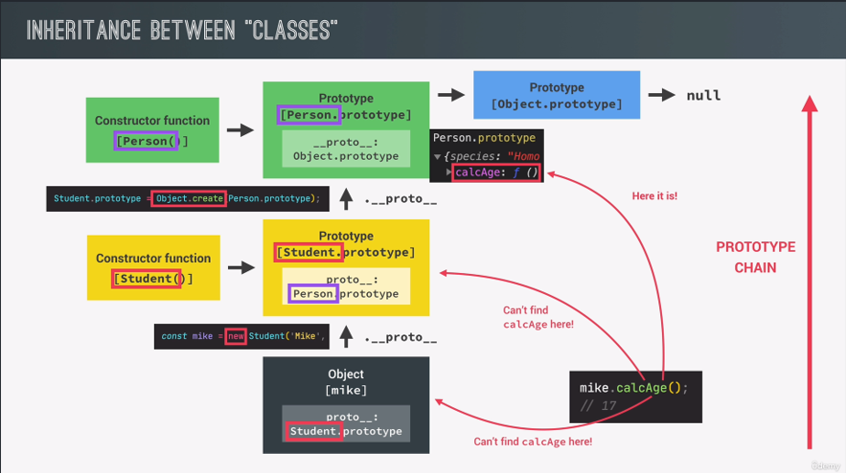

### 编码挑战#3

    /* 编码挑战3

      1. 使用构造函数将电动汽车（称为 EV）实现为 Car 的 CHILD“类”. 除了品牌和当前速度外, EV 还具有以 % 为单位的当前电池电量（'charge' 属性）;

      2. 实现一个“chargeBattery”方法, 它接受一个参数“chargeTo”并将电池电量设置为“chargeTo”;

      3. 实施 “加速” 方法, 将汽车的速度提高20, 并将电荷降低 1%. 然后记录如下消息：“特斯拉以 140 公里/小时的速度行驶, 充电 22%”；

      4. 创建一个电动汽车对象并尝试调用 'accelerate'、'brake' 和 'chargeBattery'（充电到 90%）. 注意当你“加速”时会发生什么！ 提示：复习一下多态的定义😉

      DATA CAR 1: 'Tesla' going at 120 km/h, with a charge of 23%

      GOOD LUCK 😀

    */

    const Car = function (make, speed) {

      this.make = make;

      this.speed = speed;

    };

    Car.prototype.accelerate = function () {

      this.speed += 10;

      console.log(`${this.make} is going at ${this.speed} km/h`);

    };

    Car.prototype.brake = function () {

      this.speed -= 5;

      console.log(`${this.make} is going at ${this.speed} km/h`);

    };

    const EV = function (make, speed, charge) {

      Car.call(this, make, speed);

      this.charge = charge;

    };

    // Link the prototypes

    EV.prototype = Object.create(Car.prototype);

    EV.prototype.chargeBattery = function (chargeTo) {

      this.charge = chargeTo;

    };

    EV.prototype.accelerate = function () {

      this.speed += 20;

      this.charge--;

      console.log(

        `${this.make} is going at ${this.speed} km/h, with a charge of ${this.charge}`

      );

    };

    const tesla = new EV("Tesla", 120, 23); // Tesla is going at 140 km/h, with a charge of 22

    tesla.chargeBattery(90);

    console.log(tesla); // EV {make: 'Tesla', speed: 120, charge: 90}

    tesla.brake(); // Tesla is going at 115 km/h

    tesla.accelerate(); // Tesla is going at 135 km/h, with a charge of 89

### 类之间的继承：ES6类

1. super()函数代表class类的父类，这一切都会自动发生

a) 如果添加新的实例属性，super方法需要写在前面

2. class中不填写constructor构造函数，会自动继承父类

class PersonCl {

      constructor(fullName, birthYear) {

        this.fullName = fullName;

        this.birthYear = birthYear;

      }

      // Instance methods

      calcAge() {

        console.log(2037 - this.birthYear);

      }

      greet() {

        console.log(`Hey ${this.fullName}`);

      }

      get age() {

        return 2037 - this.birthYear;

      }

      set fullName(name) {

        if (name.includes(' ')) this._fullName = name;

        else alert(`${name} is not a full name!`);

      }

      get fullName() {

        return this._fullName;

      }

      // Static method

      static hey() {

        console.log('Hey there 👋');

      }

    }

    class StudentCl extends PersonCl {

      constructor(fullName, birthYear, course) {

        // Always needs to happen first! 必须发生在最前面

        super(fullName, birthYear);

        this.course = course;

      }

      introduce() {

        console.log(`My name is ${this.fullName} and I study ${this.course}`);

      }

      calcAge() {

        console.log(

          `I'm ${2037 - this.birthYear

          } years old, but as a student I feel more like ${2037 - this.birthYear + 10

          }`

        );

      }

    }

    const martha = new StudentCl('Martha Jones', 2012, 'Computer Science');

    // OOP的动态性

    martha.introduce(); // My name is Martha Jones and I study Computer Science

    martha.calcAge(); // I'm 25 years old, but as a student I feel more like 35

### 类之间的继承：Object.create

    const PersonProto = {

      calcAge() {

        console.log(2037 - this.birthYear);

      },

      init(firstName, birthYear) {

        this.firstName = firstName;

        this.birthYear = birthYear;

      },

    };

    // 1) 创建PersonProto原型对象的实列(PersonProto就是构造函数的原型)

    const StudentProto = Object.create(PersonProto);

    console.log(StudentProto.__proto__ === PersonProto); // true

    // 2) StudentProto实例添加内部方法 (class中使用super函数，必须要extends继承关系下使用)

    StudentProto.init = function (firstName, birthYear, course) {

      PersonProto.init.call(this, firstName, birthYear);

      this.course = course;

    };

    StudentProto.introduce = function () {

      console.log(`Mt name is ${this.firstName} and I study ${this.course}`);

    };

// 3) 将StudentProto实例作为jay的原型

a) 这里实现了继承，jay继承了StudentProto和PersonProto对象原型

    const jay = Object.create(StudentProto);

    jay.init("Jay", 2010, "Computer Science");

    jay.introduce(); // Mt name is Jay and I study Computer Science

    console.log(jay);

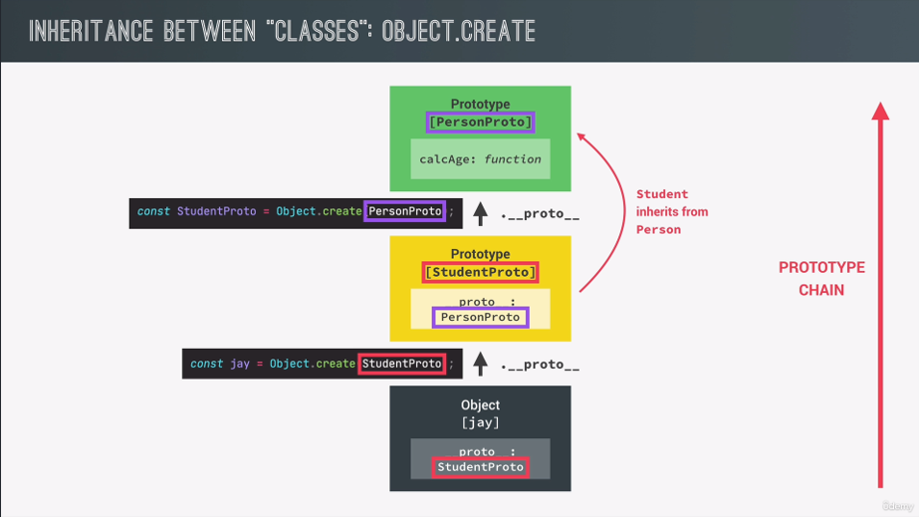

### 使用OOP class类构建银行应用程序

    class Account {

      constructor(owner, currency, pin) {

        this.owner = owner;

        this.currency = currency;

        this.pin = pin;

        // 直接将值输入到属性中

        this.movements = [];

        this.locale = navigator.language;

        console.log(`Thanks for opening an account, ${owner}`)

      }

      deposit(val) {

        this.movements.push(val)

      }

      withdraw(val) {

        this.deposit(-val)

      }

      approveLoan(val) {

        return true;

      }

      requestLoan(val) {

        if (this.approveLoan(val)) {

          this.deposit(val);

          console.log(`Loan approved`);

        }

      }

    }

    const acc1 = new Account('Jonas', 'EUR', 1111);

    acc1.movements.push(250);

    acc1.movements.push(-140);

    // 1. 实际传入一个值，我们应该使用方法比较好，在大型应用程序中

    // 2. 作为用户取钱时，不需要专注于减号，因此我们将它抽象掉了

    acc1.deposit(250);

    acc1.withdraw(140);

    acc1.requestLoan(1000);

    // 不应该允许访问这种方法

    acc1.approveLoan(1000);

    console.log(acc1);

    // 它不应该被访问

    console.log(acc1.pin); // 1111

### 封装：受保护的属性和方法

1. 受保护就使用 _

### 封装：私有字段和方法

1. #用于方法会出现在实例中，这显然不是我们的目的，我们写入方法是在原型中，我们希望原型中私有此方法

1) public fields公共字段

2) Private fields 私有字段

3) Public methods 公共方法

4) Private methods 私有方法，目前还不适用

5) Setter getter 设置、返回属性

6) Static 静态方法

7) Chaning 可选链接

    class Account {

      // 1) Public fields (instances)

      locale = navigator.language;

      // 2) Private fields (instances)

      #movements = [];

      #pin;

      constructor(owner, currency, pin) {

        this.owner = owner;

        this.currency = currency;

        this.#pin = pin;

        console.log(this)

        // Protected property

        // this._movements = [];

        // this.locale = navigator.language;

        console.log(`Thanks for opening an account, ${owner}`);

      }

      // 3) Public methods

      // Public interface

      getMovements() {

        return this.#movements;

      }

      deposit(val) {

        this.#movements.push(val);

      }

      withdraw(val) {

        this.deposit(-val);

      }

      requestLoan(val) {

        // if (this.#approveLoan(val)) {

        if (this._approveLoan(val)) {

          this.deposit(val);

          console.log(`Loan approved`);

        }

      }

      static helper() {

        console.log('Helper');

      }

      // 4) Private methods

      // #approveLoan(val) {

      _approveLoan(val) {

        return true;

      }

    }

    const acc1 = new Account('Jonas', 'EUR', 1111);

    // acc1._movements.push(250);

    // acc1._movements.push(-140);

    // acc1.approveLoan(1000);

    acc1.deposit(250);

    acc1.withdraw(140);

    acc1.requestLoan(1000);

    console.log(acc1.getMovements());

    console.log(acc1);

    Account.helper();

    // console.log(acc1.#movements);

    // console.log(acc1.#pin);

// console.log(acc1.#approveLoan(100));

### Class中“可选链接”

1. return this 代表返回对象，这样就可以使用可选链接了

    class Account {

      // 1) Public fields (instances)

      locale = navigator.language;

      // 2) Private fields (instances)

      #movements = [];

      #pin;

      constructor(owner, currency, pin) {

        this.owner = owner;

        this.currency = currency;

        this.#pin = pin;

        console.log(this)

        // Protected property

        // this._movements = [];

        // this.locale = navigator.language;

        console.log(`Thanks for opening an account, ${owner}`);

      }

      // 3) Public methods

      // Public interface

      getMovements() {

        return this.#movements;

      }

      deposit(val) {

        this.#movements.push(val);

        return this;

      }

      withdraw(val) {

        this.deposit(-val);

        return this;

      }

      requestLoan(val) {

        // #用于方法会出现在实例中

        // if (this.#approveLoan(val)) {

        if (this._approveLoan(val)) {

          this.deposit(val);

          console.log(`Loan approved`);

          return this;

        }

      }

      static helper() {

        console.log('Helper');

      }

      // 4) Private methods

      // #approveLoan(val) {

      _approveLoan(val) {

        return true;

      }

    }

    const acc1 = new Account('Jonas', 'EUR', 1111);

    // acc1._movements.push(250);

    // acc1._movements.push(-140);

    // acc1.approveLoan(1000);

    acc1.deposit(250);

    acc1.withdraw(140);

    acc1.requestLoan(1000);

    console.log(acc1.getMovements());

    console.log(acc1);

    Account.helper();

    // console.log(acc1.#movements);

    // console.log(acc1.#pin);

    // console.log(acc1.#approveLoan(100));

    // Chaining

    acc1.deposit(300).deposit(500).withdraw(35).requestLoan(25000).withdraw(4000);

    console.log(acc1.getMovements()); // [250, -140, 1000, 300, 500, -35, 25000, -4000]

### ES6类总结

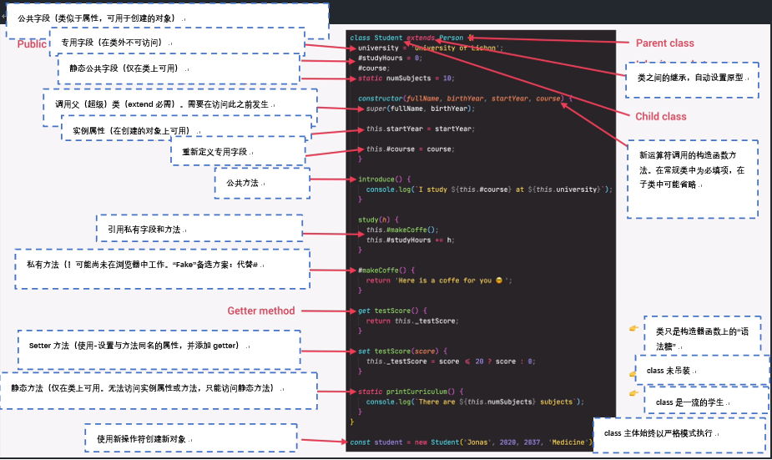

### 编码挑战#4

1. 重新创建挑战#3，但这次使用 ES6 类：创建“CarCl”类的“EVCl”子类

2. 将“收费”属性设为私有；

3. 实现链接该类的“accelerate”和“chargeBattery”方法的能力，同时更新“CarCl”类中的“brake”方法。 他们尝试下巴！

数据车 1：“Rivian”以 120 公里/小时的速度行驶，收费 23%

祝你好运😀

    class CarCl {

      constructor(make, speed) {

        this.make = make;

        this.speed = speed;

      }

      accelerate() {

        this.speed += 10;

        console.log(`${this.make} is going at ${this.speed} km/h`);

      }

      brake() {

        this.speed -= 5;

        console.log(`${this.make} is going at ${this.speed} km/h`);

        return this;

      }

      get speedUS() {

        return this.speed / 1.6;

      }

      set speedUS(speed) {

        this.speed = speed * 1.6;

      }

    }

    class EVCl extends CarCl {

      #charge;

      constructor(make, speed, charge) {

        super(make, speed);

        this.#charge = charge;

      }

      chargeBattery(chargeTo) {

        this.#charge = chargeTo;

        return this;

      }

      accelerate() {

        this.speed += 20;

        this.#charge--;

        console.log(

          `${this.make} is going at ${this.speed} km/h, with a charge of ${this.#charge

          }`

        );

        return this;

      }

    }

    const rivian = new EVCl('Rivian', 120, 23);

    console.log(rivian);

    // console.log(rivian.#charge);

    rivian

      .accelerate()

      .accelerate()

      .accelerate()

      .brake()

      .chargeBattery(50)

      .accelerate();

console.log(rivian.speedUS);

### Mapty App

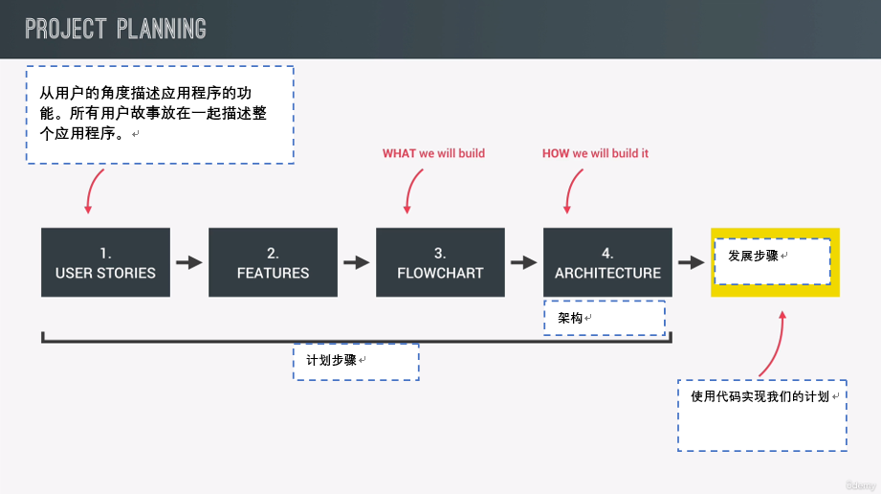

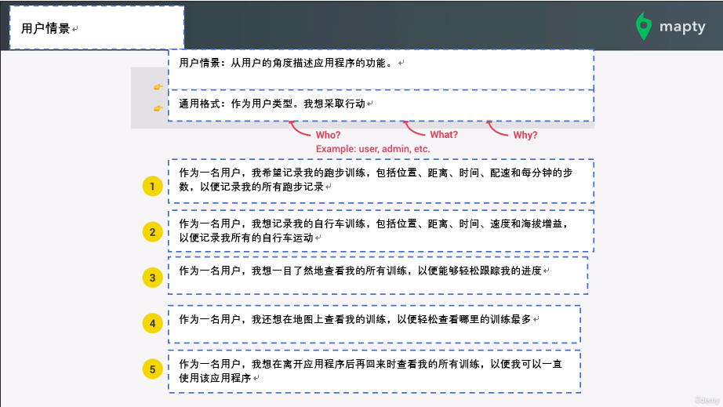

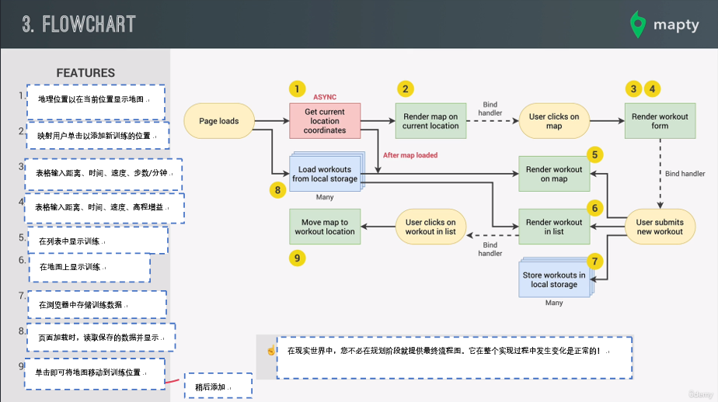

使用

### 总结